目录
北京中电兴发科技有限公司 3
海龙马（天津）科技有限公司 5
乐普医疗 7
漫维集团 9
广州中农云链信息科技服务有限公司 11
北京睿创康泰医药研究院有限公司 13
北京航天驭星科技有限公司 20
北京锐仕方达人力资源集团有限公司天津分公司 26
国家超级计算天津中心招聘简章 27
海湾安全技术有限公司招聘信息 37
河北先河环保科技股份有限公司 39
零号公寓管理（天津）有限公司 41
瑞友教育集团 42
上海贝瑞电子科技有限公司 44
天津广正源通投资控股有限公司 46
哈珀（天津）教育信息咨询有限公司 47
天津九安医疗电子股份有限公司 51
天津市百味年华文化传媒有限公司 54
天津市泰达工程设计有限公司简介 56
天津天匠动画科技有限公司招聘简章 60
天津英吉客科技发展有限公司 68
天友建筑设计股份有限公司简介 73
星云之子国际艺术 75
好未来-学而思培优 77
中煤天津设计工程有限责任公司 78
中美联泰大都会人寿保险有限公司 82
上海真兰仪表科技股份有限公司 82
天津朗誉科技发展有限公司 87
天津华汇工程建筑设计有限公司 91
中土大地国际建筑设计有限公司 93
北京多彩投网络科技有限公司 96
均胜汽车安全系统（天津）有限公司 99
科大讯飞 101
天津新东方学校 102
天津坤威律师事务所 104
中恒星云影业（天津）有限公司 106
津宸（天津）电力有限公司 119
重庆高金实业有限公司 127
三益（天津）精密机械股份有限公司 132
天津云遥宇航科技有限公司 134

北京中电兴发科技有限公司
- 企业介绍
北京中电兴发科技有限公司（简称中电兴发）是国内领先的智慧中国全面解决方案提供商和运营服务商，是中国A股市场智慧科技板块的龙头企业，股票代码002298。
中电兴发聚焦智慧科技，在Sensor/传感器、Ai/人工智能、IOT/物联网、Processor/处理器、Cloud/云、Bigdata/大数据、SS/系统软件、AS/应用软件等八个方向上进行了大量基础研究，通过技术间的融合应用，形成了以AIOT(全智能物联感知平台)、NGII(新一代信息基础设施)、PAIS（治理即服务一体化平台）为底座的3大核心技术体系。
中电兴发是国家级高新技术企业、国家级技术创新示范企业、国家级知识产权示范企业和双软企业，拥有国家级企业技术中心、国家级博士后科研工作站、两个省级重点实验室以及北京市级企业技术中心。
中电兴发是中国智慧科技领域唯一具有“九甲”资质的软件与信息技术服务企业，以国家涉密的软件开发甲级、系统集成甲级、公共安全甲级等3个甲级资质为代表。公司还通过了全球软件能力成熟度CMMI5顶级认证等全方位管理体系认证。
公司总部位于北京，员工2800余人，公司在北京、西安、成都、长沙、芜湖设立了5个研发中心；并与电子科技大学、清华大学、同济大学等知名高校开展了一系列产学研合作。中电兴发坚持“自主可控，国产代替”的创新发展路线，我们的使命是成为智慧科技领域的世界级领先企业。
- 招聘岗位及专业

序号 | 招聘岗位 | 工作地点 | 需求人数 | 学历要求 | 专业要求
1 | 算法工程师 | 北京/西安/成都 | 5 | 硕士 | 计算机类、电子信息类、数学类、自动化类、电气类等相关专业
2 | 大数据开发工程师 | 北京/西安/成都 | 5 | 硕士 | 计算机类、电子信息类、数学类、自动化类、电气类等相关专业
3 | C/C++开发工程师 | 北京/西安/成都 | 12 | 本科/硕士 | 计算机类、电子信息类、自动化类、电气类等相关专业
4 | 网络安全工程师 | 北京/西安/成都 | 2 | 硕士 | 网络工程、网络安全、计算机类等相关专业
5 | 前端开发工程师 | 北京/西安/成都 | 10 | 本科/硕士 | 计算机类、电子信息类、自动化类、电气类等相关专业
6 | Java开发工程师 | 北京/西安/成都 | 10 | 本科/硕士 | 计算机类、电子信息类、自动化类、电气类等相关专业
7 | UI设计师 | 西安 | 2 | 本科 | 艺术设计、视觉传达、产品设计等相关美术学专业
8 | 产品经理 | 北京/西安/成都 | 8 | 本科/硕士 | 计算机类、电子信息类、自动化类、电气类等相关专业
9 | 软件交付工程师 | 全国  base地北京 | 10 | 本科 | 计算机类、电子信息类、自动化类、电气类等相关专业
10 | 测试工程师 | 北京/西安/成都 | 10 | 本科 | 计算机类、电子信息类、自动化类、电气类等相关专业
11 | 运维工程师 | 贵州/安徽/山东 | 10 | 本科 | 计算机类、电子信息、通信工程等相关专业
12 | 企业管理 | 北京 | 5 | 硕士 | 专业不限，管理类专业优先
13 | 公共管理研究员 | 北京 | 2 | 硕士、博士 | 管理类专业优先
14 | 人力资源 | 北京 | 2 | 本科/硕士 | 专业不限，人力资源、心理学专业优先
15 | 法务 | 北京 | 2 | 本科/硕士 | 法学类专业优先
16 | 物流管理 | 北京 | 2 | 本科 | 专业不限，物流管理、供应链管理、物流工程、采购管理等相关专业优先
17 | 市场管理专员 | 北京 | 2 | 本科 | 专业不限
18 | 预算专员 | 北京 | 2 | 本科 | 专业不限，工程造价、工程管理等相关专业优先
19 | 会计 | 北京 | 2 | 本科 | 会计、财务管理等相关专业
20 | 出纳 | 北京 | 2 | 本科 | 会计、财务管理等相关专业
- 人才竞争力
1.人才发展与成长
- 初入职场：校招统一培训、岗前部门培训、一对一导师计划；
- 助力成长：完善的培训体系、知识分享会、管理研讨会、技术研讨会等；
- 发展通道：干部通道、专业通道双通道发展，支持员工纵向发展与横向发展，培养综合性优秀人才。
2.福利保障
- 五险一金，定期体检，茶话会，生日会，部门团建，研发之星奖，节日礼品等员工福利；
- 北京总部独栋办公楼配备健身活动区，并配备小区环境优美的员工宿舍（3-4人间），还可申请单身公寓；
- 法定节假日，5-15天带薪年假，法律规定的其他福利假期。
- 招聘流程

海龙马（天津）科技有限公司
海龙马（天津）科技有限公司
海龙马（天津）科技有限公司是北京海龙马科技股份有限公司在天津市津南区成立的全资子公司，北京海龙马公司成立于2003年，是国家高新技术企业、医疗器械生产企业，是中国唯一一家将“产后康复治疗仪、盆底康复治疗仪、母乳分析仪、全生命周期心理评估和干预系统、营养分析系统、超声治疗仪”全线生产的厂家。
海龙马公司的使命是利用本公司生产的设备和互联网技术以及丰富的行业经验，帮助健康机构实现显著、持久的经营业绩改善。目前海龙马公司产品遍布国内外几千家医疗机构。海龙马致力于互联网智慧健康事业发展，尤其在妇幼健康行业独树一帜，作为“院内外一体化妇女健康服务模式”的倡导者，海龙马公司与医生们一起探索、研究“医疗机构内的妇女健康中心”与“实时监控下的个人健康管理”相结合的智慧医疗服务，包括：“智慧哺乳、智慧产康、智慧心身”等。
海龙马公司按照国际OpenEHR数据标准设计并推出了“院内外一体化妇女健康智能平台”，其数据中心符合城市级健康长远规划，打通医院内和家庭健康的数据壁垒。实现患者在医院内外“心身、康复、营养、母乳” 等保健项目数据集中呈现和流程再造，实现“以人为本”的临床保健结合模式。各科室医生共享数据，合力对患者实施全生命周期健康管理，可通过权限登录实现预先查看、实时查看、回顾查看、异地查看，关注患者的一生健康。

海龙马公司研发生产的可穿戴医疗设备，大量投入使用，入户服务模式成为标准规范，形成妇幼保健新生态：医院内妇女健康中心+医院外妇幼保健站实体+医生移动妇幼保健站+互联网服务。
过去，海龙马公司用十六年的积累和创新，形成妇幼医疗健康机构的创新性服务模式，配合独特的行业机遇，部署大数据应用基础，成为对中国妇幼保健产业有影响力的公司。
现在，海龙马公司响应京津冀一体化的国家战略要求，将公司核心产业迁至天津市津南区。未来，海龙马公司将立足津南，放眼中国，努力成为对世界健康产业有影响力的公司。

北京海龙马科技股份有限公司/海龙马（天津）科技有限公司，拟招聘：
1、电子商务助理5名，专业不限
2、微信公众号编辑5名，专业不限
3、运动指导师5名，有健身运动爱好者优先，专业不限
4、心理指导师5名，心理爱好者优先，专业不限
5、营养指导师5名，营养爱好者优先，专业不限
6、软件开发10名
7、医疗仪器产品经理5名
8、医疗仪器销售工程师5名
9、医疗仪器培训专员5名
10、项目咨询顾问5名
11、生产管理3名
12、质量管理3名
13、质量检验2名
14、硬件研发3名
15、生产主管3名

乐普医疗
乐普医疗2021届校园招聘简章
一、企业简介
乐普（北京）医疗器械股份有限公司（以下简称乐普医疗）创立于1999年，是我国最早从事研发制造心脏介入医疗器械产品的企业之一。2009年，公司成为首批在深交所创业板上市的企业之一（股票代码300003）。目前已建设成为业务范围覆盖医疗器械、药品、医疗服务和新型医疗业态四大板块的心血管大健康生态型企业。乐普医疗还先后承担了多个国家重大课题，包括国家发改委高技术产业化示范工程项目、国家科技部863计划发展项目、科技支撑计划项目等，是国家科技部批准的“国家心脏病植介入诊疗器械及装备工程技术研究中心”。
未来，乐普医疗将不断完善覆盖心血管疾病的预防监控、药物治疗、手术治疗、术后康复及慢病管理的全生命周期产业链，并布局肿瘤疾病创新与精准治疗领域，打造“心血管大健康+抗肿瘤”的特色化生态平台，为更多的心血管病和肿瘤疾病患者提供先进优质的产品和服务。
二、招聘岗位
岗位类型 | 岗位名称 | 学历 | 专业
生产序列 | 工艺工程师 | 硕士 | 机械、材料等相关专业
 | IE工程师 | 本科 | 工业工程等相关专业
 | 质量工程师（材料、机电） | 硕士 | 机电、材料等相关专业
研发序列 | 研发工程师（机械类） | 硕士 | 机械设计等相关专业
 | 研发工程师（材料类） | 硕士 | 金属材料、高分子材料等相关专业
 | 研发工程师（化学类） | 硕士 | 化学等相关专业
 | 研发工程师（生物类） | 硕士 | 生物技术、生物工程等相关专业
 | 研发研究员（分析） | 硕士 | 药学等相关专业
 | 研发研究员（制剂） | 硕士 | 药学等相关专业
 | 研发项目管理专员 | 硕士 | 药学等相关专业
 | 监查员CRA | 本科 | 医学、材料、药学等相关理工专业
 | 医学专员 | 硕士 | 医学、临床等相关专业
 | 产品经理（侧重调研） | 硕士 | 医学、生物等相关专业
 | 注册专员（器械、药品） | 本科 | 临床、生物、材料等相关专业
 | 海外认证注册专员 | 本科 | 临床、生物、材料等相关专业
IT序列 | 硬件工程师 | 硕士 | 计算机、电子等相关专业
 | 软件工程师 | 硕士 | 计算机、电子等相关专业
 | 算法工程师 | 硕士 | 数学、计算机、人工智能等相关专业
 | 电子工程师 | 本科 | 电子等相关专业
市场营销序列 | 销售（全国区域） | 本科 | 市场营销、医学等相关专业
 | 国际销售 | 本科 | 市场营销、国际贸易等相关专业
 | 国际关系专员 | 本科 | 国际关系、语言类等相关专业
 | 产品经理（侧重市场） | 本科 | 医学、生物、等相关专业
管理序列 | 预算与财务分析师 | 本科 | 财会相关专业
 | 报表会计 | 本科 | 财会相关专业
 | 采购专员 | 本科 | 供应链管理、医药类等相关专业
 | 人力资源实习生 | 本科 | 人力资源管理、工商管理等相关专业
 | 乐普国际管培生 | 硕士 | 专业不限，留学背景优先
更多岗位信息请访问乐普医疗官网：https://www.lepumedical.com/campus_lepu.html
三、福利待遇
户口指标：应届生、留学归国人员北京户口指标；
● 六险一金：补充商业保险，入职就有五险一金；
● 工作居住证：为符合条件员工办理北京市工作居住证；
● 博士后工作站；
● 双休、交通补助、通讯补助、节日福利；
● 年度体检、年度集体旅游、带薪年假；
● 为新婚员工发放结婚礼金；

漫维集团

漫维集团介绍

漫维集团成立于2006年，是一家在手机内容服务、人工智能、健康物联网、社群管理、VR社区等多个创新领域布局的互联网集团化公司；包括主题业务线、智能硬件创新业务线、社交创新业务线及人工智能业务线。公司发展迅速，人员规模超400人，累积为200多个国家和地区，超过5亿用户提供互联网产品和服务并获千万级风险投资。

公司地址: 西青区海泰发展大厦

招聘岗位：
一、手机主题设计师 10人
岗位职责：
1.负责手机主题的UI设计、插画设计及制作；
2.专注手机主题设计方向，设计oppo、华为、三星、vivo、小米手机主题；
3.主动学习并总结当下主题设计流行趋势，将其使用到公司产品设计中；
4.协助其他部门或设计师完成产品设计及制作工作。
任职要求：
1.大专以上学历，艺术设计、视觉传达、动画、数字媒体等相关专业优先（接收应届毕业生）；
2.优秀美术功底及创意构思能力和审美素质，理解分析及沟通能力强；
3.熟练使用ps、AI软件，了解flash、c4d、AE、SAI等设计软件，或接受过设计类相关培训课程；
4.有主题、界面、图标设计经验者优先；
5.良好的沟通与设计表达能力，具备责任心，工作目标感与计划性；良好的团队协作能力，执行力，以及学习能力。
二、前端脚本工程师 2人
岗位职责：
1．负责公司手机内容的脚本开发,与设计师紧密工作在一起，实现UI交互方面需求的开发；
2. 确保产品具有优质的用户体验与良好的兼容性；
3．有创新思维，学习和研究新技术以满足产品的需求；
4．实现手机解锁效果；
任职要求：
1. 本科以上学历，计算机专业优先，有良好的java或者C++基础。
2. 对XML、lua有基本了解者优先考虑。
3.代码规范，对自己的模块的稳定性、扩展性负责；技术有热情，有钻研精神和进取心，善于沟通和团队协作

三、运营助理
岗位职责：
1.学习市场及竞品分析内容，开展用户分析，了解、收集和分析用户需求，提高潜在用户的转化；
2.协助领导完成公司各项活动策划，结合公司项目、活动及热点等执行策划方案；
3.跟踪推送内容效果、掌握用户心理，整理数据、建立表单并反馈上级；
4.协助运营经理进行团队规划及管理。
任职要求：
1、大专及以上学历，电子商务、营销专业优先，优秀应届生亦可，培养方向为管理岗；
2、逻辑清晰，执行力强，喜欢数据分析；
3、具备良好的沟通协调和团队协作能力，认真负责，有较强的抗压能力；
4、熟练使用常用办公软件；互联网运营从业背景均可撩。

四、硬件研发实习生 2人
岗位职责：
组装、测试样机并整理测试数据；
2、简单的PCB绘制；
3、焊接、修理PCBA样品；
4、整理电子BOM表,起草一些简单的工艺文件；
5、把固件程序中的问题反馈给工程师,并协助解决.
任职要求：
本科以上学历，机械、电子类专业优先；
了解PCB电路图绘制，熟悉电路图，可以进行焊接、修理；
逻辑性强，头脑灵活；
良好的沟通与设计表达能力，具备责任心，工作目标感与计划性；
福利待遇：
工作时间：
实习薪资2500-3000元/月+绩效
转正薪资4000-6000元/月+绩效提成
五险一金，周末双休，团建拓展，年终奖，节日福利
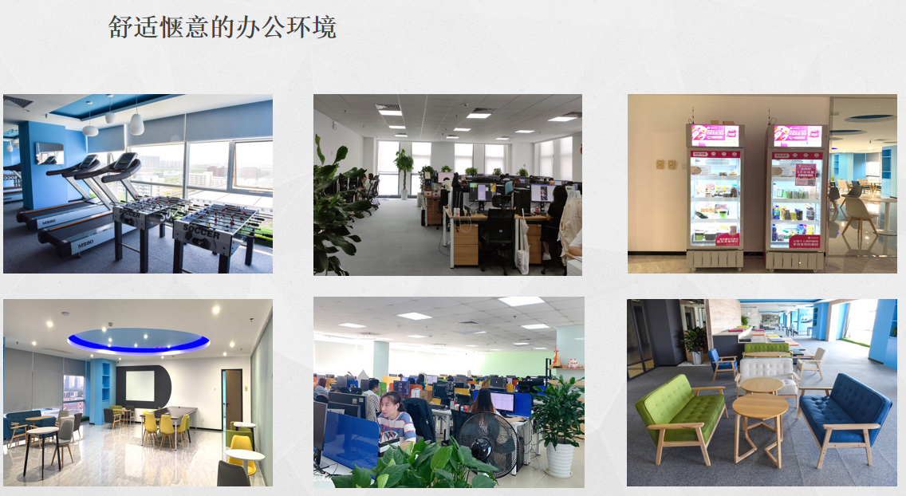
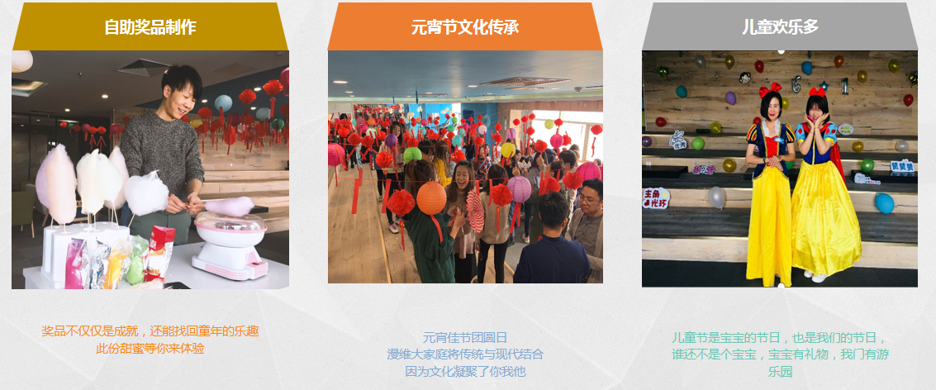
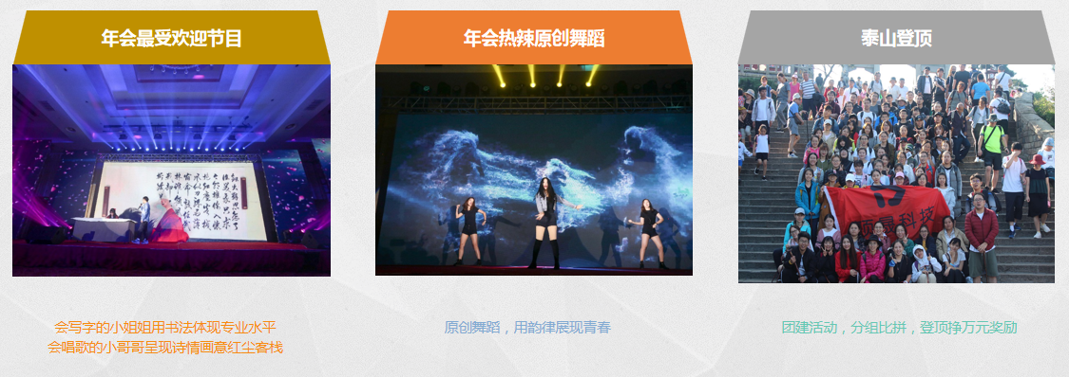

广州中农云链信息科技服务有限公司
广州中农云链信息科技服务有限公司
广州中农云链信息科技服务有限公司成立2020年9月，隶属国家中粮集团下属控股企业，依托中粮集团内部供应链及集团外部供应链，产品涉及ABS、再保理、银商宝等多个产品。中农云链认真贯彻八部委联合文件，做好集团内部供应链，同时发挥央企的自身优势，依托资本市场开拓供应链创新业务。
2020年9月中粮集团控股广州中农云链信息科技服务有限公司，并购95%的广州欣昊商业保理有限公司股份，广州欣昊商业保理有限公司正式更名为中农云链商业保理有限公司（中农保理），隶属于中粮集团。
中农保理以互联网思维，积极响应《国务院办公厅关于积极推进供应链创新与应用的指导意见》国办发〔2017〕84号；“鼓励商业银行、供应链核心企业等建立供应链金融服务平台，为供应链上下游中小微企业提供高效便捷的融资渠道” ，打造链属企业生态圈。
以稳健发展为核心，以业务创新为导向，以风险控制为基石，不断提升专业化服务能力，为客户提供优质高效保理服务，解决客户在发展过程中所需的流动资金需求，优化运营资金，发掘核心价值，提高核心竞争力，提高经济效益。
中农保理通过可靠、贴心的商业保理服务，为核心企业客户解决应付账款问题，为超百家上游供应商盘活应收账款，充分缓解客户资金压力。
中农保理以树立行业规范标准，创造健康信用环境为使命，致力于打造集应收账款融资、资信评估、应收账款管理、信用风险担保等为一体的专业性金融服务机构。

投行业务（筹备）-业务助理：招聘2名（文案兼行政）
职位描述
岗位职责：
1．负责收集整理项目资料，联络相关企业；
2．协助客户维护及拓展，为客户提供全方位的项目推介；
3．负责撰写项目方案PPT制作；
4．协助项目全流程跟进与风险控制。
任职要求：
1．全日制本科以上学历，有银行、信托、券商、保险、基金、投行、财务顾问等行业工作经验的优先；
2．具备一定的法律及财务专业知识；
3．能够独立设计交易方案，熟悉PPT及办公软件；
4．协调能力强，善于沟通，善于倾听。

薪资待遇：
5000-6000（税前），五险一金，年底分红。
试用期三个月，发薪资的85%
隶属央企子公司，办公地北京，不解决户口。优秀人才可以协助落天津户口。

北京睿创康泰医药研究院有限公司
- 公司简介
北京睿创康泰医药研究院有限公司是一家专注于开发自主知识产权的创新给药平台技术及应用这些平台技术开发创新制剂新药【中国：二类新药或改良型新药，美国FDA:505(b)(2)新药】的国家高新技术企业。公司总部位于北京市中关村科技园昌平园，并于2018年在天津滨海新区国家生物医药国际创新园设立全资子公司—天津睿创康泰生物技术有限公司。公司目前实验室建设规模约3600㎡，包括原料药小试及中试放大平台、晶型筛选平台、药物分析及质量研究平台;制剂处方前研究平台、制剂小试及中试平台、稳定性研究平台及药理学研究平台。睿创康泰有一支研发经验丰富、技术水平国际领先、富有朝气和创造力的研发队伍，核心管理层均具有多年跨国制药公司研发经验和国际化的研发管理理念。
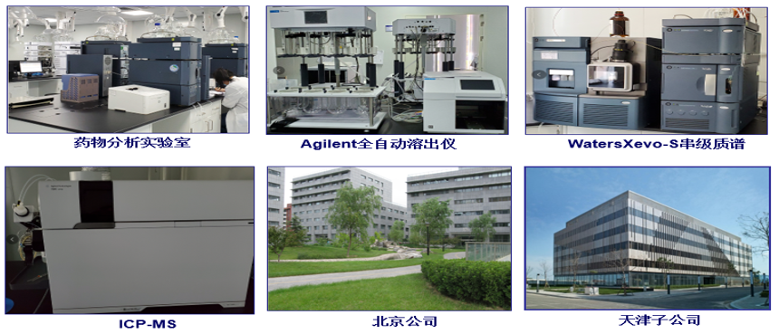
国际接轨的研发设备和优美的工作环境

在这里, 你可能也会困难重重,有时甚至举步维艰；
在这里，你可能也会挑战医药人从未突破的世界级难题，有时甚至辗转难眠；
在这里, 你可能也会怀疑曾经才华横溢的你,为何此刻一筹莫展；
但我们坚信，只要我们胸怀大志，坚韧不拔，不断挑战，未来的你，一定可以品尝巅峰论剑的酣畅！追忆青春绽放的殊荣！
他们是你们的校友，他们是你们的学长、学姐，也是你们未来的良师益友：
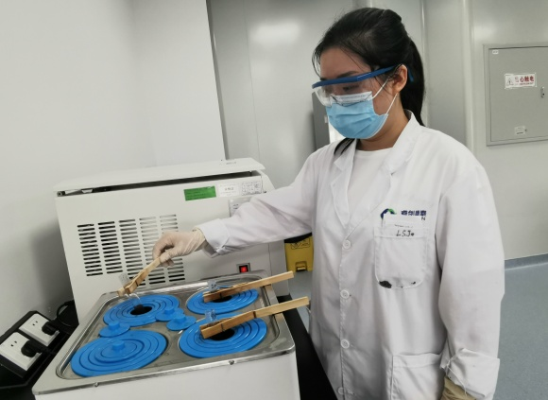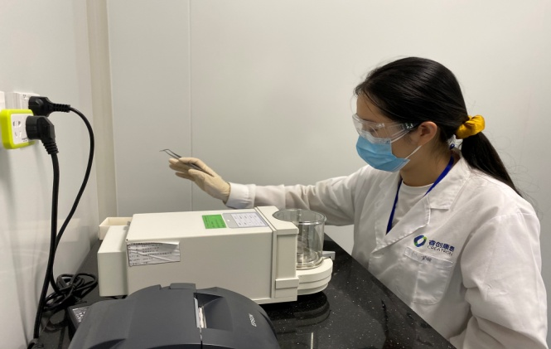
天津大学2019届毕业生 刘思靖 黑龙江中医药大学2019届毕业生 芦欣
自信、乐观、不断挑战自我，她们在毕业短短一年时间里就能迅速完成从一名学生向一名职业人的角色转换，带领同期入职的同事完成项目研发实验任务，合理安排项目开发计划，积极查阅文献探索新的解决方案，积极主动与相关部门沟通、协调……他们正在成为睿创康泰发展过程中不可多得的技术骨干！

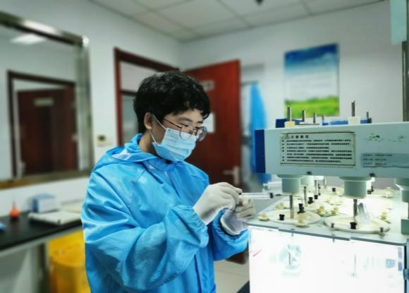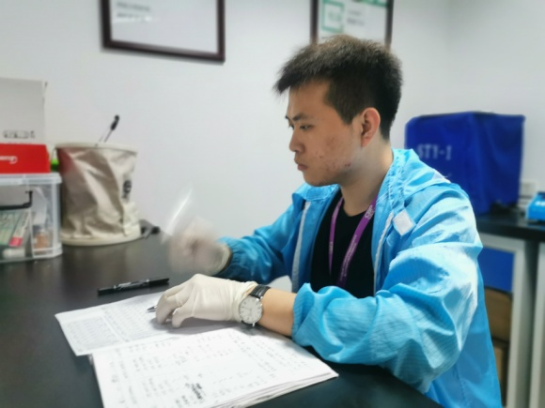
黑龙江中医药大学2018届毕业生 刘晓红 吉林大学2018届毕业生 石洪宇
加入睿创康泰两年时间里，他们已经成长为多个高难项目的负责人，独立设计实验方案，组织团队成员开展实验研究，带领项目组成员与药物分析部、化学合成部、外部客户一起讨论项目研究过程中遇到的问题和解决方案，他们已经成为后来人学习的榜样和引路人。

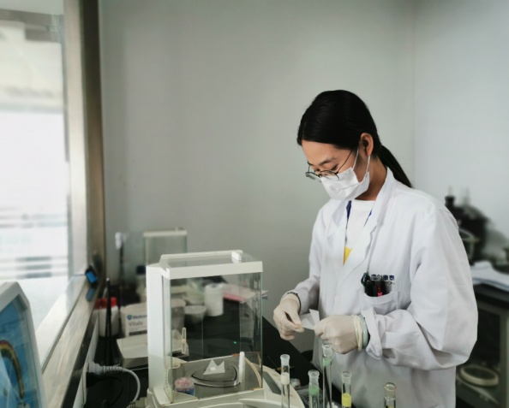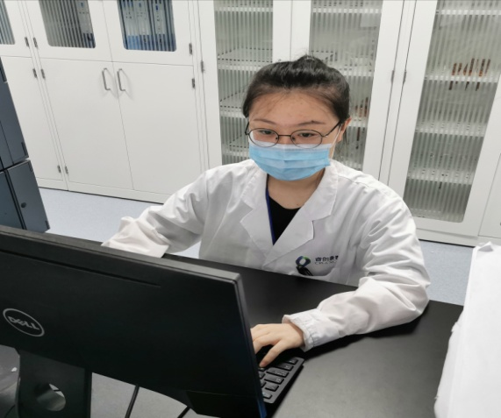
哈尔滨商业大学2018届毕业生 王宏宇 内蒙古医科大学2018届毕业生 贾天格
参加工作短短两年时间里，她们已经能够独自带项目、带新员工、报告项目进展、撰写研究方案和研究报告……已成为天津公司药物分析部的中坚力量。

- 招聘职位与要求
招聘岗位 | 专业要求 | 学历要求 | 招聘人数 | 工作地点
助理研究员 | 药物分析、药学、药物化学、药物制剂、天然药化专业 | 应届本科生 | 16 | 北京/天津
研究员 | 药物分析、药学、药物化学、药物制剂、药理专业 | 应届硕士生 | 24 | 北京/天津
高级研究员 | 药剂学、药物分析、药理、临床药理学、生物化学、药物化学或应用化学专业 | 应届博士生 | 10 | 北京/天津
临床监察员 | 药学、药理学、医学等相关专业 | 硕士及以上 | 6 | 北京/天津
IT专员 | 计算机及网络技术 | 本科及以上 | 2 | 北京/天津
注册专员 | 药事管理、药学等相关专业 | 本科及以上 | 4 | 北京/天津
知识产权专员 | 法律（知识产权方向）、药学等相关专业 | 硕士及以上 | 4 | 北京/天津
- 福利体系
基础福利：行业内有竞争力的薪资；丰厚的绩效奖金、专项奖；基于工资全额缴纳的六险一金；法定节假日；应届毕业生单身宿舍；交通补助；免费工作餐。

特色福利一：员工生日福利；年度健康体检；结婚、生育贺礼；丧、病慰问金；部门及年度团建或郊游。

特色福利二：优秀员工股权激励机制；优秀员工在职继续教育；协助解决户口。
股权
激励
机制

在职
继续
教育
协助
解决
户口

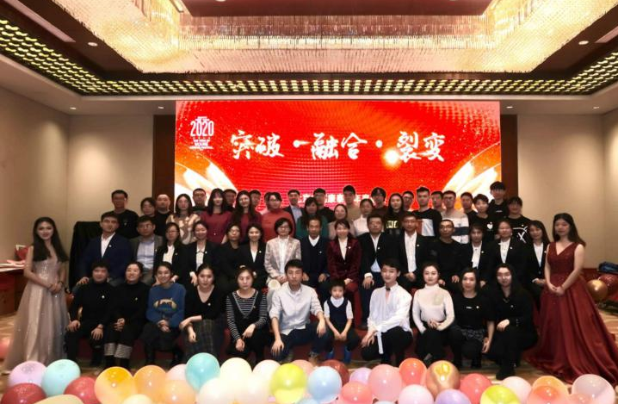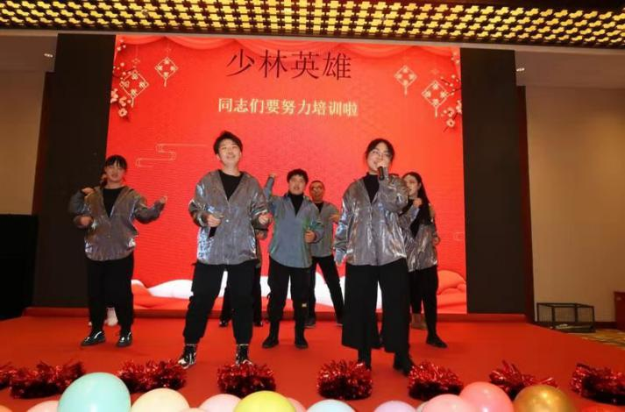
年度盛会 展示自我的舞台
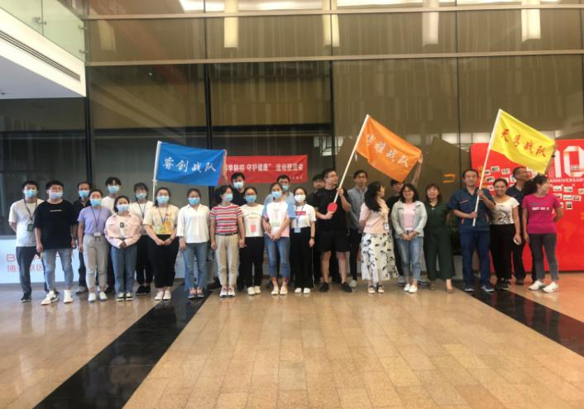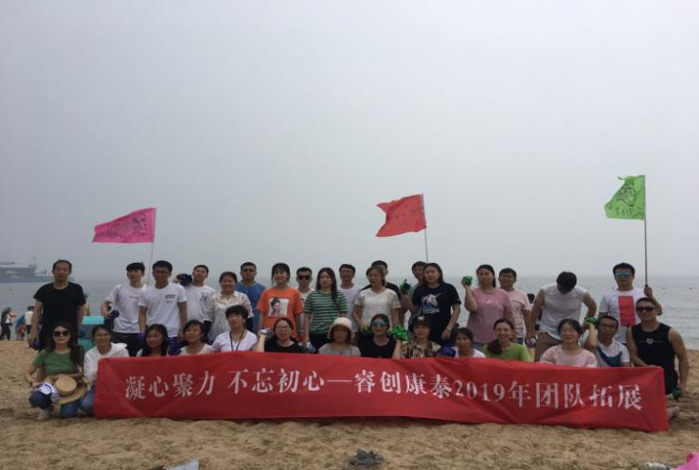
蓬勃向上的友谊运动会 激情与挑战共存的团建活动

- 招聘对象
2019年1月1日-2021年12月31日期间于国内高校毕业的应届生。
2019年1月1日-2021年12月31日期间于海外高校毕业的留学生
- 简历投递
wang_xue@bjcreatron.com; zhai_huakun@bjcreatron.com;
- 招聘流程
简历投递 简历筛选 通知面试 offer寄送

北京航天驭星科技有限公司
- 我们是谁？
北京航天驭星科技有限公司（以下简称“航天驭星”）成立于2016年，是我国领先的商业卫星在轨综合管理和航天数据服务商。公司以“让卫星更好用，让卫星更易用”为使命，致力于建设中国商业航天全球化的卫星测控基础设施，为全球商业卫星提供低成本、高可靠、更便捷的卫星在轨综合管理和航天数据应用一站式解决方案。
公司已建成了包含26台套设备在内的、国内最完善的商业卫星测控网之一；已服务55颗卫星，连续三年国内商业卫星测控服务市场占有率超过80%；完成了4轮数亿元融资，在商业卫星测控行业遥遥领先。
未来，航天驭星将继续完善全球地面站网布局，赋能卫星，促进应用，助推卫星互联网业务落地，助力商业航天快速发展。
- 我们的第一
- 取得国内首个商业卫星测控站电台执照；
- 建设了我国第一个商业卫星测控第三方地面站；
- 建设了我国第一个覆盖全国的商业卫星测控网；
- 建设了我国第一个商业卫星第三方测控指挥中心；
- 我国第一个承担卫星测控任务的商业卫星测控企业；
…….. …… …… ……
- 我们需要什么人
【研发系列岗】
Web前端工程师、软件开发工程师（C）、软件技术支持工程师(QT )、Java软件工程师、，软件测试工程师、网络运维工程师
【工程系列岗】
卫星通信工程师、测运控工程师、测试运维工程师
【综合系列岗】
国际拓展经理、计划经理等
- 专业要求
通信工程、电子信息工程、软件工程、自动化、计算机、国际贸易、英语、市场营销等
- 薪酬福利
基本工资+绩效工资+六险一金+带薪年假+各项补贴+生日福利+每年体检+节日礼物+茶歇零食等
……. …… ……
敲黑板：帅哥美女看过来，表现优秀者，还有落户北京名额呀

- 工作地点
北京、宁夏中卫、陕西西安、河南郑州、浙江杭州 黑龙江七台河、海南三亚、福建福州、新疆精河等

你以为毕业才是起跑线？有些人早已出发！

【研发系列岗位】
- 软件开发工程师 2名 郑州
岗位职责：
- 负责Windows、国产操作系统平台下的应用程序开发工作；
2）负责应用软件概要设计、详细设计、编码、单元测试等开发性工作和文档编写工作。
任职要求：
- 计算机专业硕士及以上学历；
- 熟练掌握C/C++语言，数据结构及算法设计；熟悉MFC、STL；具备Qt应用开发经验优先；
- 熟悉QT/Visual Studio开发环境，熟悉QT界面编程，熟悉 Windows、国产操作系统环境下的程序开发、调试以及程序移植；
- 熟悉网络接口协议及数据传输机理，具备网络数据传输软件设计能力；熟练掌握PCI、PCIe总线标准与驱动开发；
- 熟悉软件工程化流程；
- 具备良好的语言沟通和理解能力，了解软件开发流程和软件设计，能够根据将用户需求转化位软件需求。
- 有强烈的事业心和责任感，努力积极上进，能够独立完成项目相关工作；
- 学习能力强，能快速熟悉公司产品技术性能及行业需求；
- 工作态度认真、条理性强，发现问题及时处理、归类、记录；
- 具有良好的沟通能力和团队协作能力。
2、软件技术支持工程师 2名 郑州
岗位职责
1）负责公司现有产品的软件修改和维护工作；
2）负责产品技术支持、安装调试以及售后服务。
任职要求：
- 计算机专业本科及以上学历；
- 熟悉C语言，了解Qt库（Linux）；具备C、Qt GUI应用开发经验优先；
3）具备代码走读能力，能修改局部软件代码；
4）具备软件调试和测试能力，能编写软件测试代码；
5）具备良好的语言沟通和理解能力，能够把用户的任务需求转换为软件需求，并准确实施或转述；
6）有强烈的事业心和责任感，努力积极上进，能够独立完成项目相关工作；
7）学习能力强，能快速熟悉公司产品技术性能及行业需求；
8）工作态度认真、条理性强，发现问题及时处理、归类、记录；
9）具有良好的沟通能力和团队协作能力。
3、软件测试工程师 2名 西安
岗位职责：
1）根据项目需求完成产品的测试框架/工具的设计工作；
2）根据安装部署文档搭建测试环境；
3）编写测试用例，按照测试用例进行产品功能、性能测试；
4）根据测试情况，完成测试报告。
任职要求：
- 计算机或相关专业本科以上学历；
- 具备java/javascript脚本开发能力；
2）熟悉虚拟化，linux操作系统，数据库相关知识；
3）具备性能、安全、可靠性等测试经验。
4）具备边界划分、黑盒测试等常用技能。
5）具有良好的沟通能力和团队协作能力。

4、java开发工程师 2名 西安
岗位职责：
1）负责java后端相关软件开发；
2）负责概要设计、详细设计、测试用例等文档的编写；
任职要求：
1）软件工程或计算机相关本科及以上学历；
2）熟悉spring cloud；
3）熟悉rabbitmq等消息中间件；
4）熟悉k8s+docker；
5) 熟悉Mysql+redis+InfluxDB；
5、web前端工程师 2名 西安
岗位职责：
1）负责web前端相关软件开发；
2）负责概要设计、详细设计、测试用例等文档的编写；
任职要求：
1）软件工程或计算机等相关专业本科及以上学历；
2）熟练使用ES6语法，了解Babel或Typescript等JavaScript转换器；
3）熟悉SASS或其他CSS预处理器，如Less＆scss；
4）熟练使用Angular、VUE框架，熟悉vuex，webpack构建打包工具；
5）熟练使用vue.js框架，熟悉vuex、webpack构建打包工具；
6）熟悉Echats等可视化框架者优先；
7）带作品面试优先。
6、网络运维工程师 2名 中卫
岗位职责：
1）负责常用防火墙，交换机，路由器等配置，
2）负责企业局域网网络架构建设以及日常维护；
3）掌握网络安全基本知识及常用杀毒软件操作；
4）对软件进行安装调试、运维、测试；
5、有相关行业证书和从业经验者优先；
岗位要求：
1） 电子信息、计算机、信息安全等相关专业，本科以上学历；
2） 工作认真负责、严谨细致，有良好的团队合作精神；
3）可接受符合专业条件的优秀应届生。

【工程系列岗位】
1、卫星通信工程师 3名 北京
岗位职责：
1）负责无线通信系统需求分析，总体方案论证和设计；
2）负责扩/跳频通信系统技术研发，FPGA代码编写、测试；
3）负责卫星地球站及测运控系统的总体设计及集成。
任职要求：
1）通信、电子、射频及相关专业硕士以上学历；
2）熟悉无线通信以及基本原理，掌握数字信号处理技术（数字滤波、调制解调、信道编解码等）；
3）能够熟练使用Visio、office等办公软件，具有较强的文档编写能力；
4）热爱航天事业、拥有丰富的项目或实习经验；
5）工作认真负责、严谨细致，有良好的团队合作精神。
2、测运控工程师 3名 北京
岗位职责：
1）负责卫星的星地对接，卫星发射任务测试保障；
2）负责卫星在轨测试、数据收集、分析及长期管理；
3）负责卫星碰撞预警处理等；
任职要求：
- 通信、电子、射频、自动化、测控技术及相关专业本科以上学历；
2）无线通信基本原理，GIS、数字信号处理技术（数字滤波、调制解调、信道编解码等）；
3）热爱航天事业、拥有丰富的项目或实习经验；
4）工作认真负责、严谨细致，有良好的团队合作精神
3、系统测试运维工程师 3名 中卫
岗位职责：
1）负责空间业务的地面系统测试工作，包括测试方案设计、测试用例设计、测试实施和测试总结等，主要参与空间站、卫星、运载等相关项目；
2）负责卫星地面系统调试及操控工作， 包括地面系统建设、组装测试，操控地面系统与卫星完成通信，主要参与卫星、火箭等通信的操控管理人员；
任职要求：
1）男女不限，本科以上学历；
2）通信、电子信息、计算机、自动化等相关专业；
3）综合能力强、素质全面、性格稳重、工作严谨负责；
4）表达能力、协调能力强，逻辑清晰，善于沟通；
5）工作认真负责、严谨细致，有良好的团队合作精神；

【综合系列岗位】
1、国际业务经理 2名 北京
岗位职责：
1）公司海外项目的开拓、跟进和落地
2）根据公司的业务发展，调研收集海外市场和政策等信息，制定公司海外业务推广策略和方案
3）撰写行业研究文章和报告
岗位要求：
1）统招本科及以上学历；
2）国际贸易，国际商务，英语等专业，英语听说读写流利；
3）能接收国外出差或国外短期常驻；
4）思维敏捷，责任心强，有创造力。
- 计划经理 1名 北京
岗位职责：
- 负责公司市场项目计划与管理；
- 负责市场合同管理、执行；
- 负责市场信息收集、整理，商务材料准备；
- 相关展会、论坛策划、组织，执行。
岗位要求：
- 相关市场营销、贸易等专业统招本科以上学历；
- 形象气质佳，语言表达能力强；
- 熟练掌握办公软件、PPT制作等，具有一定文案撰写能力；
- 思维敏捷，责任心强，有创造力。
- 完成领导交办的其他任务。
公司网址：http://www.satelliteherd.com
公众号：
办公地址：北京海淀区西北旺镇邓庄南路万家盛景大厦A611

北京锐仕方达人力资源集团有限公司天津分公司

公司简介：
锐仕方达成立于2008年5月，总部设在北京，在全球包括旧金山、香港特别行政区、伦敦、东京、金边等地设有100余家分公司，是中国首家获得AAAA评级的猎头机构，目前员工数量超过3300人，是亚太地区领先的高端招聘服务机构。
公司自主研发了全球领先的IT信息系统，储备了超过600万的高端人才资源库，和全球超过2万家知名企业建立了合作，在业内有着极高的声誉和影响力。
2016年公司走上全球化道路，2017年公司内部按照每股净资产价格发行“虚拟受限股”，组织升级为人力资本集团，开始依托自有庞大的优质数据资源，在金融、地产、投资、高科技、教育、健康等领域布局。

招聘职位：猎头顾问
岗位职责：
1.协助分公司VP制定季度、年度业绩回款指标,带领团队完成猎头业务开拓、项目执行和收款等全部工作，完成回款任务。
2.独立负责客户委托的高端招聘职位，与客户和候选人保持良好关系，了解熟悉人才市场动态，寻找和挖掘业务信息，进行业务拓展；
3.作为team leader负责客户委托的招聘项目，与客户充分沟通，分析职位需求，同时客户提供一定的咨询或引导；
4.通过各种渠道根据客户需求访寻候选人或者指导助理完成访寻工作；
5.面试和甄选候选人，根据客户的需求和特点，推荐合适的候选人；
6.协调安排客户面试，及时解决面试过程中遇到的问题；
7.协调薪酬谈判和录用通知书的签署，并根据客户要求进行候选人的详细背景调查；
8.候选人入职前中后期的跟踪，并为候选人提供相应的职业发展建议。
任职要求：
1.性别不限，22-35岁，人力资源、工商管理、金融学等专业统招本科及以上
2.对人才有准确把握，对主要岗位的工作职责和任职要求有全面深刻理解
3.工作效率高，执行力强，沟通协调力强
4.能承受工作压力，善于学习，相关人脉资源丰富
5.良好的英语口语水平
薪酬福利：
基本工资+绩效工资+项目提成+季度/年度奖金+五险一金+员工旅游+员工活动+节日礼品+年假+公司系统化培训体系（内外训）
职位晋升：
寻访员-见习顾问-猎头顾问-资深顾问-公司合伙人（股份分红）

国家超级计算天津中心招聘简章

一、中心简介
国家超级计算天津中心（以下简称天津超算中心）是由科技部于2009年5月批准成立的首家国家级超级计算中心，由天津市滨海新区和国防科技大学共同建设，先后部署有中国首台计算速度世界第一的“天河一号”超级计算机和入选2018年中国十大科技进展新闻的“天河三号”原型机系统。天津超算中心同时构建有云计算中心、电子政务云中心、大数据和人工智能研发环境，拥有首个国家地方联合大数据工程实验室，是首批“中国制造2025”工业云示范平台、工业大数据示范基地，2019年揭榜国家工信部新一代人工智能开源开放平台，是我国目前应用范围最广、研发能力最强的超级计算中心。目前，天津超算中心联合国防科技大学等单位正在共同研制百亿亿次“天河三号”超级计算机。
“银河”与“天河”系列超级计算机是中国超算长期持续创新突破的代表，经过几十年努力，“银河”与“天河”团队全面掌握了从各类高端芯片到操作系统的“五大”自主核心技术。“天河”引领了中国“计算驱动创新”的新阶段，成为服务国家战略创新、产业创新、前沿技术创新的“国之重器”，成为国家创新驱动发展的战略支撑。同时，“天河”也成为我国军民融合创新的杰出代表。
天津超算中心先后建立起了多元的人才培养和团队建设体系，包括博士后工作站、十余个大学分中心（北大、中科大、天大、南开等）、多个联合实验室和协同创新中心（中石油东方物探、华大基因、中国恩菲等），形成了一个近200人的协同创新团队，团队中院士、杰青等超过30人，研发创新骨干近百人；培养出了“十三五”国家重点研发计划、国家高技术服务业、国家自然科学基金等项目负责人和天津131第一层次人才和创新团队、国务院特殊津贴专家等，并走出了党的“十九大”代表、天津市党代表、天津市人大代表等。
这里是你人生成就事业、奋进新时代的大舞台！

二、国家超级计算天津中心招聘岗位
（一）、高性能计算研发工程师
职位职责：
1.负责面向国产自主超级计算的基础算法库、支撑环境的研发与建设；
2.负责高性能计算支撑的共性技术与行业应用平台研发；
3.负责科学计算与工程计算等领域的应用软件优化相关工作；
4.参与国家重大专项、重点研发计划等重点项目的研发与执行。
职位要求：
1.高性能计算、计算机、计算数学等专业，硕士学历；
2.熟悉并行算法设计，熟悉Linux系统下的C/C++、Fortran编程，了解gnu、intel等编译器；
3.有并行或异构并行算法库/算子/kernel/应用开发经历；
4.熟悉ARM、DSP开发；
5.熟悉异构程序优化方法与相关技术，能够使用MPI、OpenMP、OpenCL等一种以上编程框架。
（二）、气候气象应用研发工程师
职位职责：
1.负责气候气象领域的高性能计算应用研发与技术推广等工作；
2.负责气候气象领域国家与区域重大项目的申请与实施。
职位要求：
1.大气科学、环境科学相关专业，研究方向为气候气象数值模拟，硕士及以上学历；
2.熟练使用Linux系统与气候气象领域的常用科学计算软件；
3.掌握C/C++或Fortran一种开发语言；
4.具有超级计算机使用经验，具有并行优化开发等相关科研或项目经历者优先考虑；
5.熟悉气候气象数值模拟软件代码者优先考虑。
（三）、海洋数值模拟应用研发工程师
职位职责：
1.负责海洋数值模拟领域的高性能计算应用研发与技术推广等工作；
2.负责海洋数值模拟领域国家与区域重大项目的申报与实施。
职位要求：
1.大气、海洋、环境科学相关专业，研究方向是海洋数值模拟，硕士及以上学历；
2.熟练使用Linux系统与海洋领域的常用科学计算软件；
3.掌握C/C++或Fortran一种开发语言；
4.具有超级计算机使用经验，具有并行优化开发等相关科研或项目经历者优先考虑；
5.熟悉海洋数值模拟软件代码者优先考虑。
（四）、材料计算应用研发工程师
职位职责：
1.负责高通量材料计算平台、材料领域的高性能计算应用研发与技术推广等工作；
2.负责气候气象领域国家与区域重大项目的申报与实施。
职位要求：
1.物理、材料、化学等相关专业，研究方向是计算材料学，硕士及以上学历；
2.熟练使用Linux系统与材料领域的常用科学计算软件；
3.掌握C/C++或Fortran一种开发语言；
4.具有超级计算机使用经验，具有并行优化开发等相关科研或项目经历者优先考虑；
5.熟悉材料计算软件代码者优先考虑。
（五）、计算流体力学应用研发工程师
职位职责：
1.负责计算流体力学领域的高性能计算应用研发与技术推广等工作；
2.负责流体力学相关领域国家与区域重大项目的申报与实施。
职位要求：
1.力学、数学等相关专业，研究方向是计算流体力学，硕士及以上学历；
2.熟练使用Linux系统与计算流体力学领域的常用科学计算软件；
3.掌握C/C++或Fortran一种开发语言；
4.具有超级计算机使用经验，具有并行优化开发等相关科研或项目经历者优先考虑；
5.熟悉计算流体力学软件代码者优先考虑。
（六）、高性能计算其他应用领域研发工程师
职位职责：
1.负责高性能计算相关生命科学、生物信息与医药、核物理与天体物理、化学、数学等广泛应用研发与技术推广等工作；
2.负责与参与国家/地方重点项目的申报和研发实施。
职位要求：
1.高性能计算应用相关专业，研究方向涉及高性能计算及其软件开发，硕士及以上学历；
2.熟练使用Linux系统与应用领域的高性能计算软件与程序涉及；
3.掌握C/C++或Fortran一种开发语言；
4.具有超级计算机使用经验，具有并行优化开发等相关科研或项目经历者优先考虑。
（七）、人工智能研发工程师
职位职责：
1.负责人工智能平台的开发与建设，核心功能模块的实现；
2.负责机器学习、深度学习算法模型的设计与工程化实现；
3.研究基于异构加速平台的人工智能算法模块的实现与性能优化；
4.研发面向产业领域的工程化人工智能服务平台。
职位要求：
1.人工智能、计算机科学与技术、统计学、计算数学、自动化与自动控制等相关专业，硕士学历；
2.掌握人工智能的主要理论和方法，熟悉至少一种主流深度学习框架，如Tensorflow、PyTorch等，能根据实际问题进行数学建模，并完成模型的调试优化等工作；
3.必须具备扎实的Python或C/C++编程基础和良好的编码规范，具有良好的开发文档编写习惯；
4.熟悉基于Python的平台开发相关技术，接触过前后端交互开发者优先；
5.具有图形图像、视频处理、识别软件开发经验，熟悉OpenCV等图像处理库，有人脸识别、目标跟踪等相关项目经验者优先。
（八）、工程仿真工程师
职位职责：
1.负责中心工程仿真云平台的需求挖掘、技术支持与应用推广；
2.负责自主CAE平台的需求分析与开发；
3.负责工程仿真咨询、行业仿真平台开发、行业解决方案等横向项目承接与组织实施。
职位要求：
1.流体力学、工程力学、机械工程、材料工程、能源动力、电气工程、自动化控制、建筑工程、交通工程、车辆工程、航空航天、海洋工程类相关专业，硕士及以上学历；
2.了解有限元、有限差分、有限体积等计算结构力学、流体力学基本理论，掌握一款或多款分析软件，如Fluent、STAR-CCM+、Openfoam、Abaqus、ANSYS、LS-DYNA等，掌握一种或多种编程语言，如C、C++、python、fortran以及tcl/tk等；
3.有OpenGL、WebGL项目开发经验，有hypermesh、abaqus等软件二次开发经验，有过工程仿真+大数据、人工智能协同开发经验者优先；
4.有工程应用软件开发或超级计算机（集群）应用经验者优先；
5.有相关科研或项目经历者优先，熟悉并行计算、云计算、大数据相关知识和技术者优先。
（九）、系统管理工程师
职位职责：
1.负责中心高性能计算集群、云平台等系统的整体运行管理；
2.负责集群系统管理核心工具开发，包括但不限于监控、告警、测试、故障自动诊断等模块；
3.负责大型分布式集群系统的架构设计，方案评审，性能调优；
4.参与核心模块编码测试，协助团队解决关键问题。
职位要求:
1.计算机及计算机相关专业，硕士学历；
2.了解Linux操作系统原理、网络原理，熟悉常用服务的部署和配置方法；
3.熟练掌握Linux环境下的C/C++/Python/Shell/PHP/JAVA等一种或多种语言，并具有熟练的编程功底；
4.熟悉Intel、GCC等编译器使用和优化方法，了解MPI、OpenMP等并行编程语言；
5.熟悉构建计算机集群系统的主要技术方法优先，有高性能计算中心工作经验者优先。
（十）、系统运维工程师
职位职责：
1.负责中心高性能计算集群、云平台等系统的软硬件故障处理，保障各类在线服务的可靠、稳定、高效运行；
2.及时响应系统出现的告警、故障，及用户的问题反馈；
3.负责系统配件管理及供应商售后服务与技术支持响应管理；
4.结合系统运行特性，进行自动化和智能化运维技术研究。
职位要求：
1.计算机及计算机相关专业，本科学历；
2.熟悉计算机硬件结构；
3.了解Linux操作系统原理、网络原理，熟悉常用服务的部署和配置方法；
4.至少掌握一门开发语言，如C/Python/Shell/Perl等。
（十一）、云计算研发工程师
职位职责：
1.负责云计算平台建设、架构设计、功能开发和持续优化；
2.负责云计算平台相关核心技术研究、功能开发和持续优化；
3.参与云计算平台运维管理和技术支持。
职位要求:
1.计算机相关专业，硕士及以上学历；
2.熟悉Linux系统及Linux环境编程；
3.熟练掌握一种脚本语言，如shell等；
4.熟悉云计算技术，有相关经验者优先。
（十二）、平台研发工程师
职位职责：
1.参与应用平台需求分析，负责应用平台架构设计、功能开发和持续优化；
2.负责完成项目平台相关技术方案设计、接口设计及对应开发文档编写；
3.参与应用平台运维管理和技术支持。
职位要求:
1.计算机、软件工程相关专业，硕士及以上学历；
2.熟练掌握一种编程语言，如Python、Java、C++等；
3.熟练掌握一种开发框架，如Django、Spring等；
4.熟悉云应用开发技术，熟悉Linux开发环境，有相关经验者优先。

三、天津市天河计算机技术有限公司招聘岗位
（一）、工程仿真建模工程师
职位职责：
1.工程仿真项目前期的CAD建模；
2.工程仿真模型的网格剖分；
3.辅助工程仿真工程师做好项目的管理；
4.仿真应用案例与解决方案的汇总与整理，仿真前沿技术的搜集、整理。
职位要求：
1.流体力学、工程力学、机械工程、材料工程、能源动力、电气工程、自动化控制、建筑工程、交通工程、车辆工程、航空航天、海洋工程类相关专业，本科学历；
2.了解工程制图，熟练掌握一种或几种CAD建模软件，如UG、Pro-E、Solidworks、CATIA、AutoCAD等；
3.熟练掌握一种或几种网格剖分工具，如 Hyperworks、ICEM、ANSYS-meshing等；
4.有流体力学、结构力学仿真项目经验者优先；有使用过ANSYS、FLUENT等力学仿真软件者优先。
（二）、网络运维工程师
职位职责：
1.负责网络架构设计、方案编写；
2.负责网络相关设备安装、调试；
3.负责网络日常维护和巡检，问题处理。
职位要求：
1.计算机、网络、通信等相关专业，本科及以上学历；
2.熟悉主流网络和安全厂商产品与配置(如：路由器、交换机、防火墙、VPN等）；
3.熟悉TCP/IP协议，掌握VPN、OSPF、MPLS等网络技术原理，并具备一定的排错能力；
4.具有网络相关项目实施经验优先考虑；
5.具有CCNP、HCNP、H3CSE等认证资质者优先考虑。
（三）、机房运维工程师
职位职责：
1.负责中心机房运行维护工作，包括机房7*24小时值班，按时按质完成日常操作规程的执行以及巡检工作；
2.定期检查机房供电、制冷等设备运行状况，并对其进行维护，保障机房基础设施的安全、稳定、正常运行；
3.负责机房各类系统运行中各种数据的综合查询与分析；
4.根据个人意愿深入学习、掌握电气、暖通、安消防专业的知识，并考取相应证件。
职位要求：
1.专业为自动化、电气工程、电子信息、通信工程、控制工程或者计算机相关，本科及以上学历；
2.有高压电工证、低压电工证、制冷证、消防鉴定证者优先；
3.责任心、进取心强，有吃苦耐劳的精神，有良好的学习能力和沟通能力，具备较好的团队合作精神；
4.有大型数据中心实际运维经验者优先；

四、福利
1.解决天津市户口（并享受相关人才补贴）；
2.免费白领公寓，享受独立卧室（拎包入住）；
3.五险一金，福利丰厚（薪资包括：基本工资、绩效工资、年终奖，还包括交通补贴、餐饮补贴、通讯补贴等多项补贴）；
4.法定带薪年假；
5.平台稳定、抵御风险能力强、发展前景巨大；
6.天津市天河计算机技术有限公司执行国家超级计算天津中心的薪资福利政策。

海湾安全技术有限公司招聘信息
公司简介：
海湾安全技术有限公司(GST)坐落于美丽的海滨城市河北秦皇岛，是国内主要的火灾探测报警及消防整体解决方案供应商之一。自1993年成立以来，海湾已成为中国消防行业的主要品牌，广受用户认可。
海湾公司不仅拥有二十多条先进的电子产品生产线，配合其卓越的生产管理体系和严谨的质量控制流程，使海湾成为其母公司，开利全球公司(Carrier Global Corporation)，全球技术先进、精益高效的建筑智能电子产品生产基地之一。其不同产品根据不同需求分别通过了CCC、UL、LPCB、CE、SAI、GOST R等一项或多项国内和国际认证。
海湾公司拥有强大的技术研发实力和持续创新能力，在中国北京和秦皇岛分别设有产品研发中心和博士后科研工作站，着眼于行业尖端技术与标准，与时俱进地开发新技术和新产品。产品线覆盖从火灾前期预警到后期灭火，再到智能逃生等各个环节，不断为保护人民生命财产安全提供优质的产品。
海湾公司在中国120多个城市设有专业的销售服务联络网点，同时依托开利全球公司的全球销售网络将产品和服务扩展到全世界范围。迄今，海湾的客户已经遍及亚洲、欧洲、非洲、南北美洲、大洋洲及中东等全球多个国家和地区，工程涵盖商业楼宇、住宅楼宇、公共设施、医疗、金融、酒店、教育及工业等多个领域。
自2009年8月海湾公司加入开利全球公司以来，结合其在国际市场和国内市场上的品牌、资本、技术和管理优势，致力于为客户提供全面高效的一站式消防解决方案，提升整体生活质量，带动现代化城市发展。
招聘岗位：
培训生（10名，5-6K，秦皇岛）：
任职要求：
- 本科以上学历，电子、电气、工业工程、通信、自动化等相关专业；
- 英语四级及以上，具备良好的英文听说读写能力；
- 熟悉操作办公软件（PPT、EXCEL、AUTOCAD等）；
- 善于倾听，沟通表达能力良好；学习能力强，具备良好的分析思维与前瞻思维。
- 积极主动，勇于担当，在校成绩优异。
薪资福利：
- 六险一金
- 接受户口和档案
- 免费工作餐和住宿
- 定期体检
- 团队建设活动
- 周末双休
- 工会福利（米面油、中秋月饼、电影票、夏季清凉饮料等）

河北先河环保科技股份有限公司
一、企业基本情况
河北先河环保科技股份有限公司（股票代码300137）成立于1996年，注册资本5.51亿，是集环境监测、数据服务、综合治理为一体的集团化公司。公司于2010年11月在深圳创业板上市，是行业内首家上市公司。
目前，公司总资产21亿元，员工2000人，下辖14家子公司和三个研发中心；业务涵盖生态环境监测装备、运维服务、社会化检测、环境大数据分析及决策支持服务、VOCs治理及污水治理六大领域。
先河是国家创新型企业（试点）、国家火炬计划重点高新技术企业、国家国际科技合作基地、环境监测仪器系统技术国家地方联合工程实验室、全国博士后科研工作站、河北省环境监测装备工程技术研究中心、河北省企业技术中心、河北省院士工作站，牵头组建河北省先进环保产业创新中心。先后被授予河北省政府质量奖、河北省“巨人计划”创新创业团队、河北省技术创新型企业等荣誉称号，连续多次被评为中国环保产业骨干企业、国家重合同守信用企业。
先河在公司成立之初就确立 “创新引领发展”的理念，坚持以产品技术创新和商业模式创新驱动自身快速发展，实现由环境监测设备研发制造商成功转型成为政府提供大数据决策咨询的服务商，目前正进一步谋划成为区域生态环境综合治理的全产业链服务商。近年来先河环保凭借超前创新、转型升级以及稳健经营，取得了令人瞩目的发展成就。2019年依托“转型、国际化、资本”三大战略，实现经营业绩连续8年保持30%以上增速。
快速发展的先河环保，期待您的加入！

- 招聘岗位
部门 | 岗位名称 | 学历要求 | 专业方向 | 工作地点 | 需求人数
先河环保研究院 | 嵌入式开发工程师 | 硕士/博士 | 测控技术与仪器、电子信息工程等相关专业 | 石家庄 | 10
 | 算法工程师 | 硕士/博士 | 数学、统计学、计算机、控制工程等 | 石家庄 | 4
 | 化学应用工程师 | 硕士 | 分析化学、电化学、环境科学、其他化学类等 | 石家庄 | 4
省先进环保产业创新中心 | 环境研究员  （空气质量模型） | 硕士/博士 | 环境科学、环境工程、大气物理、气象、大气化学、统计等 | 石家庄 | 5
 | 环境研究员  （源清单） | 硕士/博士 | 环境科学、环境工程、大气物理、气象或统计相关专业 | 石家庄 | 5
 | 环境研究员  （源解析） | 硕士/博士 | 环境科学、环境工程、大气物理、气象或统计相关专业 | 石家庄 | 5
 | 数据分析工程师 | 硕士 | 环境科学、环境工程、大气物理、气象或统计相关专业 | 全国出差 | 20

三、福利待遇
法定假日：双休并享受国家法定节假日
节日福利：春节、中秋节、女人节可享受节日福利
人才绿卡：符合条件（双一流）员工可享受政府租房补贴、人才公寓等政策
带薪培训：享受带薪入职培训，完善的培训体系，助力员工快速成长
团建活动：公司定期组织职场活动，促进员工身心健康
丰厚年终奖：公司依据经营业绩每年年终发放
公司还为大家提供免费班车、员工公寓等超多福利。
总部地址：河北省石家庄市高新区湘江道251号
公司网址：http://www.sailhero.com

零号公寓管理（天津）有限公司
零号公寓管理（天津）有限公司是一家位于天津的，由天津大学硕士生联合创办的房屋托管公司。 天津市零号公寓管理有限公司主营业务“零号公寓”，致力于房屋托管业务，主要针对空置不动产的保值、增值，帮助业主更实际地达到省心、省时、省事的目的。天津市零号公寓管理有限公司其他业务还包括物业管理、酒店管理、企业管理咨询、商务信息咨询等业务。
招聘职位：销售代表（月入万元+五险一金+包吃包住）
任职资格：
1. 20-35周岁，本科以上学历；
2. 语言流畅，沟通能力强；
3. 简单电脑操作，智能机操作；
4. 态度积极，有进取心，有一定学习能力，乐于团队协作。
岗位职责：
1、了解客户的租房需求，为客户提供咨询服务；
2、负责客户的接待，咨询工作，为客户提供专业的租房咨询服务；
3、负责新客户开发及老客户维护，并完成销售任务；
4、定期与合作客户进行沟通，建立良好的长期合作关系。
福利待遇：
1. 无责底薪+奖金+高提成（每单/600-700）+五险一金
2. 工作时间：8:30-18:00+周休一天
3、专业的地产培训：新人入行由区域经理带训及全程业务指导，进阶业务培训等；
4、公司定期组织员工参加拓展训练，发展身心增强团队凝聚力；
5、公司以人为本，每年举办各类公司员工福利活动，如：聚餐、月度团建、年度旅游等。
6、高成长，高福利待遇，良好的工作环境和团队氛围。
7、晋升通道：透明晋升制度。所有管理岗位均从内部员工提拔产生
公司欢迎立足平凡、踏实肯干、小事做起的青年人！如果你是，欢迎你的加入！

瑞友教育集团
瑞友教育集团，创于2006年，是一家专注为小初高学生提供个性化、高质量文化课培养的专业教育机构，通过13年的深耕，已成为深受家长学生青睐的K12明星品牌。
“用心做教育”，是瑞友教育集团的办学宗旨，在清华天津校友会教育专业委员会主任、创始人张瑞明先生的带领下，先后在天津市内六区、环城四区、滨海新区开建了15所瑞友直营校，奔跑前行，从未停下脚步。
2020年，瑞友教育品牌、产品全面升级，为实现全国化布局，使品牌走上更高的平台，瑞友提出了“星火计划”“千源计划”等人才储备战略，形成了以各领域精英为管理核心、行业资深名师为教研核心、名校毕业精心选拔培养的教师为师资核心的人才格局。其中毕业于知名重点院校的老师约占68%，毕业于985、211高校的教师占比32%以上。通过多年的研究与打磨，目前已建立起中小学学科教育、艺考文化课辅导、外省回津全托辅导等科学、完善、实用的课程体系，独立研发出《九大学科思维导图》《中高考知识点解析》《中高考蓝印差异手册》《中考点睛冲刺》《中考风向标》《教育内参》等精品教材体系，也提炼出一套紧密关注孩子学习过程、诊断学习难点、与家长实时沟通的先进服务体系。
瑞友教育凭借其良好的业界口碑、脚踏实地的教育理念和经营模式成为“清华大学天津校友会合作伙伴”和“清华大学天津校友会活动基地”。并先后获得了天津市“最受家长信赖教育机构”“十大优秀教学团队”“5A金牌教师团队”等荣誉称号。荣誉背后，瑞友已成功助力12万余名考生提升成绩，成就梦想，并致力于以其“拼搏、创新、自我管理”的企业核心价值观，影响和引领着中国教辅行业，开启新的篇章。

招聘岗位
No.1 班组课教师（小学、初中、高中）
岗位介绍：
小学/初中/高中教师：语文、数学、英语、物理、化学、生物、政治、历史、地理
1、负责对应学科的日常教研和一线教学工作；
2、认真备课，写好教案，做好有针对性地教学计划；
3、有责任培训该科目年轻员工；
4、教学与服务理念相结合，有义务降低退班率；
5、从实际教学中与学生培养朴素的师生情谊，利于今后工作的开展；
6、不断自我学习，完善知识体系、丰富教学经验并应用到日常教学工作当中；
7、配合组长完成教研相关工作并接受上级安排的其他配合类型的工作。
需求人数：50人
薪资：基础底薪＋课时费，综合5k-10k
任职资格：
1、2020年、2021年毕业生，本科及以上学历；
2、品学兼优，有上进心，热爱教育行业；
3、自然大方，思路清晰，乐于分享；
4、学习能力强，有较强的沟通能力，具备一定的创新意识。

NO.2储备干部
岗位介绍：
培养方向：人力资源、师资教研、市场营销
面向天津工业大学招聘优秀应届毕业生，公司导师分别从：组织文化/价值观培训、战略思维培训、基本管理能力培训、领导力培训、各岗位在职培训等几个培训进行定向培养，帮助大家成为公司人力资源、师资教研、市场营销部门的骨干力量。
需求人数：2人
薪资：底薪＋岗位绩效＋激励奖金，综合4k-8k
任职资格：
1、2020、2021年毕业生，本科及以上学历，管理类、市场营销类相关专业；
2、品学兼优，有上进心，热爱教育行业；
3、熟悉专业相关知识，具备较强的结构化思维能力、学习能力和沟通能力；
4、熟练掌握office软件，具备一定的文字表达能力和创新意识；
5、有参与校级/院级社团经历优先考虑。

上海贝瑞电子科技有限公司
座落于环境优美、低碳环保的上海浦江漕河泾开发区。

上海贝瑞电子科技有限公司是一家专注于监护领域的公司，集研发、生产和销售于一身。致力于医疗电子仪器的研发，无创血压计算方法、血氧饱和度检测、以及多参数监护系统集成等方向的研究，积累了经验。经过多年的发展和客户建立了良好的关系，2009年取得上海市药监局颁发的生产许可证和产品注册证。2014年获得TÜV SÜD颁发的EN ISO 13485质量体系认证证书和产品CE认证证书。2015年获得美国FDA 510(K)批准。公司有专门的研发人员多名，本科以上学历占公司人数40%以上。

公司注重产品的质量，在研发、生产、检验等环节高标准要求自己，拥有多参数测试仪，无创血压模拟仪，血氧饱和度模拟仪等检测设备，并按照行业标准进行产品测试。

作为监护产品专业供应商，上海贝瑞电子科技有限公司秉承“监护生命，始终如一” 的宗旨，力求不断提高产品质量，加速开发新产品。
招聘岗位：结构工程师
岗位需求：
1.新产品结构设计，3D/2D图纸设计,BOM及成本分析;
2.手板模型打样及测试验证并参与结构评审;
3.产品模具外协开模确认并负责后期的跟进、改善；
4.配合工程样机组装测试，产品试生产及规格与质量控制文件的制定：
5.配合完成产品注册认证，产品专利申报；
6.配合老产品的成本优化和质量持续改进；
7.配合部门新产品的上市以及渠道、市场、商务、售后等技术支持工作；
8.完成上级交办的其他工作任务；

招聘岗位：嵌入式软件工程师Linux
岗位需求：
1.负责新产品的嵌入式软件系统的设计、编码、调试等工作；
2.负责现有产品的功能优化、升级维护等工作；
3.编制产品转生产所需的相关软件技术文档；
4.参与产品送检相关检测的软件技术支持；
5.为生产部门提供相应的研发技术支持；

招聘岗位：PCB LAYOUT 工程师
岗位需求：
1.负责PCB Layout 的设计；
2.负责PCB元器件的封装建立和管理；
3.负责Layout的工艺确认和制板审核等；
4.负责电路板测试及工艺文件整理等；
5.配合硬件工程师、结构工程师，解决产品设计中的问题；

招聘岗位：硬件工程师
岗位需求：
1.完成产品硬件系统的原理图和PCB设计；
2.完成元器件选型分析和硬件PCBA调试；
3.编制产品转生产所需的相关硬件技术文档；
4.参与产品送检相关的EMC等检测的技术支持；
5.为生产部门提供相应的研发技术支持；

公司福利：做五休二、周末双休、免费班车、五险一金、节日福利、交通补贴、餐饮补贴、带薪年假、绩效奖金
公司地址：上海市闵行区联航路1188号7号楼D205
公司网址: http://www.berry-med.com/

天津广正源通投资控股有限公司
公司简介：
天津广正源通投资控股有限公司是建设领域中从事咨询服务的企业，公司注册资金1000万元人民币。公司服务领域涉及建设工程造价咨询、招投标代理、工程咨询、项目管理和城市基础设施资产管理等。旗下有天津广正建设项目咨询股份有限公司、天津广正汇通新能源科技有限公司和天津市广正海通资产管理有限公司三个全资子公司。
天津广正建设项目咨询股份有限公司（证券简称：广正股份，股票代码：871841），广正股份是一家集工程咨询、投融资咨询、造价咨询、招投标代理、项目管理为一体的综合性工程咨询公司。目前，成立了一家子公司——天津广正测通工程造价咨询有限公司和四家分公司——滨海分公司、武清分公司、雄安分公司、内蒙古分公司。广正股份于2017年8月在全国中小企业股份转让系统挂牌，成功登陆“新三板”。

招聘“广正生-精英计划”研究生及本科毕业生
职业发展： “专业技术”与“管理”双阶梯职业发展通道，通过3-5年时间培养为公司中层管理者，并在6-8年内成长为公司中高层管理者。
工作地点：天津市和平区南京路85号君隆广场B1座16层、17层、18层
公司网址：http://www.tjgcc.com.cn/
招聘岗位：
咨询专员（2-4名）
1、技术经济与管理、暖通或工程、管理经济类相关专业，硕士优先
2、勤奋责任心强，良好的书面及语言表达能力
造价员（2-3名）
1、工程造价、工程相关专业，具有强烈的敬业精神与责任感，工作原则性强
2、熟练使用工程造价相关软件
土建工程师（1-2名）
1、建筑、项目管理专业相关，专业基础知识扎实
2、具备较强的组织管理和协调能力，良好的沟通能力
招标代理员（2名）
1、工程类相关专业
2、良好的执行力、细致、耐心，强烈的敬业精神与责任感，人际沟通能力强
节能、环境项目助理（1-2名）
1、暖通、环境工程、能源动力等专业，硕士优先；
2、勤奋责任心强，良好的书面及语言表达能力
任职条件：
1、工程造价、工程管理、技术经济与管理、项目管理、给排水、机电、暖通、土木工程、市政工程、环境工程、能源动力等相关专业毕业生；
2、专业知识扎实，具有良好的学习能力，工作认真负责；
3、有亲和力，职业形象良好，具有较强的责任心，服务意识和执行能力；
4、具备优秀的沟通协调能力，具备敏锐的洞察能力和分析判断能力。

哈珀（天津）教育信息咨询有限公司
公司介绍：
公司引进北美系统的高中课程体系，针对中国学生赴海外留学的需求和特点，面对高一至高三的学生开设的全球先进的差异化教育体系。为学生提供注册加拿大安大略省高中学籍、全外教北美高中系统教育、职涯规划和申请大学等一站式教育及服务。旨在为高中学生与世界名校搭建起一座稳固的桥梁。

高中助教（班主任）
岗位职责：
1、 负责校区学生的日常管理，及时了解学生学习、思想情况，对学生进行全面指导；
2、 配合教学和教务完成学校的教学任务；
3、 与学生、家长和外教主动定期沟通，以保证教学质量和学习效果；
4、 学生基本信息整理完善，根据校区教学需求，建立完善学生学习档案，制定学习规划；
5、 负责课程资料及教具的管理；
6、 其他临时事务的处理。
岗位要求：
1、本科及以上学历，专业英语8级，教育等相关专业；或有过相关英语助教的工作经验，口语流利，可以和外教自由沟通。
2、具有良好的耐心，工作踏实，细致认真；
3、具有良好的沟通能力、应变能力和学习能力；
4、热爱教育事业，对教育行业充满献身精神；
5、具有优良的职业操守，较强的敬业精神，有良好的合作意识。
6、薪资面议。

高中教师（物理/化学）
岗位职责：
1、负责高中物理/化学任一科目日常教研和一线教学工作；
2、认真备课，写好教案，做好有针对性地教学计划；
3、不断自我学习，完善知识体系、丰富教学经验并应用到日常教学工作当中；
4、配合领导完成教研相关工作并接受上级安排的其他配合类型的工作。
岗位要求：
1、研究生及以上国家统招学历，师范专业毕业优先,英语专八优先；
2、热爱教师工作，熟悉高中课程设置并有深入研究，在本学科教学上有所特长；
3、有师德，擅长与学生进行沟通交流，思维灵活；
4、有良好的团队合作精神；
5、表达能力优秀，普通话流利标准，富有亲和力，有责任心；
6、熟悉学生的生活及学习特点，善于因材施教，灵活教学。
7、薪资面议。

高中德育老师
岗位职责:
- 安排、组织和检查全校学生的思想教育工作，掌握学生的思想动态，落实学校教育目标，配合学校抓好精神文明建设；
- 负责学生道德教育、法制教育和心理健康教育实施学生的入学教育和毕业教育；
- 配合学校开展各类有益学生身心健康的活动；
- 负责定期安排教师师德的学习，检查考核教师师德学习情况；
岗位要求:
1、研究生应届毕业生及以上国家统招学历，德育或相近专业，有相关国际学校工作经验者优先；
2、政治思想品德端正，现实表现好，无违法违纪记录；
3、具有高中或中职及以上等级的教师资格证书；
4、有师德，擅长与学生进行沟通交流，思维灵活；
5、薪资面议。

加拿大留学顾问
岗位职责:
1、负责加拿大学校项目、课程推广活动的策划、实施及总结反馈；
2、为学生设计切实可行的留学方案，保证优质高效的完成学生的留学申请；
3、联络各地高中学校、教育培训机构、优质大学建立合作、开班；
4、挖掘潜在项目客户、拓展渠道。
岗位要求:
1、研究生应届毕业生及以上国家统招学历，专业英语8级；
2、热爱留学、教育、培训相关工作经验者优先；
3、成熟稳重、品貌端正、灵活主动、形象气质佳、具有亲和力；
4、具有较高的综合素质，能够迅速掌握与公司业务有关的各种知识；
5、熟悉英联邦国家（尤其是加拿大）的留学相关规则及运作模式；
6、善于倾听和表达，具有优秀的沟通技巧；
7、薪资面议。

少儿英语老师
岗位职责
- 提前备课并准备好授课所需教具，高质量的完成；
- 与学生家长简历沟通机制，及时有效的反馈学生课上表现及学习进度；
- 根据校区教学任务安排，完成教学部整体工作目标，提升教学水平；
岗位要求
- 本科及以上学历，雅思7.0或专八及以上，有海外留学背景者优先；
- 有1年及以上少儿教学经验者优先；
- 擅长与学生沟通交流，有亲和力、耐心力、有责任心；
- 薪资面议。

少儿助教
岗位职责
1、 负责学生的日常管理，及时了解学生学习、思想情况，对学生进行全面指导；
2、 配合外教完成日常的教学任务，维持课堂秩序，保证每次课程的顺利完成；
3、 与学生、家长和外教主动定期沟通，以保证教学质量和学习效果；
4、 学生基本信息整理完善，建立完善学生学习档案，制定学习规划；
5、 负责课程资料及教具的管理；
6、 其他临时事务的处理。
岗位要求
1、本科及以上学历，专业英语 8 级，教育等相关专业；或有过相关授课的经验，口语流利，可以和外教自由沟通。
2、具有良好的耐心，工作踏实，细致认真；
3、具有良好的沟通能力、应变能力和学习能力；
4、热爱教育事业，对教育行业充满献身精神；
5、具有优良的职业操守，较强的敬业精神，有良好的合作意识。

课程顾问
岗位职责：
1.负责学校相关课程的推广、销售工作
2.运用地面及网络等多种市场推广手段，邀约有意向学生及家长到校咨询
3.建立和学生及家长之间的良好关系，维护学校形象
4.策划并组织实施社区内现场推广活动
5.完成部门招生计划，拓展销售渠道、开发多元化
岗位要求：
1.大专及以上学历，市场营销、工商管理等相关专业优先
2.热爱教育行业，有一定同行业或相关职位工作经验者优先
3.良好的团队精神和职业操守
4.极强的沟通能力，有敏锐的市场洞察力，能开拓多种途径扩大品牌知名度

总经理助理
岗位职责：
- 负责协助总经理开展日常管理工作及部门协调工作；
- 负责总经理日常行程安排及协调；
- 总经理安排的其他事宜；

岗位要求：
- 统招本科及以上学历，企业管理、工商管理、市场营销等相关专业优先；
- 1年及以上工作经验；
- 有较强的综合管理能力及组织协调能力；
- 有一定的文字表达能力，熟练掌握各办公软件；
- 具有良好的沟通能力与团队合作精神；
- 工资面议。

天津九安医疗电子股份有限公司
2021届校园招聘管培生计划
【关于九安】
天津九安医疗电子股份有限公司成立于1995年， 是一家专注于健康类电子产品和智能硬件研发生产的上市企业，同时也是一家专注于搭建移动互联网 “智能硬件+移动应用+云端服务”个人健康管理云平台的创新型科技企业。公司于2010年6月10日在深圳中小板上市（股票代码002432），同年向移动互联网转型并创建自主创新品牌“iHealth”，推出全球第一台移动互联血压计，得到美国苹果公司大力支持，进入苹果公司线上官网和线下直营渠道。公司陆续推出了涵盖血压、血糖、血氧、 心电、心率、体重、体脂、睡眠、运动等领域的个人健康类可穿戴设备，并获得小米科技2500万美元战略投资，成为小米生态链合作伙伴。
公司先后在美国硅谷、法国巴黎、北京、新加坡设立子公司，并以7亿元价格收购了为心脏起搏器患者提供设备互联与远程监控服务的法国移动医疗领先企业eDevice。2017年九安医疗参与并设立了海外并购基金，同年并购美国Care Innovations（“CI”）移动医疗公司。公司被誉为全球移动医疗的开拓者、参与者和领跑者。九安智慧健康众创空间”成功孵化出BloomSky、iSmartAlarm，分别将物联网技术运用于天气、安防领域，并分别获得IDG、小米科技的投资。2017年9月，iHealth额温计在小米夏季新品发布会上正式首发，雷军推荐它是“为发烧而生的体温计，居家旅行必备”。2020年iHealth额温计全球累计销量超400万支。
【2021届管培生计划】
2021届九安医疗管培生计划主要面向2021年毕业的本科及硕士学历毕业生，专业主要面向：化学、化工、材料、生物医学工程、机械、电子、通信、计算机、软件工程、测控技术与仪器、自动化、数学、财务、金融、法律等相关专业；主要面向职位为：证券事务岗位、试剂研发岗、软/硬件研发岗、算法研究岗、结构设计岗、电子研发岗、嵌入式研发岗；入职后通过职前培训、轮岗培养、专业技能提升培养、定岗培养四个阶段培养选拔公司研发岗位管理者后备力量。
【招聘职位】
1、证券事务专员
要求：本科及以上学历，财务、金融、法律相关专业；英语六级；拥有较好的文笔、沟通能力和学习能力；如了解证券市场运作规则及上市公司信息披露事务者优先；
2、嵌入式工程师
要求：本科及以上学历；计算机、通信、电子、自动化等相关专业；英语四级；熟悉嵌入式C语言开发，对单片机有一定了解；掌握调试或测试工具；
3、硬件工程师
要求：本科及以上学历；电子通信相关专业；掌握电路基础、模拟电路、数字电路相关知识；掌握Protel或Cadence等设计软件进行原理图及PCB绘制；
4、软件工程师
要求：本科以上学历；计算机、电子、自动化、通信等相关专业；有软件编程基础；熟悉单片机开发；掌握C/C++语言进行单片机底层驱动的开发；
5、结构工程师
要求：本科及以上学历；机械相关专业；掌握相关设计软件（pro/E优先）；了解模具结构基本原理及成型工艺；
6、电子工程师
要求：本科及以上学历，电子、通信、计算机、测控技术等相关专业，了解嵌入式及单片机基础知识，掌握万用表、示波器等常规仪器使用；
7、化学生物检测试剂研发
要求：硕士学历；有植入性生物相容性材料方向研究经历；本科学历：化学、化工、材料等专业；英语六级；热爱化学生物检测技术研究；
8、算法工程师
要求：硕士及以上学历；计算机、电子、通信、测控、自动化、生物医学等相关专业，英语六级；有算法基础知识和研究经历，了解数据建模；
【福利待遇】
上市公司、待遇优厚、五险一金、绩效奖金、法定休假、带薪年假、福利假、培训提升、职业发展、晋升空间、员工体检、防暑补贴、采暖补贴、差旅补贴、员工食堂、节日慰问、团建活动、工会关怀
【校招流程】
投递简历——现场宣讲——笔试面试行测——签约（宣讲会当天不涉及）
【时间安排】
投递简历：宣讲会之前及宣讲会现场均可投递简历
笔试面试行测：宣讲会当天安排笔试面试行测环节
签约：笔试面试行测环节合格后另行通知。
九安官网：www.jiuan.com
公司地址：天津市南开区雅安道金平路3号

天津市百味年华文化传媒有限公司
公司简介
天津市百味年华文化传媒有限公司，是一家独具思路策划和采编优势的文化服务机构，也是为普通人撰写回忆录的传媒公司。“百味年华”成立于2012年2月28日，曾被《今晚报》《渤海早报》《城市快报》《每日新报》等多家报刊媒体报道；2013年7月30日《人民日报》为百味年华进行专访报道2014年，百味年华携手“中国老龄网•我的长辈”开设人物访谈系列专栏，与此同时在和平军休报开设“灿烂夕阳谱”专栏，公益为军休所的老人撰写人物专访；2015年“天津希望工程文学苑”和“青年就业实践基地”在百味年华挂牌成立；7月23日cctv2套《经济半小时》栏目对百味年华进行专访。
岗位介绍
一、平面设计实习岗位（2名）
1500-3000/天津市/本科及以上
需求专业：
平面设计/视觉传达/广告设计等相关专业
岗位职责：
1.能耳听八方了解不同特种纸的印刷艺术效果；
2.能运筹帷幄负责公司出版作品的美感把握；
3.相安相受提升其他部门文字图片的审美细节；
4.掌握一般平面设计软件，熟练使用AI，PS，ID；
5. 具有一定的美术功底和良好的创意构思能力；
6.能与团队互勉互励，随时进行有效的交流沟通。
7.学习能力强，工作认真负责，具有良好的职业道德和工作责任心。
二、视频剪辑实习岗位（3名）
1500-3000/天津市/本科及以上
需求专业：
影像艺术系、编导专业、视觉传达等相关专业
1. 负责组织视频的方案策划、分镜头撰写；
2. 指导并参与视频的剪辑工作，把握作品画面和声音的表情达意、节奏、风格；
3. 跟进后期制作，监督及把控后期质量；
4. 根据项目要求，收集、筛选热门短视频和选题创意方向，独立撰写短视频脚本；
5. 具有良好的艺术修养、视觉审美；
6. 具有清晰的剪辑思路、对影片的配乐和节奏有良好的把握。

一、市场专员实习岗位（5名）
1500-3000/天津市/本科及以上
岗位职责：
1.配合市场主管进行线上线下新用户开发，参与市场活动并对整个市场营销过程进行记录分析、跟进；
2.热爱工作，综合能力强，善于与人沟通；
3.具有良好的服务意识；具有良好的团队协作精神。
任职要求：
1.大专学历以上毕业生或在校就读大学生均可；
2.市场营销、管理、公共关系、新闻、广告相关专业优先
3.对待工作具有积极主动性，有明确的计划性及目标性；
4.有一定的组织和协调能力，能够承担和突破压力。

天津市泰达工程设计有限公司简介
天津市泰达工程设计有限公司，成立于1993年。2005年，天津滨电电力工程有限公司（国网天津市电力公司滨海供电分公司下属企业）成功入股公司，2014年，安徽中电兴发与鑫龙科技股份有限公司（上市公司，股票代码002298）成功入股公司。通过与两家实力雄厚的股东合作，天津市泰达工程设计有限公司，在实现资产整合的同时，也实现了资源的共享，为公司发展提供了更加广阔的平台。
优秀的人才是企业发展的不竭动力，泰达设计专注工程技术发展及研究，吸纳国内知名大学优秀毕业生，多年来，泰达设计携手天津大学各届毕业生与公司共同成长，公司总经理、电力设计分公司经理及变电设计室、配电设计室主任等均为天大校友，公司将与天大学子一同共创企业美好的未来。
自1993年成立以来，公司精心铸造“泰达设计”的企业品牌，在天津地区享有极高的信誉度和知名度。公司现为中国电力规划设计协会会员单位，拥有建筑工程设计资质（甲级）、电力工程（新能源发电、送电、变电）设计资质（乙级）、市政工程（给水、排水、热力、道路）设计资质（乙级）、岩土工程勘察（乙级）、工程造价咨询资质（乙级）、工程咨询资质（乙级）和城乡规划编制资质（丙级）、电力工程施工总承包三级资质。
公司现设有电力设计分公司、建筑设计分公司、市政设计分公司、造价咨询子公司（天津滨龙工程管理咨询有限公司）、工程管理分公司和泛在物联网与综合能源研发部，可承接相关的建筑工程勘察设计、电力工程勘察设计、市政工程勘察设计、城乡规划、工程造价咨询、工程咨询和工程总承包、综合能源规划等业务，通过多专业技术整合与多阶段管理整合，努力打造一流的工程技术服务平台。此外，公司通过国家高新技术企业认证，并取得质量认证公司认证通过的ISO9001、ISO14001和ISO45001（质量、环境和职业健康安全）管理体系，为用户和社会提供完备的质量、环境和职业健康安全保障。
通过多年的工程历练，公司培养了一支专业配套合理、人员素质精干、综合能力领先的工程专业队伍。公司现有员工150余人，其中，专业技术人员120余人，平均年龄34岁，均为大学本科及以上学历，其中，硕士研究生占员工总数的14%，具有一级注册建筑师、一级注册结构工程师、注册土木工程师、注册电气工程师、注册公用设备工程师、注册造价工程师、注册咨询工程师、一级注册建造师等各类国家注册类执业资格员工占32%，拥有高级职称员工占23%，工程师员工占24%。
公司成立二十多年来，在工程实施中，始终秉承“服务用户，尽心尽责；不断提升，追求卓越”的质量方针，坚持以客户需求作为我们的关注焦点，竭诚为客户提供“省时、省力、省钱、省心”的全方位优质服务。公司积极响应国家号召，利用自身专业广、资质全、项目经验多、行业口碑好的优势，专门成立了工程管理分公司，专项承接EPC工程总承包业务，全面推动以设计牵头的全新EPC工程总承包模式发展。先后承接了中国民航大学新校区建设及老校区更新改造工程电力专项设计、天津滨海师大附属学校周边电力排管、天津市茂联科技有限公司南港110kV变电站及线路、天津市职工服务中心电力系统建设、柳林一号地商业综合体红线内开闭站及高压电缆迁移、中沙管廊35kV架空线路切改等项目工程，在EPC管理过程中打好设计、采购、施工、交付各阶段综合优势的组合拳，为用户提供一揽子工程解决方案，使“泰达设计”在EPC领域赢得良好声誉。公司在推动经济社会绿色低碳发展，建设生态文明方面提前布局、主动作为，专门成立了泛在物联网与综合能源研发部，先后承接了北辰国家产城融合示范区中关村产业服务核心区综合能源供应规划、北辰商务中心绿色办公示范项目、宁河未来科技城、天津一汽大众汽车基地综合能源规划等项目，在综合能源领域积极创新实践，取得了丰硕成果。
此外，公司始终坚持引领行业发展步伐，不断提升技术创新发展水平。公司作为第一家通过天津市建委审批取得新能源发电乙级设计资质的企业，积极开拓新能源发电设计领域，先后承接天津中电晟发太平镇窦庄子一期95MWp和二期65MWp渔光互补光伏发电等多项新能源领域工程设计任务，均得到用户的一致好评。承接的六里庄220千伏输变电工程，三星电机220kV变电站工程，泰达国际心血管病医院医技楼改扩建工程，集成电路用12英寸半导体硅片研发项目，开发区一汽大众基地输变电工程，天津各区煤改电工程，信远斋（天津）年产八千万酸梅汤项目，美克天津区供热系统（燃气锅炉房）改造工程，西区第一热源厂（东北组团）煤改燃及相关管网扩容改造项目等多项重点工程，展现了公司技术水平，扩大了泰达设计的影响力。
随着企业不断发展壮大，公司提出了“做最受尊重的工程技术服务企业”的企业愿景，以及“成就您的愿望，实现我的价值”的企业使命，在工程实践过程中，努力实现共赢价值。在今后的发展中，我们将继续加强与各相关方的密切合作，秉承“良知、责任、价值”的经营理念，充分发挥区域资源优势，以满腔的热情、忠诚的态度、负责的精神为全体用户提供更加经济、高效、便利、满意的服务！

单位名称：天津市泰达工程设计有限公司
单位地址：天津滨海中关村科技园大唐总部基地西区9号楼
- 招聘简章
（一）电气工程设计
·岗位职责
能够在工程师指导下配合完成电气工程设计及相关工作，并对设计过程中产生的问题能够有效进行沟通、协调解决，保证设计阶段各项工作顺利完成。
·任职要求
1、电气工程及其自动化专业或其他相近专业，具有电气工程设计相关实习工作经验者优先；
2、熟练使用各类专业绘图软件；
3、热爱设计工作，作风踏实、善于学习、肯于钻研，具有良好的沟通、协调能力，以及高度的敬业精神、良好的团队协作精神和主动配合意识。
- 薪酬待遇
（一）薪酬：4500-5500
（二）待遇：五险一金、年终奖、绩效奖金、交通补助、餐补、房补、采暖补贴、防暑降温补贴、过节礼物等。
- 工作地点
天津

天津天匠动画科技有限公司招聘简章

◆我们天匠动画
天匠动画是于2013年8月成立的从事动漫游戏设计服务、3DCG影像作品设计开发的民营企业，坐落于天津滨海高新区的海泰绿色产业基地，营业面积近1600平米，现有员工200人。这一规模位居天津本行业前列，可谓天津市名副其实的CG设计服务业代表企业。公司于2013年11月取得市科委颁发的科技型中小企业证书，于2014年8月获得工信部的软件企业认定，于2015年12月获得技术先进型服务企业认定，于2015年7月获得市人社局批复的高校毕业生就业见习基地资质，于2016年11月通过国家高新技术企业认定，于2017年4月获得2016中国服务外包成长型企业TOP100荣誉称号。
公司主营业务为国内外知名动漫、游戏厂商及数字媒体行业提供从分镜脚本设计、2D原画设计、3D模型开发、材质、灯光、3D动画开发，到影视特效、后期合成、插件脚本编撰等服务，为客户提供专业的CG设计制作等解决方案，并具有整体影像和动画策划制作能力。天匠动画的核心团队在动漫游戏外包界拥有10余年项目经验，参与制作过如《最终幻想》系列、《怪物猎人》系列、《勇者斗恶龙》系列、《倩女幽魂2》、《信长之野望》、《仁王》、《天谕》等炙手可热的游戏，及《团地友夫》、《愚者信长》、《食戟之灵》、《超时空要塞D》、《宇宙战舰大和号2202》等知名日本动画，在日本客户中有着较高口碑，受到国内外客户好评和信任。

◆我们参与的作品
- 游戏
★怪物猎人世界
★仁王
★进击的巨人2
★勇者斗恶龙10、11
★最终幻想14
★逆水寒
★倩女幽魂2
★剑网三
★天谕

- 动画
★银河英雄传说Die Neue These
★超时空要塞Delta
★赛马娘
★新干线变形机器人
★宇宙战舰大和号2202 爱的战士们
★怪物猎人物语
★监狱学园
★食戟之灵
★黑色残骸
★创圣大天使LOGOS
★愚者信长
★豆腐小僧

- 工作室系列
★菲莉丝的工作室
★索菲的工作室
★艾斯卡与罗吉的工作室 黄昏之空的炼金术士
★新萝洛娜的炼金工房:亚兰德的炼金术士

◆招聘岗位
模型实习生
▼工作内容
依据公司要求进行游戏模型制作工作。（公司为每位实习生配备资深专业人员进行指导。）
▼应聘条件（必备条件）
1、2020年高职及以上在校应届毕业生。
2、必须为天津院校或者天津户口的学生。
3、有一定的美术基础者优先。
4、会使用三维软件者优先。
5、尽量保证出勤（每月工作时间不少于11天）。

动画实习生
▼工作内容
依据公司要求进行游戏动画制作工作。（公司为每位实习生配备资深专业人员进行指导。）
▼应聘条件（必备条件）
1、2020年高职及以上在校应届毕业生。
2、必须为天津院校或者天津户口的学生。
3、有一定的美术基础者优先。
4、会使用三维软件者优先。
5、尽量保证出勤（每月工作时间不少于11天）。

3DCG游戏模型师
▼工作内容
使用三维、二维软件制作角色、怪物、场景的模型、贴图等。
▼应聘条件（必备条件）
有三维、二维软件基础或有培训机构经验者。能够熟练使用三维、二维软件。
▼优先录取的人才（优先考虑的点）
★热衷于游戏、动画美术制作的人才。
★对各种风格的人物、怪兽或场景、小物制作有良好的掌控度。
★具有扎实的美术基础与良好的手绘能力。
★有绑定、渲染、合成等工作经验者优先。
★会日语者优先。
★愿意在今后的工作中积极学习，拓展自己的技术领域的人才。

3DCG游戏动画师
▼工作内容
使用三维软件制作次世代游戏和手机游戏的实机动画、剧情动画。
▼应聘条件（必备条件）
有三维软件基础或有培训机构经验者。能够熟练使用三维制作软件。
▼优先录取的人才（优先考虑的点）
★热衷于游戏、动画美术制作的人才。
★较好的掌握人类、四足及各种物体的运动规律。
★日本项目经验者优先录用。
★有绑定工作经验者优先。
★会日语者优先。
★愿意在今后的工作中积极学习，拓展自己的技术领域的人才。

3DCG影视模型师
▼工作内容
使用三维、二维软件制作动画片中角色、怪物、场景的模型、贴图等。
▼应聘条件（必备条件）
有三维、二维软件基础或有培训机构经验者。能够熟练使用三维、二维软件。
▼优先录取的人才（优先考虑的点）
★热衷于游戏、动画美术制作的人才。
★能够掌握各种风格的人物、怪兽的制作。
★具有扎实的美术基础与良好的手绘能力。
★有绑定、渲染、合成等工作经验者优先。
★会日语者优先。
★愿意在今后的工作中积极学习，拓展自己的技术领域的人才。

3DCG影视动画师
▼工作内容
使用三维软件为角色或场景道具制作动画，包括面部表情、附件、道具动画，展现物体正
确合理的运动效果，赋予角色生命力。
▼应聘条件（必备条件）
有三维软件基础或有培训机构经验者。能够熟练使用三维制作软件。
▼优先录取的人才（优先考虑的点）
★热衷于游戏、动画美术制作的人才。
★了解人类、四足及各种物体的运动规律。
★日本项目经验者优先录用。
★有绑定工作经验者优先。
★会日语者优先。
★愿意在今后的工作中积极学习，拓展自己的技术领域的人才。

3DCG绑定师
▼工作内容
使用三维软件，对角色模型进行骨骼搭建、权重分配、RIG装配等工作，为游戏或者影视项目，创造准确和容易控制的动画控制系统。
▼应聘条件（必备条件）
有三维软件基础或有培训机构经验者。能够熟练使用三维制作软件。
▼优先录取的人才（优先考虑的点）
★热衷于游戏、动画美术制作的人才。
★熟练掌握三维软件的相关技术，了解三维软件的建模、动画模块。
★有美术功底，了解各种生物骨骼和肌肉的运动规律，熟悉面部表情的运动规律，了解
机械类物件运动原理。
★具有较强的解决问题和预测潜在问题的能力，有一定的自学能力。
★会日语者优先。
★愿意在今后的工作中积极学习，拓展自己的技术领域的人才。

二维原画师
▼工作内容
使用二维软件对游戏、动画中的场景角色进行设计的美术绘制工作。
▼应聘条件（必备条件）
具有培训机构经验者，能够熟练使用二维计算机绘图软件。
▼优先录取的人才（优先考虑的点）
★热衷于游戏、动画美术制作的人才。
★具有扎实的美术基础与良好的手绘能力。
★对各种风格场景角色设计有良好的掌控度。
★同时掌握前后工作流程者（原创企划、模型、贴图制作）优先。
★会日语者优先。
★愿意在今后的工作中积极学习，拓展自己的技术领域的人才。

◆为什么选择天匠动画
・规模
天匠动画的CG团队规模在天津首屈一指。现有员工200余人，其中技术制作人员160余人。
・稳定
以日本为主，天匠动画与众多国内外的知名动画、游戏公司有着长期、稳定、密切的合作关系。
・培养
我们注重员工能力的培养，对新入职员工进行综合、全面的指导。
・提升
数名国外专家常驻指导。并且，优秀的员工将有机会获得短期或长期的，赴海外学习、工作的机会。
・活力
天匠动画配备有专业的飞镖、台球、乒乓球设备。定期组织各类活动，丰富员工的业余生活。

◆如何快速的成长？
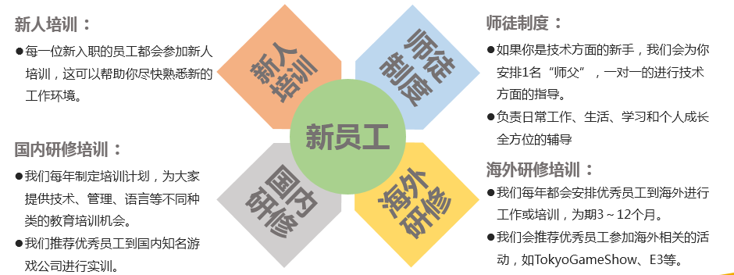

◆福利待遇（正式员工）
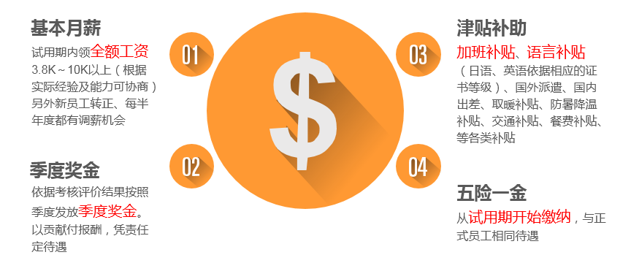

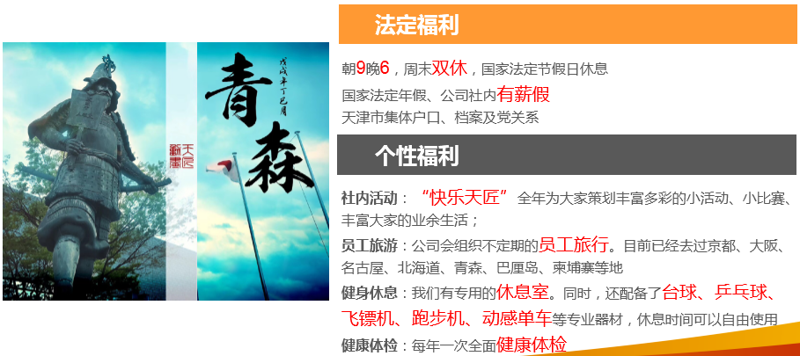

◆公司环境
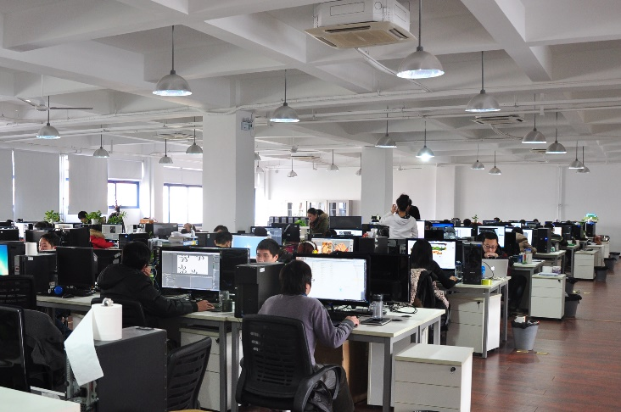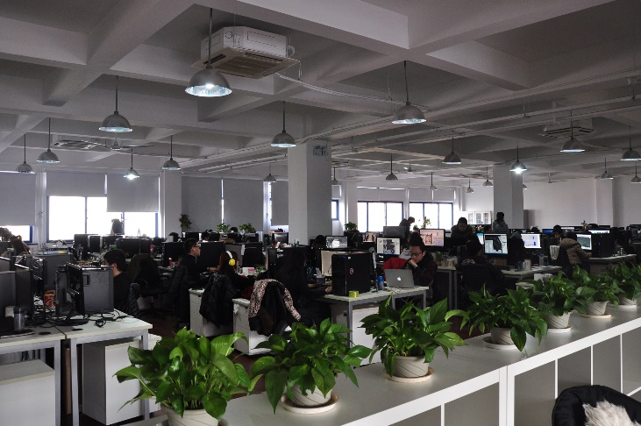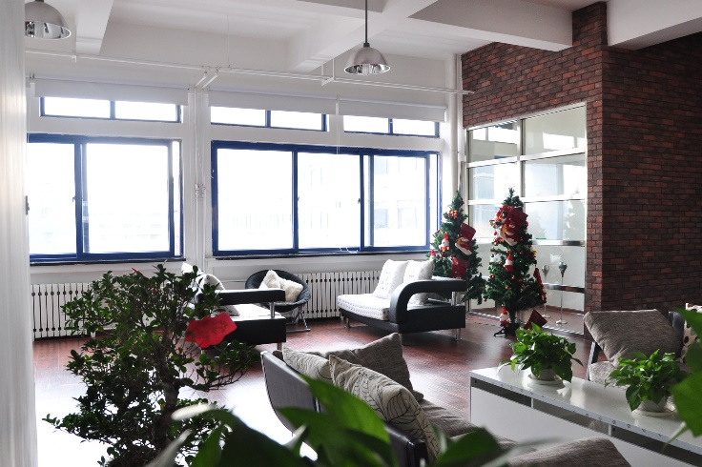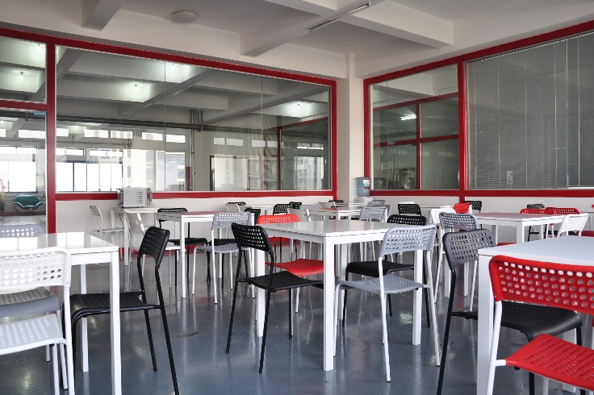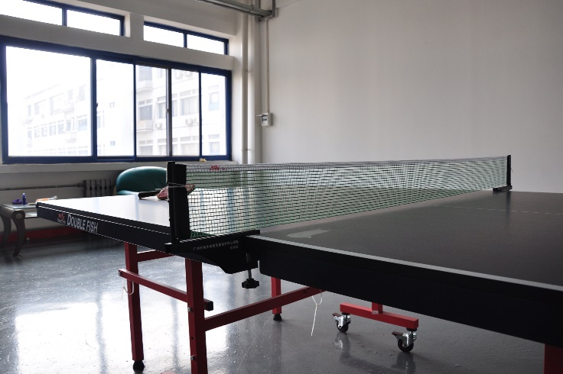

随着公司不断的发展壮大，现有制作人员无法满足项目需求，我们希望更多的人才能够加入，与我们共同成长，实现梦想！

真诚的期待你的加入！！！

天津英吉客科技发展有限公司
天津英吉客科技发展有限公司成立于2007年,注册资本为1680万元。经过十多年的发展，公司拥有建筑工程施工总承包叁级、防水防腐保温工程专业承包贰级、建筑机电安装工程专业承包叁级等资质。目前公司可以承接外墙保温、涂料、市政、机电安装、钢结构、园林景观等多类工程。
公司立足于天津，辐射河北、山东等整个华北地区，不断开拓市场，注重于施工工艺的创新，于2017年8月获得了天津市颁发的“高新技术企业”称号，以科学化的管理、精细化的服务、专业化的施工铸造精品工程。
英吉客公司自成立以来,一直坚持“科学管理、工艺创新、服务至上”的经营理念，不断加强企业内部的综合竞争力，在竞争中求发展，在挑战中谋机遇,争做行业的先锋。

一、项目经理
岗位职责：
1.负责工程施工过程中出现的各种预算变更洽商、协调办理资金调整审批的商务签证；收集汇总工程项目所有涉及造价增减的变更签证，及时把造价增减数额和投资完成情况向公司反馈。
2.全面负责工程项目管理：合同执行、工程质量管理、施工进度管理、施工安全监察、项目竣工验收与结算管理、项目质保期过程管理等方面。
3.负责管理项目团队，执行项目施工，检查督促现场施工计划的完成；完成项目阶段性目标的实现，如形象进度控制点等。
4.负责对甲方及分包方的现场协调。
5.负责工程项目的各类申报管理工作，按照合同条款维护公司利益，确保项目目标实现。
岗位要求：
1.大专以上学历，工民建相关专业。
2.三年以上工程项目管理经验。
3.具备市政、装饰装修、外墙保温、涂料施工、机电安装项目管理经验优先。
二、成本部经理/副经理
岗位职责：
1.拟定公司成本把控体系、制度和流程，经总经理批准后监督实施。
2.建立公司成本信息数据库，供应商名录、分包合作商名录，负责项目分包商合格资质的收集和分包商考查工作。
3.组织投标工作，负责工程投标工程量、报价的编制和总控工作。
4.全面负责项目的合同、成本、采购管理工作，负责分包商等相关单位的中期结算、签证、索赔及竣工决算的审核，严格控制零星计时用工费用开支。
5.负责项目施工图预算、工程变更、索赔、签证和工程竣工结算的编制、审核。
6.负责编制项目风险抵押目标责任书及成本策划书（含履约策划、风险识别与控制策划、总分包结算策划）、项目计划成本、项目实际成本，协助项目经理进行策划措施落实与动态调整。

7.负责编制或审核项目已完工程量统计报表和工程款支付申请表。
8.对项目施工过程中发生的各种合同文件、往来函件等进行审查，组织起草制定有关合同法律文件，收集、整理、建立法律文书资料案卷。
9.负责阶段决算和竣工结算，对工程节点完成及竣工后成本资料的归集，对项目成本进行核算。
10.负责工程部进度款项、材料计划的审核工作。
11.追踪、监督项目过程当中,目标成本和计划成本的执行情况,并及时提出成本预警和调整建议。
任职要求
1.工程造价或工程管理等相关专业,本科及其以上学历。
2.使用CAD、WORD、EXCEL等办公软件,会熟练使用广联达、建津等预算类专业软件。
3.5年以上同行业工作经验，3年以上同岗位工作经验。
4.具有丰富的预决算编审能力和协调能力,熟悉各种材料设备的性能、市场行情，掌握定额，了解各项工程经济指标。

三、安全员
岗位职责：
1.负责现场安全管理，制定落实项目安全防范措施；
2.编制安全技术措施计划，负责组织安全措施的实施，为项目安全生产直接负责；
3.组织安全教育、安全技术交底以及安全措施的培训等；
4.按照相关法律，法规，规范标准，逐项做好施工现场安全用电，安全防火，临时洞口和高处作业的安全防护工作。
5.组织安全生产检查，认真做好安全台账，发现问题隐患，及时填报“事故隐患整改纪录”报项目经理审批处理，保证施工顺利进行。
6.对进场工人进行安全教育和书面安全技术交底，并履行签字，填报“三级教育登记表”检查特种工是否持证上岗。
7.做好项目安全防护、文明施工等工作， 负责施工现场一切安全隐患处理，确保不出现安全事故。
8.解决生产中的安全问题，制止违章指挥和违章作业，遇到严重问题可令其停工整顿。
任职要求：
1.35岁以下，大专及以上学历，有安全员资格证；
2.3年以上同岗位工作经验。
3.熟悉《建设工程安全生产管理条例》《安全生产法》《建筑法》等相关法律，法规。
4.能熟练做好内业资料整理，记录工作，确保不断档、不漏项及时准确。

四、技术支持工程师（售前）
岗位职责：
负责项目前期调研，现场勘察（包含电气系统、给排水系统、暖通系统等）；
负责客户需求沟通与引导，出具工程实施技术方案、设计图纸，完成项目配置、报价和成本核算；
制作项目技术规格书或招标书，编写PPT文档，进行产品方案宣讲与演示，技术交流与沟通；
制作项目投标文件（商务和技术），协助销售进行现场投标事宜；
完成领导安排的其他工作。
任职要求
1.熟悉电气系统、给排水系统、暖通系统、自动化控制、水电汽等智能计量表具及网络通讯技术，熟练应用AutoCAD绘图等工具；
2.有很强的技术讲解能力、较强的技术文档编写能力和良好的沟通能力，熟悉招/投标流程；
3.熟悉公共建筑、数据中心、基础设施、酒店、医院、高校、工业、政府平台等行业尤佳。
项目工程师
岗位职责：

负责电力监控、能源管理、计费系统、能源综合管控等系统项目的现场实施、系统搭建、施工管理、系统调试、竣工验收的全流程工作；
任职要求
1、 熟悉电力、自动化、能源管理等组态软件、数据采集、通讯管理机调试工作；
2、熟悉智能电力仪表、综合继电保护、电能质量、智能配电等设备的调试工作；
3、 熟悉建筑、数据中心、工厂、园区等1-2行业的电力、水等能源现场情况；
4、有一定的现场管理经验，熟悉项目管理流程；
5、有良好的沟通能力，协调公司内部、客户、合作伙伴的关系，推进项目按计划完成
6、有强烈的学习欲望，对新技术、新产品有敏感度；
7、能够承担压力和责任心；
8、 有同行业项目实施经验者优先考虑；
9、 软件（组态及数据分析）经验丰富者优先考虑；
五、销售工程师
岗位职责：
1、负责产品的市场渠道开拓与销售工作，执行并完成公司产品年度销售计划。
2、根据公司市场营销战略，提升销售价值，控制成本，扩大产品在所负责区域的销
3、动态把握市场价格，与客户保持良好沟通，实时把握客户需求，为客户提供主动、热情、 满意、周到的服务。
4、负责项目实施交付过程中项目跟进监督工作。
任职要求：
本科及以上学历。
机电、工业、电气自动化等理工科专业优先。
3、熟练使用office办公软件。
4、吃苦耐劳，有团队合作精神。
5、良好的语言沟通表达能力，吃苦耐劳，有团队合作精神。
6、有电力行业或电表行业、学校、政府机关、医院等渠道类销售经验优先。

天友建筑设计股份有限公司简介
- 我们是谁？
我们是北方地区规模最大、发展速度最快的民营建筑设计公司之一。注册成立于2002年，公司拥有超1300人专业团队，在天津、上海、郑州、济南、北京、青岛、西安、呼和浩特等地设有不同特点的分支机构。
公司拥有建筑设计甲级、城市规划乙级、风景园林乙级、施工图审查一类等多个行业专项资质。公司目前拥有各类专利共计34项，获得包括亚洲建筑师协会可持续类金奖、国家住建部颁发的全国绿色建筑创新一等奖在内的国内外奖项百余项。先后荣获天津高新区科技小巨人企业、天津市企业技术中心、国家高新技术企业等荣誉称号。
- 我们服务于：
恒大、万科、融创、保利、龙湖、远洋等知名房地产开发商；
各级地方政府以及高校、医院、港口等在内的各类企事业单位。
- 天友愿景：
为人们创造更美好的环境、城市和居所。
- 我们可以为你提供：
强有力的薪资：领先行业普遍水准的薪酬体系
人性化的企业福利：五险一金、免费体检、团队旅游、节日活动
广阔的发展空间：健全的培训体系、专业带教计划、多维度发展、超大规模项目经历
现代化的工作环境：独立办公楼、开放式工位设计、绿色理念、追求品质
专业的人才团队：开放、热情的工作氛围，专业、资深的合作伙伴

- 我们希望你可以：
- 对建筑设计有浓厚兴趣，有扎实的理论知识、清晰的设计思路，有一定的创造能力；
- 能够做清晰有效的表达，愿意并且有能力和更多伙伴一起工作；
- 有比较强的求知欲和学习总结能力，并乐于与他人分享；
- 做事注重效率和结果；
- 为人率真，追求品质。

校招岗位及要求
招聘岗位 | 专业要求 | 学历要求 | 岗位技能要求
助理建筑师  （方案方向） | 建筑学等相关专业 | 本科及以上 | 对CAD、SKETCH UP、PHOTOSHOP及基础办公软件熟悉。
建筑助理工程师  （施工图方向） | 建筑学等相关专业 | 本科及以上 | 对CAD、SKETCH UP、PHOTOSHOP及基础办公软件熟悉。
结构助理工程师 | 土木工程等相关专业 | 硕士及以上 | 对相关软件及基础办公软件熟悉。
给排水助理工程师 | 环境工程、给排水等相关专业 | 本科及以上 | 对相关软件及基础办公软件熟悉；  建筑给排水及相关基础知识掌握扎实，学习能力、沟通能力强。
暖通助理工程师 | 暖通等相关专业 | 硕士及以上 | 对相关软件及基础办公软件熟悉；  设计相关基础知识掌握扎实，学习能力、沟通能力强。
电气助理工程师 | 电气及自动化等相关专业 | 本科及以上 | 对相关软件及基础办公软件熟悉；  建筑电气相关基础知识掌握扎实，学习能力、沟通能力强。
市场储备经理 | 专业不限 | 本科及以上 | 对相关软件及基础办公软件熟悉；  学习能力、沟通能力强

＊ 工作地点
天津市南开区华苑产业园区开华道17号

星云之子国际艺术
企业简介：
星云之子国际艺术成立于英国伦敦，2016年我们与海外名校深度合作，并集纳了一批来自于海外院校教授、及国内艺术家，接轨国际课程的融入式教育，秉承“与世界共享艺术”的教育理念，具有国际艺术敏锐度，让学员们优先触达国际前沿艺术资讯。我们专注于“作品集培训、艺术留学规划、国际艺术教育、艺术背景提升”的专业教育培训，助力学子获得国际艺术名校OFFER

岗位需求：
艺术作品集老师（10-11k）
职位详情：
1.指导、帮助学生完成其专业方向的作品集
2.教学计划制定
3.对学生作品集进行评估并给出具体规划和建议
4.完善制定学生的学习方案及学生的灵感方向分析以及作品集制作方法技巧等
任职要求：
1.对艺术的某一专业有深刻的认知和造诣
2.硕士及以上学历，海归背景，艺术、设计相关专业
3.了解国外艺术院校作品集准备、制作、申请流程
4.有相关教育经验加分，名校专业加分
专业：服装、珠宝、建筑、平面、交互、游戏、动画、漫画、插画、电影、工业、室内、时尚管理同事和善领导耐斯超五星办公环境
全职兼职均可，薪资面议（建筑专业老师优先考虑）
市场顾问：（10-15k）
职位详情：
对内组建带领市场团队完成市场目标，对外开拓维护渠道合作，大学，高中国际部，国际中学合作与拓展。
任职要求：
1.本科及以上学历
2.2-3年同行业销售服务工作经验
3.有艺术留学经历的优先考虑；
4.思维灵活、知上进、抗压能力大、有韧性

教务督导：（4-6k）
职位详情：
1.负责日常教学教务管理；对各种教务数据进行统计和分析；
2.检查所督导学生的教学计划制定及完成情况；对学生的学习情况进行整体把控；
3.对学员满意度进行调查分析；
4.了解学员的思想动态及时给予解决；
5.受理学员投诉、跟踪处理结果；
6.编排各学员课程进度表。
职位要求：
1.本科以上学历；
2.1年以上班主任或教务工作经验或培训行业经验优先；
3.有艺术留学经历的优先考虑；
4.热爱教育事业，工作积极主动、责任心强；
5.具有良好的沟通表达能力并极具亲和力；
6.心理承受能力强，有强烈的团队合作意识。
福利待遇：
早九晚六，单双休，五险

好未来-学而思培优
关于好未来
北京世纪好未来教育科技有限公司（NYSE：TAL）是一个以智慧教育和开放平台为主体，以素质教育和课外辅导为载体，在全球范围内服务公办教育，助力民办教育，探索未来教育新模式的科技教育公司。2010年10月，好未来的前身学而思在美国纽交所正式挂牌交易，成为国内首家在美上市的中小学教育机构。旗下共有学而思、学而思网校、爱智康、摩比思维、励步英语、顺顺留学、家长帮等22个业务品牌。好未来连续三年入选“最具价值中国品牌100强”。
关于学而思培优
学而思成立于2003年，是好未来集团旗下K12高端培优品牌，是一家专注于中小学综合性课外教育的口碑品牌，成立17年来，学而思始终秉承“激发兴趣、培养习惯、塑造品格”的教育理念，培养孩子“受益一生的能力”。目前已在北京、天津、唐山、邯郸、保定、沧州、泰安等108个城市开设教学中心，培养了数以百万的优秀学子。
我们将为您提供一个广阔的发展平台、专业且充满活力的团队、平等且积极的竞争环境以及全面的福利待遇，欢迎您的加入！

招聘岗位
【岗位一：管理培训生——未来人才计划】
未来人才计划是由天津分校校长及校委会成员直接担任导师，应聘者培养期满（12-14个月）后定岗位主管级中层干部，并负责各核心业务部门管理及运营相关工作。
【岗位三：精英教师】
小学：数学、语文、英语
初中：数学、语文、英语、物理、化学
高中：数学、物理、化学、生物
负责线下小班授课；定期参加教育教研活动；跟进学生学习情况及定期反馈至家长并提供合理可实施建议。
【岗位三：初创分校骨干——唐山、邯郸、保定、沧州、泰安、淮安】
参与双师课程推广运营相关工作；担任初创分校的运营管理工作；未来往分校主管，未来向团队管理、教研、学科负责人方向发展。
【薪酬待遇】
①授课教师：8-13万/年（第一年），15-21万/年（第三年）；一年四次涨薪机会；
②全职教师：13-16万/年（第一年），17-25万/年（第三年）；一年四次涨薪机会；
③高端教师：薪酬面谈（有省一竞赛背景），薪资不低于精英教师。

【福利保障】
①福利：六险一金；带薪年假；年终奖；节假日慰问品；年度体检；结婚礼金等；
②住福计划：入职满三年的员工，可享受公司提供的无息住房贷款20-50万。
【晋升通道】
管理通道：员工→主管→经理→总监
专业通道：初级→中级→高级→资深

【应聘流程】
初试→复试→一阶段培训→OFFER→二阶段培训→签约

中煤天津设计工程有限责任公司
招 聘 简 章
公司简介：
公司系煤炭行业大型综合性甲级设计研究单位，成立于1975年，原名煤炭工业邯郸设计研究院，现为中国中煤能源集团公司成员单位。主要从事工程勘察设计、工程总承包、工程技术咨询（工程监理）业务。
公司技术力量雄厚，为工程建设提供服务手段先进，内部管理规范。现有员工900余人，其中专业技术人员占员工总数的85%以上，具有中高级专业技术职务的700人，拥有全国设计大师2人，河北省及煤炭行业设计大师1人，煤炭行业监理大师1人，享受国务院政府特殊津贴7 人，教授级高工60余人，各类注册职业资格人员330人/次。公司2012 年被评为煤炭行业“AAA”信用企业，2013年8月顺利通过了质量、环境、职业健康安全管理体系认证，是煤炭行业资质最全的设计单位之一。
公司成立以来，共参与国家大型重点项目建设200 余项，先后有300余项成果获国家、省、部等奖励，其中上湾矿井荣获2006年度第十二届全国优秀工程设计金奖；补连塔矿井、成庄矿井分别荣获全国第九届优秀工程设计金奖、银奖、东庞矿井荣获全国首项矿井优质工程银质奖，《冀中煤炭基地规划》荣获全国优秀工程咨询一等奖，《四川省平武县平通镇灾后重建详细规划》荣获全国优秀村镇规划设计一等奖，监理的深圳北站项目获得鲁班奖和詹天佑奖。近年来，公司工程总承包业务发展迅速，积极涉足了矿井、选煤厂、发电厂等行业。公司在城市轨道交通监理领域也取得了优异业绩，先后承接了深圳、广州、天津、南京、成都、西安、沈阳、武汉、杭州等17个城市的轨道交通及地铁监理项目。目前，公司已形成工程设计、工程总承包、工程监理齐头并举的发展格局。
2018年8月，经中国中煤能源集团有限公司批准成立中煤天津地下工程智能研究院。下设：智能采选研究所、智能轨道交通研究所、地下工程研究所、环境工程研究所、BIM开发中心。
公司为员工缴纳“五险一金”和企业年金；公司设有职工食堂、职工公寓，并定期举办篮球赛、羽毛球赛、乒乓球赛、朗诵比赛等丰富多彩的文化活动。
需求专业：
顺序号 | 所需专业 | 学历 | 初步计划
1 | 采矿工程 | 硕士及以上 | 2
2 | 机械设计与制造 | 硕士及以上 | 3
3 | 计算机科学与技术及相关专业 | 硕士及以上 | 2
4 | 建筑学 | 硕士研究生 | 2
5 | 结构专业 | 硕士研究生 | 4
6 | 热机专业 | 硕士研究生 | 1
7 | 环境工程 | 硕士研究生 | 2
8 | 地下结构工程或岩土工程 | 硕士研究生 | 1
9 | 给排水 | 硕士研究生 | 1
10 | 暖通 | 硕士研究生 | 1
11 | 文科类 | 硕士研究生 | 1
12 | 机械设计制造及其自动化 | 本科以上 | 3
13 | 矿物加工工程 | 本科以上 | 2
14 | 测控技术与仪器 | 本科以上 | 1
15 | 物流规划 | 本科以上 | 1
16 | 结构 | 本科以上 | 2
17 | 暖通 | 本科以上 | 1
18 | 采矿工程 | 研究生或本科 | 1
19 | 建筑工程 | 研究生或本科 | 1
20 | 结构工程 | 研究生或本科 | 1
21 | 机制 | 本科及以上 | 1
22 | 铁道工程 | 本科及以上 | 1
23 | 建筑专业 | 本科及以上 | 1
24 | 地下结构工程或岩土工程 | 本科及以上 | 1
25 | 工程造价 | 本科及以上 | 1
26 | 测绘工程 | 本科及以上 | 1
27 | 测绘工程（三维激光扫描） | 本科及以上 | 1
28 | 土木工程 | 本科及以上 | 1
29 | 物探或地球物理 | 本科及以上 | 1
30 | 工程类 | 本科及以上 | 3
31 | 土建、建筑结构 | 本科及以上 | 1
32 | 机械制造与自动化 | 本科及以上 | 1
33 | 机械类 | 本科 | 1
34 | 机械类或项目管理类 | 本科 | 1
35 | 土木工程类 | 二本及以上 | 4
36 | 测量工程 | 二本及以上 | 1
37 | 岩土工程 | 二本及以上 | 1
38 | 测绘工程 | 大专及以上 | 2
39 | 物探或地球物理 | 大专及以上 | 2
40 | 环境科学与工程或水文地质 | 大专及以上 | 1
 | 合计 |  | 60

中美联泰大都会人寿保险有限公司
中美联泰大都会人寿保险有限公司 是由美国大都会集团下属公司和上海联合投资有限公司合资而成（各占50%股份），自2004年进入中国，为全国各地超过二十个城市的消费者提供人寿保险服务。2015进入天津，目前已成为天津地区首屈一指的合资保险公司，2018年全年新增保费突破亿元。
美国大都会集团（纽交所：MET）是世界最大的寿险公司之一，成立于1868年。在美国、日本、拉美、亚洲、欧洲和中东地区近70个国家开展业务，为全球近1亿客户提供人寿保险服务。
上海联合投资有限公司是由上海国资委控股的大型国有企业，投资并控股东方航空，上海银行等机构，在国内外具有广泛而稳健的优良资产。

职位介绍
1、银行渠道关系管理：协助渠道经理建立与网点的业务合作关系；维护与网点保险销售相关岗位人员的业务关系，取得网点保险销售资源；
2、银行销售管理与网点服务：培训并推动银行人员进行销售，以达成个人销售目标；为所辖的网点提供相关服务；
3、其他：参加公司或渠道要求的各项会议、培训及考试，达到公司或渠道要求，并完成相关工作。

岗位要求：
1. 本科/硕士学历， 有海外学习，工作经验优先；
2. 有金融从业实习经验优先；
3. 了解天津中外资银行市场情况。
应届生底薪加提成 底薪4000-6000

公司信息
中美联泰大都会人寿保险有限公司
保险地址：大沽北路与徐州道交口天津万通中心

上海真兰仪表科技股份有限公司
企业报名表
单位名称 | 上海真兰仪表科技股份有限公司
联系地址 | 上海市青浦区崧煌路433号
单位简介 | 企业简介：公司专业研发生产各类燃气表及软件产品，主要包括宽量程各系列民用膜式燃气表、宽量程各系列工商业膜式燃气表、预付费智能燃气表、物联网无线远传燃气表、智能流量计控制器及智能燃气信息管理系统软件、物联网无线远程集中抄表系统等。
福利待遇 | 五险一金、提供食宿、员工旅游、年度体检、年终奖金、节日福利
招聘岗位名称 | 招聘人数 | 岗位描述及技能要求  （摘重点描述） | 岗位薪资
电子测试工程师 | 10 | 主要工作内容：  1、协助工程师对于委外开发的项目，与合作开发商沟通开发并跟进开发进度；2、协助搭建测试环境及执行测试任职要求；3、对测试过程中发现的问题进行跟踪分析和报告，及时合理地解决问题；4、负责协助样机试制阶段所有工作，包括样机物料采购，制作，实验测试，样机评审等工作；5、根据新产品运行中反馈回来的问题和建议，对产品进行改进和完善，并逐步形成技术文件，规范；  6、负责协助小批试产前的电子技术资料准备工作，包括产品BOM，检验方法，生产工艺指导(测试)等，协助生产完成小批量试产；  基本技能要求：  1、电子信息、电子科技、通信、测控等相关专业；2、熟悉常用数字电路和模拟电路的应用，熟悉电磁兼容及防爆电器知识，熟悉压力，温度，流量等传感器技术，熟悉电路原理图和设计软件；3、思维敏捷，具备较强的沟通能力；4、能吃苦耐劳，服从安排，有较强的抗压能力；5、英语六级及以上人员优先。 | 8000-12000
销售（上海、四川、  浙江、河北、东北） | 8 | 主要工作内容：  - 负责所辖区域销售计划的制定、实施和管理，确保完成销售目标、回款目标、利润目标；2、管理和监控所辖区域重点销售项目的计划、投标、讲标、商务洽谈和合同的签署；3、管理所辖区域重点销售合作伙伴；负责对区域内销售人员的日常组织、协调和管理工作。  基本技能要求：  1、市场营销、国际经济与贸易专业；2、具备较强的沟通协调能力与执行控制能力；3、工作计划性好，责任心强，能够承受较大的工作压力，能适应长期出差。 | 底薪6000-8000
供应商开发工程师 | 5 | 主要工作内容：  - 具有独立开发供应商能力，组织新供应商导入评审，评估并认证新供应商的履约能力，按流程完成新供应商导入，并负责供应商信息库的维护； 2、 良好的商务谈判、议价能力，确保采购成本合理化，沟通协调、资整合的能力； 协调质量、技术等相关部门完成供应商审核、样品确认等相关工作；3、负责保障供应商所供原材料的质量，保证供应商考核达到公司要求；4、 协助质量中心建立供应商质量管理体系；5、 负责定期对市场行情进行调查汇报、定期分析汇报供应商情况；6、 负责协助部门经理以及相关部门约谈供应商以及不定期回访供应商；7、部门领导交代的其他事务。  基本技能要求：  1、全日制本科及以上学历，电子、机械、材料等相关专业；2、熟悉Flow-Chart/P-FEMA/CP及SPC工具，熟悉ISO9000质量体系要求；3、有仪表、汽车行业工作经验，有机械、识图能力、熟悉机械加工及冲压、注塑工艺优先,；4、熟悉office办公软件、ERP系统操作经验；5、有较强的谈判沟通能力，原则性强、逻辑清晰、具备良好的分析能力；6、有一定的成本意识，责任心强，具备良好的职业道德。 | 7000-9000
产品结构设计工程师 | 2 | 主要工作内容：  - 负责产品的技术工艺、技术文件制作等；2、负责现场生产产品的技术机械工艺；3、负责生产现场的技术问题解决；4、负责产品技术文件编制；5、负责产品BOM表、图例表。  基本技能要求：  1、机械设计制造及其自动化、模具制造、机电一体化等相关专业。2、经验要求：具有2年以上机械产品设计研发工作经验。熟练使用2D与3D设计软件的使用；熟悉机械制图原理与机械相关理论知识；3、熟悉流量计相关产品的设计开发， | 8000-13000
嵌入式软件开发工程师 | 5 | 主要工作内容：  1、负责基于STM32、MSP430单片机硬件方案下嵌入式软件开发；2、根据开发流程完成开发任务，撰写相应的开发文档；3、完成功能模块的代码编程和调试；4、对原有产品进行维护和软件升级；5、配合生产和市场解决产品问题；6、对客户技术人员进行技术培训和现场支持。  基本技能要求：  1、计算机技术、软件工程、信息科学与技术等专业本科以上学历；2、有NB IOT、lora、GPRS、蓝牙等无线通信的嵌入式软件编程经验者优先；3、具有独立开发项目的经验，熟悉软件开发流程；4、具备熟练的英文资料阅读能力；5、熟悉I2C，SPI，USB，URAT等通信接口的软件设计。 | 10000-15000
实验室测试工程师 | 3 | 主要工作内容：  1、依据测试标准进行产品测试（环境高低温试验和机械跌落、冲击、振动试验或EMC干扰性测试ESD静电，EFT脉冲抗扰,Surge浪涌测试等）；2、负责产品试验方案的制订、实施和评估，优化可靠性设备，积极推动与解决测试过程中的所有问题和监督实施长期解决方案；3、合理输出测试项目的排程计划保证测试项目进度需求；4、胜任新产品测试环境搭建及测试用例的编写；5、 对测试标准规范有正确的理解力，依据测试标准规范完成产品测试工作；6、不断深挖技术标准和技术研究推动公司内部标准的制定发布和新标准培训工作；7、了解国际、国内的相关可靠性标准及规范（例如GB2423、GB6968，IEC68，EIA364等）；8、熟练使用可靠性基础仪器仪表操作并能进行人员相关操作培训工作；  基本技能要求：  1、理工类相关专业；2、有一定的沟通协调能力和问题分析能力；3、工作严谨细致，富有创造力，对新技术和工具有浓厚的兴趣；4、 英语阅读能力良好，能够阅读相关测试标准；5、 有仪器仪表产品经验，电性能测试经验，17025体系经验，均可优先考虑。 | 8000-12000
外贸业务员 | 3 | 主要工作内容：  1、新客户开发、跟进及老客户维护。有一套系统开发客户的方法，能独立开发客户；2、快速熟悉，掌握公司现有产品，能够准确表达产品的功能，特点，卖点和缺陷；3、准确了解客户的需求，并传达给相关部门准备样品或者订单；4、熟悉产品在市场上的定位，竞争情况，给出合理报价；5、能对客户的询盘及问题予以及时的回复和跟进；6、合同确立、签署、执行及跟踪；7、生产过程应该跟踪、验货，做到质量保证；8、能够独立制作整套单据和相关的检验证明等，并独立联系货代，将货物安全送入仓库；9、及时通知客户和货代有关货物的装运情况；10、客户来访，提前做好相关接待准备工作；11、处理好与各部门的关系，并及时的向他们了解有关产品和订单的最新消息和动态；  12、协助德国区域经理做好配合工作；13、相关邮件及资料的翻译工作；14、有一定的工作抗压能力、有团队精神、可适应国内外短期出差。  任职要求：  1、国际贸易类本科及以上，英语六级或专业八级以上；2、验良好的沟通能力，熟练与外商沟通，能独立开发和跟踪项目；  3、了解国际贸易知识及相关产品出口知识，办公软件及网络； | 底薪6000-10000

天津朗誉科技发展有限公司
单位名称 | 天津朗誉科技发展有限公司
单位地址 | 天津市西青区微电子工业区微七路2号3号厂房D栋A
单位情况 | 朗誉科技成立于2008年7月，注册资金1000万元。自成立以来一直致力于智能物流领域高新技术的专业研发与生产，已拥有50余项专利（9项发明专利），专业为客户提供以人工智能技术、工业物联网和大数据中心等技术做支撑的智能物流管理系统。
岗位一 | 嵌入式软件工程师
基础信息 | 招聘人数 | 涉及专业 | 学历要求 | 薪金待遇
 | 5 | 计算机/人工智能/自动化 | 本科以上 | 7~15k
岗位职责 | 1.根据项目具体要求，以嵌入式计算机为核心硬件进行软件开发、调试，按计划完成任务  2.代码编写、模块开发及功能调试  3.配合硬件工程师选择方案和硬件调试、故障分析，协助其他工程师完成调试及产品完善工作  4.编写、整理、完善产品相关的技术资料  5.机器人出现的软件问题进行分析、给出解决方案，并进行实施、跟踪及汇总
任职要求 | 1.有设计和开发嵌入软件经验，PCB设计，单片机开发，从事过机器人控制开发、机械臂控制开发行业优先考虑  2.熟悉C/C++语言或者python语言，并对面向对象有较深刻的理解，具有良好的编程风格  3.掌握常用的通讯接口（CAN/SPI/I2C/UART/USB/以太网等）使用，可以独立编写相应的控制程序  4.熟悉多传感器的信息融合算法和PID控制算法  5.熟悉直流有刷、无刷电机典型闭环控制算法，移动机器人、机械臂运动学模型及相关算法，如PID、模糊控制、卡尔曼滤波等。
其他福利 | 五险一金，免费班车，节日礼品，生日礼品
岗位二 | SLAM算法工程师
基础信息 | 招聘人数 | 涉及专业 | 学历要求 | 薪金待遇
 | 5 | 计算机/人工智能/自动化 | 本科以上 | 7~15k
岗位职责 | 1.研究并开发机器人再室内未知环境中的地图构建和SLAM算法，使用的传感器包括激光测距仪、IMU等  2.研究并开发机器人再已知环境中的定位、路径规划、未知环境中的自主探测算法  3.研究并开发机器人导航中的运动控制算法，使机器人根据传感器反馈控制姿态和路径等
任职要求 | 1.熟悉Linux系统，熟悉ROS机器人框架  2.熟悉python、C++,良好的算法实现和开发能力  3.熟悉设备间通信接口的开发  4.有turlebot的开发调试经验  5.有激光测距仪的开发调试经验
其他福利 | 五险一金，免费班车，节日礼品，生日礼品
岗位三 | AGV调度系统实施开发工程师
基础信息 | 招聘人数 | 涉及专业 | 学历要求 | 薪金待遇
 | 3 | 计算机/人工智能/自动化 | 本科以上 | 7~15k
岗位职责 | 1. 负责项目前期AGV调度系统方面的客户需求的可实施性的论证。  2. 负责支持销售人员完成跟客户沟通AGV调度系统需求交流。如TCP SOCKET、WEBSERVICE接口协议等，调度逻辑等  3. 负责AGV调度系统的相关硬件的选型、测试、调试等，如AP、交换机、服务器、工控机等  4. 负责现场AGV调度系统的python脚本开发、调试等工作  5. 完成上级领导交给的其他工作任务
任职要求 | 1. 计算机相关专业，熟悉python、C# WPF优先  2. 了解AGV行业或智能物流、仓储等优先  3. 熟悉网络编程，能编写服务端接口/客户端程序  4. 熟悉操作系统，能安装windows、linux等操作系统  5. 熟悉常见的数据库，如SQLSERVER、SQLITE、MYSQL等
其他福利 | 五险一金，免费班车，节日礼品，生日礼品
岗位四 | 机械设计工程师
基础信息 | 招聘人数 | 涉及专业 | 学历要求 | 薪金待遇
 | 4 | 财务、会计相关专业 | 本科以上 | 5~12k
岗位职责 | 1.非标机械结构、机械零部件的设计、标准件选型、材料选用  2.整理技术文献,编写技术文档  3. 参与项目方案论证；校对、审核别的工程师的设计图纸  4. 解决项目设计、制造、装配、安装、调试过程中出现的技术问题。编写相关的技术文件。（包括规格书、技术条款、操作使用说明书）  5. 承担有关技术培训及新品开发研制工作
任职要求 | - 具有较强分析、独立工作能力，善于学习和总结经验；  - 熟练使用二维CAD软件，三维软件Solidworks。  - 能阅读英文技术资料。熟悉电机、气缸、丝杠、导轨等元器件选型  - 熟悉AGV、AGC、RGV、汽车工艺者优先录用。
其他福利 | 五险一金，免费班车，节日礼品，生日礼品
岗位五 | 测试工程师
基础信息 | 招聘人数 | 涉及专业 | 学历要求 | 薪金待遇
 | 3 | 自动化，电气控制等专业 | 本科以上 | 4~7k
岗位职责 | 1.研发新外设、设备的前期测试  2.AGV成品的验证，检查前期外设配置基本功能  3.辅助生产转化研发设计
任职要求 | 1.具备基本的测试能力，会使用万用表，示波器等设备，懂得相关原理  2.熟悉基本总线RS232,RS485,Can等硬件，了解canopen,modbus等协议
其他福利 | 五险一金，免费班车，节日礼品，生日礼品

天津华汇工程建筑设计有限公司
一、企业简介
华汇设计HHDesign 创立于1995年，是一家具有国家建筑、规划双甲级资质的综合性工程设计机构，具备一类施工图审查资质（含超限工程）、人防设计乙级资质、风景园林乙级资质，并通过ISO9001：2000国际质量认证。在2009年获得全国工程勘察设计行业国庆60周年“十佳民营勘察设计企业”大奖，2013年又获得全国勘察设计行业“品牌价值十强单位”。
华汇设计HHDesign在国家勘察设计大师、梁思成建筑奖获得者周恺大师率领下，在全国已拥有一支超过800人的设计团队。团队内拥有众多享誉国内外的资深规划师、建筑师，工程师，已成为国内“建筑设计行业大师级智库”。
华汇设计HHDesign 专业服务领域涵盖：产业策略、规划设计、城市设计、建筑设计、室内设计、室外工程设计，景观环境设计、施工图审查服务、参数化设计分析，BIM服务等，同时产品类型覆盖居住、医疗，文化、教育科研、商业、城市综合体、办公、酒店、超高层等。致力于“为客户提供全产业链服务以及产业级别的解决方案”。

二、岗位介绍
（一）岗位：建筑方案设计师
岗位职责：
1、公共建筑设计，商业建筑设计，户型设计，住宅设计
2、完成方案设计，绘制方案设计图
任职资格：
1、建筑学及相关专业，本科及以上学历
2、认真负责，热爱设计工作，具备良好的沟通及团队合作能力
3、熟悉建筑设计标准及国家规范、地方法规和设计标准，熟悉CAD、天正、SketchUp等绘图软件

（二）岗位：建筑设计师（施工图）
岗位职责：负责项目建筑施工图设计，在设计过程中与设计团队成员积极配合，按时提交设计文件成果；
任职条件：
1、统招本科及以上学历，建筑学及相关专业；
2、熟练掌握建筑设计标准及国家规范、地方法规和设计标准；
3、工作态度认真负责、积极主动，沟通表达条例清晰；
4、熟练掌握天正CAD，Sketchup，以及节能、日照计算软件。

（三）岗位：结构工程师
岗位职责：结构设计，土木工程
任职资格：
1、本科以上学历，土木工程专业毕业，专业基础知识扎实；
2、掌握建筑设计标准及国家规范、地方法规和设计标准；
3、熟练使用专业设计软件；
4、敬业踏实，认真负责，细心严谨，有良好的客户服务意识、团队精神及沟通协调能力

（四）岗位：暖通工程师
岗位职责：从事公共建筑及居住建筑项目供暖、空调、通风及防排烟系统设计工作
任职资格：
1、统招本科及以上学历，暖通空调相关专业；
2、熟练cad，revit等绘图软件，对专业知识掌握扎实；
3、热爱本专业，有创新意识，良好的设计理念，学习能力强
4、敬业踏实，认真负责，细心严谨，良好的团队精神

（五）岗位：给排水工程师
岗位职责：从事公共建筑及居住建筑项目给排水专业设计工作
任职资格：
1、本科以上学历，相关专业毕业，专业基础知识扎实；
2、掌握建筑设计标准及国家规范、地方法规和设计标准；
3、熟练使用专业设计软件；
4、敬业踏实，认真负责，细心严谨，有良好的客户服务意识、团队精神及沟通协调能力。

（六）岗位：电气工程师
岗位职责：从事公共建筑及居住建筑项目电气专业设计工作
任职资格：
1、本科以上学历，电气相关专业毕业，专业基础知识扎实；
2、掌握建筑设计标准及国家规范、地方法规和设计标准；
3、熟练使用专业设计软件；
4、敬业踏实，认真负责，细心严谨，有良好的客户服务意识、团队精神及沟通协调能力。

三、薪资福利
1、五险一金（入职购买）
2、正规国家节假日、假期，公司福利
3、绩效奖金
4、职位晋升
5、提供三餐

中土大地国际建筑设计有限公司

中土大地国际建筑设计有限公司（原河北大地建设科技有限公司）成立于1997年，隶属于中土国际科技集团有限公司，是一家集咨询、规划、勘察、设计、加固、科研为一体的科技型企业，致力于打造工程建设领域全产业链服务平台，为客户提供建设项目多地域、全产业、全过程技术服务，是工程勘察设计行业“十二五”期间实施信息化建设先进单位、河北省工程勘察设计行业优秀企业。总部位于河北省石家庄市，现有8个设计院所、6个岩土部、2个土木工程部、1个轨道评估部、1个研发部门，并陆续在上海、北京、雄安新区、深圳、山西、浙江、郑州、江西、广东等地区开设了25家分公司。公司和天津大学、华南理工大学、河北工业大学、河北科技大学、石家庄铁道大学、河北工程大学、河北建筑工程学院等高校建立了密切的“产学研”合作关系。
现因业务发展需要，诚聘优秀应届毕业生（详见附件），一经录用，公司将提供优厚的薪酬待遇、系统的培训学习及多方向的职业发展机会。公司执行标准工作时制，周末双休及节假日按国家法定安排。员工入职后即签订劳动合同，公司缴纳五险一金并提供上岗前带薪培训；员工享受带薪年假、旅游、定期体检、员工宿舍、职工食堂、通讯及出差补助等多项福利。公司将于10月底搬入保利国际广场H1座新办公楼，办公总面积约1.7万平，届时将为员工提供更加优越便利的工作与生活条件。
虽然我们素未谋面，只要你有一颗进取的心，其他的交给我们，中土大地，一直在等你。
附件：《2020年校园秋季招聘岗位及具体任职要求》
附件：
2020年校园秋季招聘岗位及具体任职要求

岗位类别 | 岗位名称 | 专业要求 | 基本任职要求 | 其他任职条件（优先录取条件） | 需求人数
设计类 | 建筑设计师 | 建筑学、建筑与土木工程、城乡规划、城市规划等相关专业 | 应届毕业生，本科及以上学历 | 成绩优秀研究生或双一流优秀本科生 | 32人
 |  |  |  | 熟悉使用AUTOCAD、PHOTOSHOP、3DMAX、SKETCHUP、ARCGIS、MAPGIS等相关软件，具备较强的责任感及成熟主动的工作态度，具有良好的工作抗压能力
 | 结构设计师 | 结构工程、土木工程、工民建等相关专业 | 应届毕业生，本科及以上学历 | 成绩优秀研究生或双一流优秀本科生，具备注册基础考试通过者优先 | 6人
 |  |  |  | 熟练掌握 PKPM、YJK等设计软件，对有限元分析软件（ETABS、MIDAS、ANSYS）有一定使用经验；工作踏实，有责任心
 |  |  |  | 复杂结构研究，研究生及以上学历（985/211优先） | 2人
 | 给排水设计师 | 给排水专业 | 应届毕业生，本科及以上学历 | 成绩优秀研究生或双一流优秀本科生 | 10人
 |  |  |  | 熟练使用PS、CAD等相关软件；具备较强的责任感及成熟主动的工作态度，具有良好的工作抗压能力
 | 暖通设计师 | 能源环境相关专业 | 应届毕业生，本科及以上学历 | 熟练使用PS、CAD等相关软件；具备较强的责任感及成熟主动的工作态度，具有良好的工作抗压能力 | 6人
 | 电气设计师 | 电气相关专业 | 应届毕业生，本科及以上学历 | 可以根据建筑、设备、园林、道路等专业提供的电气资料，完成照明、电力、智能化、自控等相关设计），熟练使用CAD、天正电气、office等软件系统；具备良好的电气专业基础，熟悉电气相关知识；具备良好的沟通协调能力、团队合作精神 | 8人
 |  |  |  | 成绩优秀研究生或双一流优秀本科生优先
 | 土地规划设计师 | 自然地理与资源环境、人文地理与城乡规划、土地资源管理、地理信息系统、农田水利、生态学等相关专业 | 应届毕业生，本科及以上学历 | 负责国土空间规划土地规划、生态修复与保护等土地资源相关业务； 熟悉基本农田建库、预审，整治规划，了解项目运作流程，熟练掌握arcgis、cad、office、photoshop等软件，熟悉文本说明编制、规划图缩编、数据库建设技能 | 2人
 |  |  |  | 硕士学历 | 2人
 | 国土空间规划设计师 | 城乡规划、城市规划、建筑学 | 应届毕业生，本科及以上学历 | 硕士学历 | 2人
 |  |  |  | 熟悉城乡总规、控规、乡镇总控规、村庄规划、专项规划的编制思路；熟悉国土空间规划体系及相关政策法规；熟悉使用AUTOCAD、PHOTOSHOP、3DMAX、SKETCHUP、ARCGIS、MAPGIS等软件；有较强的文字和绘图功底；985、211院校优先 | 2人
 | 风景园林助理设计师 | 景观建筑、园林、景观等相关专业 | 应届毕业生，本科及以上学历 | 具有景观方案理解能力，在设计师指导下完成辅助设计任务；配合文本内容制作，包括排版，分析，建模效果图等工作；负责对方案进行深华及细部、节点设计；根据项目需求配合完成项目扩初、施工图等相关工作，熟练使用CAD、Photoshop、 Sketchup、AI、LM等常用软件，并有一定手绘能力；男生及有相关专业实习经验者优先 | 2人
 | 道桥设计师 | 道桥相关专业 | 应届毕业生，硕士及以上学历 | 熟练使用PS、CAD等相关软件；具备较强的责任感及成熟主动的工作态度，具有良好的工作抗压能力 | 1人
 | BIM | 不限专业 | 应届毕业生，研究生及以上学历 | 精通相关专业软件 | 2人
 | 方案设计师 | 建筑学专业 | 应届毕业生，本科及以上学历 | 熟悉使用AUTOCAD、PHOTOSHOP、3DMAX、SKETCHUP、ARCGIS、MAPGIS等相关软件，具备较强的责任感及成熟主动的工作态度，具有良好的工作抗压能力 | 4人
 | 规划设计师 | 规划相关专业 | 应届毕业生，本科及以上学历 | 硕士学历 | 2人
 |  |  |  | 熟悉相关政策法规；熟悉使用AUTOCAD、PHOTOSHOP、3DMAX、SKETCHUP、ARCGIS、MAPGIS等软件；有较强的文字和绘图功底；985、211院校优先 | 2人
 | 水利设计师 | 水利相关专业 | 应届毕业生，本科及以上学历 | 熟练掌握WPS、office、Cass、CAD、PS、autobank、ZDM、理正岩土等水利设计相关软件 | 5人
技术类 | 工程技术人员 | 工程地质、测绘等相关专业 | 应届毕业生，本科及以上学历 | 胜任外业工作，男生及有相关专业实习经验者优先 | 4人
备注：以上所有岗位工作地点在石家庄市。若申请其它省份岗位，需在投注简历时特别标注。

北京多彩投网络科技有限公司
多生活是由北京多彩投网络科技有限公司推出的文旅生活聚合平台，专注在酒店、文旅、商业等领域，为实体空间提供融资、营销及资产转让等文旅产业服务，为用户提供基于文旅生活场景下的投资及消费产品。

北京多彩投网络科技有限公司，简称多彩投，成立于2014年，是国家高新技术企业，总部位于北京，在国内多个城市设有办事处。公司融资累计超过1亿元人民币，股东机构包括雷军和许达来创立的顺为资本，国际一线VC机构DCM资本，国内领先的VC机构英诺、分享、云起、火橙等。

官网链接：http://www.duocaitou.com
公众号：多生活
校招岗位

项目助理

岗位职责：
1.负责设计众筹方案，进行初步产品方案设计，并通过投资谈判促进资产交易的完成；
2.配合市场经理制定市场推广方案；
3.负责整理风控资料并提交，完成上会项目描述；
4.负责过会后项目资料的补充收集；
5.负责建立项目筹备群和预热群的，完成对项目方相关培训；
6.整体把控项目进度，对项目上线流程进行跟进。

任职要求：
1.本科及以上学历，金融、酒店或会计相关专业优先；
2.具有股权投资及相关实习经验者优先；
3.具有良好的数据分析能力、判断能力、沟通能力及书面表达能力；
4.具有同步处理多项目的能力，良好的抗压能力；
5.为人正直、踏实稳重，具有团队合作精神。

投资顾问

岗位职责：
1.对所有用户进行标签分类
2.已投用户股东群邀请，定期私信标签推送已投用户匹配项目
3.解决用户的支付，平台问题解答等服务
4.跟用户在微信端建立长期良好的用户关系，定期回访用户
5.围绕项目发送日常项目信息的朋友圈与市场对于项目的私信用户需求
6.对自己运营的微信号中的用户进行数据化的统计分析以找到最适合的运营方法

任职要求：
1.有客户服务经验或金融理财产品销售实习经验优先
2.对金融行业及产品有兴趣
3.有责任心，上进心强，具备良好的沟通能力

市场助理

岗位职责：
- 完成公司上线项目的前期调研、分析，整合适用于项目的市场推广方案；
- 挖掘并利用项目方资源（媒体、会员信息、KOL、异业等）
- 管理项目意向群，搜集并整理C端反馈信息（公告、维护秩序、传达信息、收集信息、分析）；
- 与项目经理配合，把控整个项目进度；
- 整合公司内部资源，完成项目去化；
- 发现整合新的项目去化渠道，更快更精准完成去化。

任职要求：
- 有互联网金融平台、ota平台、酒店民宿、旅行社等相关公司或业务实习经验优先；
- 有一定的谈判技巧、较强的沟通能力、对项目周期有把控能力；
- 有良好的抗压能力，熟练使用office办公软件，具备良好的学习能力和团队协作能力；
- 具备线下活动的策划能力，可以独立组织策划线下路演活动优先。

均胜汽车安全系统（天津）有限公司
公司介绍：
均胜汽车安全系统全球总部设在美国底特律奥本山，共有中国、德国、日本和美国四个区域经营总部，其98个销售、工程和生产分支机构遍布全球。尤其在ADAS、安全气囊、安全带和方向盘等汽车安全系统和其关键零部件的设计、开发及制造。
均胜汽车安全系统（天津）有限公司（JTCL）成立于2010年1月28日，公司于2011年4月正式量产，公司位于天津市西青经济开发区。主要生产汽车被动安全系统，包括安全气囊、安全带、方向盘。天津公司主要服务于北方客户，包括一汽大众、长城汽车、北京奔驰、华晨宝马、上汽通用、一汽丰田、北京现代、一汽轿车等。公司总面积为35200㎡，其中建筑面积10707㎡，公司在职人数约660人。
选择均胜不仅仅是一份工作与薪水，更重要的是公司能否持续发展从而为员工搭建广阔的职业平台。不断地成长、提升才是员工职业进步的保障。
招聘职位：设备（工艺）工程师
工作职责：
1.新项目产线、设备、工装导入、现场调试、验收、量产交接；（具备非标设备相关知识优先）
2.新项目加工工艺设计，工艺流程图、PFMEA等文件作成；
3.依据精益生产要求，对产线布局、工时、作业标准等进行改善；
4.工程内问题点持续改善；
5.产线自动化方案制定、研讨及推行管理；
岗位要求：
1.统招本科以上学历，电气或机械自动化等相关专业（电气优先）；
2.3年以上设备工装开发、项目管理工作经验；
3.具备精益生产相关经验；
4.英语流利；
公司福利：五险一金、带薪年假、补充医疗保险、市内班车、通讯补贴、年终奖金、定期体检。
工作地点：天津市西青经济开发区赛达三大道10号

科大讯飞
一、企业简介
科大讯飞（股票002230）成立于1999年，自成立以来，长期从事语音及语言、自然语言理解、机器学习推理及自主学习等核心技术研究并保持了国际前沿水平，多次在机器翻译、自然语言理解、图像识别、图像理解、知识图谱、知识发现、机器推理等各项国际评测中取得佳绩。
基于拥有自主知识产权的核心技术，我们积极推动人工智能产品和行业应用落地，目前已覆盖智慧教育、智慧城市、智慧司法、智能服务、智能汽车、智慧医疗、消费者、运营商等领域的深度应用，ToB+ToC成果显现。
- 招聘对象
2021届应届毕业生（即毕业时间为2020年9月-2021年8月，海外院校以毕业证日期为准）

- 岗位需求
岗位类别 | 岗位名称 | 地点
研究类 | 核心技术研究员（自然语言处理方向、计算机视觉方向、智能语音方向） | 合肥、北京、广州、上海、苏州、西安
算法类 | 算法工程师（自然语言处理方向、计算机视觉图像处理方向、语音方向、平台方向） | 合肥、北京、杭州、上海、苏州
研发类 | C++开发工程师、Java开发工程师、前端开发工程师、嵌入式开发工程师、移动端开发工程师-Android、移动端开发工程师-iOS、安全工程师、硬件开发工程师、Layout设计工程师 | 合肥、北京、成都、广州、杭州、上海、青岛、深圳、武汉
测试类 | 测试工程师、AI算法测试开发工程师、硬件测试工程师 | 合肥、广州、武汉
大数据类 | 大数据工程师 | 合肥
营销类 | 大客户经理、渠道经理、市场经理、营销策划、售前咨询 | 合肥、北京、天津、石家庄、武汉、重庆、贵阳、成都、南宁、福州、乌鲁木齐、兰州等
产品类 | 产品经理、产品运营、产品运营-应用成效 | 合肥、北京、成都
交付类 | 技术支持工程师、运维工程师 | 合肥
教育类 | 教研员-生涯产品应用、教研员-应用方向、教育技术研究员 | 合肥、北京、长春
设计类 | UI设计师、工业设计师、交互设计工程师、视觉设计工程师 | 合肥
职能类 | 财经会计、证券事务助理、党务工作者、供应商管理、管培生（运作支持方向）、行政支持专员、合同商务、人力资源专员、项目经理、项目申报、新媒体运营、运营管理专员、知识产权专员（商版、数据、专利） | 合肥、上海
资源类 | 资源工程师、多语种资源工程师 | 合肥、昆明、西安、上海
详细职位请登录campus.iflytek.com查询。

- 职业发展
科大讯飞规范的企业管理体系和晋升机制实现和丰富了员工个人职业生涯规划。公司注重员工的培养，有完善公平的内部提升制度，目前讯飞正处于快速发展时期，需要大批优秀的人才，此时加入讯飞正是最好时机。每一年我们都会开展秋招和春招工作，为了适应公司宏伟的蓝图目标，会有很多岗位等着你！我们需要有梦想的年轻人！
五、招聘流程
网申投递简历——线上笔试/面试——offer——签约——入职
后续详情请关注“讯飞招聘”公众号
六、简历投递
1. 官网投递：登录校园招聘官网campus.iflytek.com，点击“校园招聘”板块-2021届秋招正常批进行投递
2. 移动端投递：关注“讯飞招聘”公众号，进入“校园招聘”板块-2021届秋招正常批进行投递
3. 内部推荐：找到身边的“讯飞人”，Ta将向你提供专属内推二维码，通过二维码填写/上传简历进行投递

天津新东方学校

前方高能，无论你是正义的蝙蝠侠还是搞怪的杰克，无论你的梦想有多大有多傻，这里都会容纳！

公司简介：
天津新东方学校成立于2002年，是新东方教育科技集团旗下重要的战略分校之一。建校起至今，已在市内六区、北辰区、武清区、西青区、滨海新区各交通便利的位置开设40多个校区50多个教学点。学校多年来定位于以学生全面成长为核心，以科技为驱动力，在教学上坚守质量、提高品质，累计面授学员数十万人次。截至目前，学校教职员工队伍1600余人，拥有一套完善完整的人才发展和人才选拔应用机制。这里敢梦想，耀远方，勇奋斗，期待你的加入！

招聘岗位：
【管理培训生项目】
运营序列 教学序列 职能序列

为满足天津新东方学校业务发展和人才战略需求，对高潜力的应届生集中优势资源进行系统培养，选拔入围“管培生计划”的候选人，将作为学校内部储备管理的人才项目并提供全方位的培养和支持。
【明星教师类年薪均12w上不封顶】
1、青少部教师 语数外方向
2、初中部教师 语数外方向
3、高中部教师 数/物/化方向
4、中小学国际部教师
国际学科物理/数学/生物；
雅思阅读/写作/听口/读写；
新概念全职教师；
托福阅读/写作方向
5、一对一部教师
初小语数外；
初小英/数/语/物；
高中英/数/语/物/化/生/地方向

教师类岗位职责：
- 完成相关学科班级或者1v1的教学工作；
- 认真备课，定期接受批课与评课；
- 参加各种教学教研活动以及会议
教师类岗位要求：
- 本科及硕士以上学历；
- 讲课有活力，能充分调动学生积极性，对学科知识和习题有深度认知
- 有钻研精神，能够努力学习教学与管理知识，不断提升自我

【助教实习类岗位，大二大三研一研二等非应届生可投递，有转正机会】
- 助教岗
- 人力实习生

【福利待遇】
基础福利：五险一金
当你老了，走不动了。病了，生娃了，需要有自己的房子了。新东方帮你交好五险一金。
带薪年假
每天办公室-家里，两点一线的生活让你厌烦了。新东方在法定的基础上额外为你多提供5-10天的带薪年假。
纪念礼金
我们还有节日的纪念礼金， 教师节，中秋节，端午节…… 你都会收到新东方给你的 过节费或者礼物。
法定休假
每逢法定节假日，新东方会给你同样的休假权利，你可以选择陪家人孩子出去玩儿或者跟朋友出去嗨。

其他补充福利
优惠报名
在新东方，本人以及子女等直系亲属学习可享受5折优惠，亲朋好友可享受8折优惠哦~
员工图书室
新东方搭建阅览室．提供丰富书籍供教职员工阅读，扩展你的知识层面，丰富你的精神文化生活。
新春年会
在新东方每年年末都会举行新年宴会，你可以一睹晚礼服盛装出席的女老师们的风采；走红毯也不再是梦。
员工运动会
新东方连续两年举办在京机构运动会，包含篮球、足球、游泳、射箭、5KM长跑等。
年度体检
每年度的4-5月份，我们会组织相应的年度体检，全面详细检查下你的身体是否健康，以便提前注意各方面的保养。

天津坤威律师事务所
天津坤威律师事务所于2015年正式挂牌营业，属于合伙性质的律师事务所，注册于滨海新区司法局，现办公地点位于天津河西区台儿庄路118号海景广场108-109室。坤威所以优质律师团队为核心，以诸多知名企业为依托，开展法律服务工作。事务所以维护客户权益为己任，以专业、诚信、优质为宗旨。“坤威”在主任带领下，以青年律师为骨干，依靠扎实的法律理论功底、丰富的律师执业经验、娴熟的律师执业技巧、高度的敬业精神和良好的律师形象为客户提供专业化、规模化、团队化的法律服务。坤威所在管理模式、经营模式、服务模式以及学习制度上不断改进与创新，适应多层次的法律需求，服务于客户。
坤威所律师均接受过良好的法学本科以上专业教育，部分律师拥有企业法律顾问、证券从业、专利代理人、商标代理人等专项资格，部分律师具有国有大型企业工作经历。坤威所是一支专业扎实、业务精湛、拥有丰富社会资源的律师团队。
【管培生计划】：
初级谈案顾问-普通谈案顾问-高级谈案顾问-资深谈案顾问-首席谈案顾问-律师助理-实习律师-执业律师

一、职位要求：
1、法学本科应届毕业生、及法硕应届毕业生；
2、热爱律师工作，能够承受较大工作压力，自驱力强，乐观皮实
3、执行力强，善于团队合作与人际沟通；
4、能熟练操作电脑；
5、亦可接受管理系其他专业的优秀同学。
二、岗位职责：
1、参与主办律师谈案、证据调查、和解、谈判、开庭、执行等全部程序；
2、在律师指导下参与疑难复杂案件集体讨论、研究；
3、协助资深办案律师处理与当事人的沟通联系；
4、处理与法律顾问的沟通联系，管理工作。
三、我们可以为你提供：
1、有竞争力的薪资构成；
2、优质的培训体系；
3、快速的成长空间；
4、通畅的晋升平台；
5、简单的人际环境，工作生活相平衡的氛围。

中恒星云影业（天津）有限公司

公司简介：

中恒星云影业（天津）有限公司于2017年1月5日成立，籍由北京中恒星云影业和九州星火传媒的资源及管理传承。拥有长期从事影视与出版行业的资深策划人、制片人和经验丰富的生产与制片队伍。主要从事全球性版权引进，如电影、电视剧、动画片的策划、拍摄、制作与发行、引进版权、动画合拍片、文化交流、公关与广告、国际文化交流等业务。

校招岗位（这些岗位同时接收实习生）：

导演助理

任职要求
o 对设计原理有较好的理解，包括透视与构图方面的知识。
o 能够高效工作并有良好的创造性。
o 较好的时间管理能力。
o 能够严格遵循流程步骤。
o 能够快速适应不同项目的风格。
o 能够在指导下完成从概念阶段到最终设计。
o 有导演方面的专业知识和视角。

岗位职责
o 能够熟练使用Photoshop创作出2D场景。
o 根据故事版和提供的场景例图/参考，确保场景的一致性，例如：镜头连接、大小关系、布局、重复使用等。
o 根据提供的参考完善镜头设计。
o 根据既定的规范，确保严格清晰的文件结构。
o 能够在截止日期前按时完成任务。

场景师

岗位要求：
- 对色彩有很好的洞察力，熟练使用Photoshop。
- 能够精准表达影片风格。
- 有扎实的色彩理论和光感知识。
- 团队合作，善于沟通。
- 很强的时间管理能力。

岗位职责：
- 按照导演要求和项目风格，在Photoshop中创建数字场景。
- 根据指导修改反馈，达到影片效果。
- 精准上色，正确使用笔刷。
- 严格按照项目规范操作。

动画师

岗位要求：
- 喜爱角色动画和表演。
- 有较强的镜头感与构图能力。
- 善于团队沟通与合作，有组织性。
- 注重细节。
- 熟悉动画原理，熟练操作动画制作软件，不限2D/3D，如Moho/Anime Studio Pro, Maya, CelAction或ToonBoom等，公司会进行软件与项目培训。
岗位职责：
- 相机的架设、布局和构图。
- 动画制作达到创意要求与质量。
- 保证最终输出的准确性。
- 根据导演/总监的反馈，准确达到修改效果。
- 与制作部门保持沟通，按时完成分配任务。
- 严格按照项目规范操作。

合成师

岗位要求：
- 出色的艺术眼光，对合成、灯光和颜色有扎实的了解。
- 能够清晰表达与沟通。
- 积极团队合作。
- 按时完成分配的任务。
岗位职责：
- 制作合成场景，达到创意质量和制作要求。
- 保证场景的输出效果。
- 严格按照项目规范操作。

社招岗位：

导演助理

任职要求
o 有1-2年快节奏2D制作环境工作的经历。
o 对设计原理有很强的理解，包括透视与构图方面的知识。
o 有能力在较紧迫的时间内高效工作并有很高的创造性。
o 极强的时间管理能力。
o 能够严格遵循流程步骤。
o 能够快速适应不同项目的风格。
o 能够独立思考并从概念阶段完成最终设计。
o 有导演方面的专业知识和视角。

岗位职责
o 能够使用Photoshop创作出达到创作质量和制作需求的2D场景。
o 根据故事版和提供的场景例图/参考，确保Layout场景制作的一致性，例如：镜头连接、大小关系、布局、重复使用等。
o 根据提供的参考完善镜头设计。
o 根据既定的规范，确保清晰明了的文件结构。
o 能够在截止日期前按时完成任务。

场景原画主管/总监

任职要求：
o 3年以上快节奏环境中场景创作的工作经验。
o 优秀的团队管理能力和组织能力。
o 积极主动、认真负责，保证所有镜头呈现高水准的视觉质量。
o 精通Photoshop，在创作中能够熟练运用笔刷，熟悉分层绘制。
o 注重细节。
o 出色的口头和书面表达能力。
o 有很强的时间管理能力。
o 请附作品。
【注：发送作品时请注明应聘岗位与姓名。】

岗位职责
o 与导演、艺术指导和执行导演密切合作，能够把他们的想法精准的展现在屏幕上。
o 负责场景制作的交付与质量把控，确保输出风格的一致。
o 为关键镜头创作气氛、灯光参考，为团队解决技术问题。
o 在规定时间内使用Photoshop完成场景创作。
o 与制作部门保持良好沟通，监督任务分配情况，管理场景团队的工作，确保团队按时完成分配任务。
o 必要时为团队和其他部门创建备忘录和操作指南。

场景原画创作师

任职要求：
o 1年以上快节奏环境中场景创作的工作经验。
o对色彩有很好的洞察力，有扎实的色彩理论和光感知识，熟练使用Photoshop，善于学习并运用笔刷，掌握分层规范。
o 能够精准表达影片风格。
o 乐于团队合作，善于沟通。
o 积极主动，热爱画师这个岗位。
o 有很好的时间管理能力。
o 请附作品。
【注：发送作品时请注明应聘岗位与姓名。】

岗位职责
o 负责在Photoshop中创建数字场景，遵循导演与项目确定的风格与流程。
o 能够根据导演的指导与建议很好地创作出反馈效果。
o 在指定时间内精准把握上色效果，完成工作任务。
o 良好的沟通能力，并及时反馈制作进展。

动画总监
任职要求
o 至少3年以上相关职位工作经验。
o 对Moho（之前叫Anime Studio Pro）或其他二维动画软件CelAction或ToonBoom，或三维Maya软件有良好的知识背景与实际经验。（Moho软件类似于Maya，公司会进行软件培训）
o 能够带领、指导和激励动画团队。
o 有能力在快节奏并以质量为核心的团队中高效的协作。
o 热爱角色动画和表演。
o 如有英语口头和书面沟通能力更好，善于和乐于团队合作。
o 请附作品。
【注：发送作品请注明应聘岗位与姓名。】

岗位职责
o 日常监督并带领动画团队，确保动画师们得到清晰的指示，定期进行工作进度审核，在规定时间内交付最佳输出质量的成果。
o 直接与执行导演、各部门总监合作，确保动画在技术层面上达到导演在表演上的交付要求。
o 负责整个制作过程中动画风格、质量的一致性。
o 负责制作过程中动画部门与其他部门的沟通工作。
o 明确制作方向，能够准确达到反馈效果，对潜在问题能够提出创意/技术解决方案。
o 与制作部门保持沟通，确保团队按时完成所分配的任务。
o 为各动画团队制作和开发备忘录和指南。

高级动画师

任职要求
o 3年以上2D/3D动画制作经验。
o 喜爱角色动画和表演。
o 有较强的镜头感与构图能力。
o 善于团队合作与沟通。
o 有组织性，制作中注重细节。
o 能安排好任务的优先顺序，保质保量完成制作任务。
o 熟悉动画原理，熟练操作动画制作软件，如Maya, Moho。（Moho软件类似于Maya，骨骼绑定类动画制作软件，公司会进行软件培训）
o 请附作品。
【注：发送作品请注明应聘岗位与姓名。】

岗位职责
o 动画制作达到创意质量和制作要求。
o 保证最终输出的准确性。
o 明确制作方向，能够准确达到反馈效果，对潜在问题能够提出创意/技术解决方案。
o 与制作部门保持沟通，确保团队按时完成所分配的任务。
初级动画师

任职要求：
o喜爱角色动画和表演。
o有较强的镜头感与构图能力。
o善于团队沟通与合作，有组织性。
o注重细节。
o熟悉动画原理，熟练操作动画制作软件，如Maya, Moho。（Moho软件类似于Maya，骨骼绑定类动画制作软件，公司会进行软件培训）。

岗位职责：
o相机的架设、布局和构图。
o动画制作达到创意要求与质量。
o保证最终输出的准确性。
o根据导演/总监的反馈，准确达到修改效果。
o与制作部门保持沟通，按时完成分配任务。
o严格按照项目规范操作。

合成总监

任职要求
o 3年以上快节奏动画电视/电影制作的经验。
o有团队管理的相关经验。
o熟悉流程架构。
o对色彩、对比度、构图和细节有审美鉴别能力。
o熟悉制作流程，能很好的与动画部门衔接，保证输出效果。
o有解决复杂问题的能力，可以应对意料之外的技术与创意方面的问题。
o极强的时间管理能力。
o出色的英文口语和书面表达能力，善于和乐于团队合作，出色的组织能力。
o熟练使用After Effects。
o请附作品。
【注：发送作品请注明应聘岗位与姓名。】

岗位职责
o负责合成场景质量的一致性。
o与导演密切合作，能在屏幕上作出精准表达，并清晰了解电影的整体视觉方向。
o监督并带领合成团队的日常工作，确保合成师得到清晰的反馈信息，进行工作进度审核，在规定时间内交付最佳输出质量的成果。
o制作过程中主动与动画部门及其他部门的沟通配合。

合成师
任职要求
o有动画系列片或电影制作中使用After Effects进行合成制作的经验。
o出色的艺术眼光，对合成、灯光和颜色有扎实的了解。
o良好的沟通能力和团队合作能力。
o做事有条理，能够敏锐的发现连续性与细节中出现的问题。
o善于团队合作，合理安排优先级，能按时交付制作任务。
o请附作品。
o【注：发送作品请注明应聘岗位与姓名。】

岗位职责
o制作合成场景，达到创意质量和制作要求。
o保证场景的最终输出效果。
o对于指导建议与反馈能够作出有效的回应，对于潜在问题可以提出创意/技术解决方案。
o与制作部门沟通，确保任务在指定时间内完成。

动画绑定主管
任职要求
o 具有主动性，有建模绑定经验，保证和维持所有角色与资产高水准视觉与技术质量的能力。
o 有在快节奏动画电视和/或电影制作环境的工作经验。
o 至少1年主管或总监经验。
o 出色的沟通和团队管理能力，能够熟练解决技术问题。
o 熟悉动画类软件，如Maya, Moho绑定技术的知识背景与经验。
o 请附作品。
【注：发送作品请注明应聘岗位与姓名。】

岗位职责：
o 创建和维护有效的素材库以供三个工作室使用。
o 向动画部门交付可使用的清晰的绑定模型。
o 确保在建模和绑定过程中达到技术要求。
o 与总监/导演一起解决出现的技术与创意方面的问题。
o 根据时间计划表，确保在规定的合理时间内及时交付高质量的绑定作品。
o 与执行导演和动画总监密切合作，给予动画团队及时的绑定修改支持。
o 与制作团队密切合作，根据制作要求能够排出优先级进行绑定。
o 与制作团队密切合作，在Shotgun上创建和维护绑定信息。

津宸（天津）电力有限公司

一、企业简介
津宸（天津）电力有限公司（简称“津宸电力公司”）是由中國電力產業集團有限公司和Create Chen Holding Group Co., Ltd、盛世天骄企业管理（昆山）有限公司共同出资组建的外资企业，旗下目前拥有6家控股子公司：津宸工程设计有限公司、津宸工程建设有限公司、津宸工程监理有限公司、津宸（天津）商贸有限公司、津宸（天津）综合能源服务有限公司、中电华研（天津）工程咨询有限公司。
津宸电力公司是清洁低碳综合能源领域的倡导者，智慧电网以及综合能源发展建设的骨干力量，为海内外客户提供投资融资、规划设计、施工承包、工程监理、管理运营全产业链一体化集成服务、一揽子整体解决方案的工程建设投资发展商。
津宸电力公司2020年正式在编职工70余人，其中教授级高工8人，高级职称20人，博士、硕士10人，本科以上学历员工占员工总数的99%。其组织机构管理健全，技术实力雄厚，公司下设议事机构、党群系统机构、行政职能机构、业务职能机构。
津宸电力公司肩负“致力能源建设、服务社会发展”的组织使命，秉承“市场为先、客户第一”的服务理念，秉持“诚信载物、革故鼎新”的企业宗旨，坚持诚信、责任、鼎新、务实新发展理念，立足新时代，把握新要求，谋求新发展，始终将推动高质量发展贯穿于全部工作始终，不断增强公司发展活力、管控力、影响力和抗风险能力，竭诚奉献一流精品工程，为客户、股东、员工和社会创造最大价值。
- 招聘岗位
（一）、岗位名称：施工员
岗位职责及工作内容：
1、协助项目经理做好项目开工前的各项准备工作；
2、参与图纸会审；依照图纸核算工程量，及时向公司采招部提交设备材料需求计划；
3、协助项目总监制定所负责工程的电气施工总进度计划，并负责监督执行；
4、负责督促施工单位按期完成电气工程施工进度计划，施工过程中及时纠偏；
5、根据设计图纸、施工规范、质量安全标准及审核批准的施工组织设计（方案）实施对承包单位的电气工程质量的检查、抽查以及工作任务的执行与落实的监督；
6、负责电气施工中隐蔽工程的检查、记录、验收工作；
7、负责现场电气施工检查与监督，对施工中工程变更，现场核实并签署意见，报上级审批；增补工程量进行现场核实和签证，报上级审批；
8、加强对工程材料进场验收的检查或抽查，材料到场后进行开箱检查及记录，并做好相关说明；
（二）、电力施工预算员
岗位职责及工作内容：
- 负责送变电项目，新能源项目的升压站工程、线路工程的概预算；
- 根据施工图纸、工程范围编制工程项目的预算；
- 撰写电力工程项目的竣工结算报告；
- 电力EPC项目投标工作；
（三）、光伏项目经理
岗位职责及工作内容：
1、负责建设项目（分布式光伏发电、集中式光伏发电、分散式风力发电、集中式风力发电）施工阶段的技术、实施、控制和信息管理工作。
2、执行上级交付的各项任务，组织领导现场管理工作，制定工作计划并督促、检查执行情况，定期汇报工程情况。
3、配合做好施工许可证的申请，施工图的审核确认等前期工作。
4、根据事业部提供的合同编制并合理安排施工计划。
5、负责做好施工准备工作，建立质量管理体系和安全管理体系。
6、负责对现场监理以及施工监督、控制；评估施工人员施工水平。
7、负责施工阶段的合同管理和组织协调工作，确保工程进度、质量、造价等项目的实现。
8、负责施工图纸的审核并参加设计与图纸会审，组织召集施工现场例会和各项检查工作。
9、负责组织工程设备调试，竣工验收，项目综合验收交工前的成品保护。
10、负责做好各项资料和工程技术档案的归档工作。
11、完成公司及部门领导交办的其他工作。
（四）、监理资料员
岗位职责及工作内容：
- 负责项目监理机构各类监理文件资料的收集、登记、分类、整理和保管工作；
- 负责项目监理信息的整理工作；
- 参与对承包项目部报送资料的审查，对发现的问题向专业监理工程师报告；
- 对项目监理机构资料管理工作存在的问题向总监理工程师报告；
（五）、输电线路设计工程师
岗位职责及工作内容：
- 搜集专业相关资料，确定设计依据，完成现场勘查。
- 制定项目设计方案。
- 按进度、质量要求完成专业图纸的绘制。
- 作为专业间资料提供和索取的主要人员，在规定时间内，完成相关资料的准备和转交。
- 根据相关制度要求完成专业图纸的质检及修改工作。
- 参加项目审查会议，并根据会议要求完成相关修改完善工作。
- 按照项目要求，进行施工交底、处理施工过程中遇到的问题、配合按期送电工作。
- 按照业主及公司相关要求，完成资料归档。
（六）、电气二次设计
岗位职责及工作内容：
- 为项目电气二次专业的主要设计人，按照项目负责人的要求，完成电气二次专业设计工作。
- 主要从事新建、改建10kV变电站项目、光伏发电新能源项目的电气二次部分可研、初步设计、施工图设计及竣工图编制等工作。
- 根据项目负责人的安排制定设计进度计划，按时完成所承担的设计任务，认真研究设计基础资料，准确把握设计意图，熟练运用设计标准，做好所负责专业部分的设计，解决相关技术问题。
（七）、专业监理工程师（风电土建）
岗位职责及工作内容：
- 负责编制本专业的监理实施细则；
- 在总监的领导下、按设计、规范的要求负责本专业的监理工作具体实施并填写监理日记收集相关资料，汇总及整理，配合编写监理月报。
- 参与图纸会审，审查承包单位提交计划、方案、申请、变更、并向监理工程师指出意见；
- 经常深入现场，详细检查施工的各部位和环节，及时处理在职责范围内出现的质量、进度、计量和安全文明施工问题，并向总监汇报。
- 负责对工程进行巡视、旁站、见证、平行检测；负责本专业原材料、检验批、分项工程验收和隐蔽工程验收，并对工程验收提出本专业的验收意见。
- 有风场工作、大模块混凝土浇筑经验或相关专业知识及资质优先；
- 党员优先；
（八）、专业监理工程师（风电电气）
岗位职责及工作内容：
- 负责编制本专业的监理实施细则；
- 在总监的领导下、按设计、规范的要求负责本专业的监理工作具体实施并填写监理日记收集相关资料，汇总及整理，配合编写监理月报。
- 参与图纸会审，审查承包单位提交计划、方案、申请、变更、并向监理工程师指出意见；
- 经常入现场，详细检查施工的各部位和环节，及时处理在职责范围内出现的质量、进度、计量和安全文明施工问题，并向总监汇报。
- 负责对工程进行巡视、旁站、见证、平行检测；负责本专业原材料、检验批、分项工程验收和隐蔽工程验收，并对工程验收提出本专业的验收意见。
- 有风场工作、电气设备调试、风力发电设备经验、具有高空作业相关经验及资质、机械电子工程、液压、风电相关专业知识及资质优先；
- 党员优先；
（九）、电气项目经理
岗位职责及工作内容：
1、负责建设项目（10kV、35kV、110kV送变电施工项目）施工阶段的技术、实施、控制和信息管理工作。
2、执行上级交付的各项任务，组织领导现场管理工作，制定工作计划并督促、检查执行情况，定期汇报工程情况。
3、配合做好施工许可证的申请，施工图的审核确认等前期工作。
4、根据事业部提供的合同编制并合理安排施工计划。
5、负责做好施工准备工作，建立质量管理体系和安全管理体系。
6、负责对现场监理以及施工监督、控制；评估施工人员施工水平。
7、负责施工阶段的合同管理和组织协调工作，确保工程进度、质量、造价等项目的实现。
8、负责施工图纸的审核并参加设计与图纸会审，组织召集施工现场例会和各项检查工作。
9、负责组织工程设备调试，竣工验收，项目综合验收交工前的成品保护。
10、负责做好各项资料和工程技术档案的归档工作。
（十）、土建设计
岗位职责及工作内容：
- 负责公司工程项目的前期结构勘察、荷载计算、设备基础设计、土建及结构方案制定等工作，并编制相应可研报告、初步设计、施工图、竣工图等文件；
- 负责与客户的沟通及现场技术服务，参加设计交底，配合施工、竣工验收、设计回访等；
- 配合经营工作进行技术谈判和业务洽商；
（十一）、光伏发电系统设计
岗位职责及工作内容：
- 负责光伏发电项目前期选址、勘察、光伏系统规划设计、光资源评估、光伏组件与设备选型、发电量计算等工作，并编制相应可研报告、初步设计、施工图、竣工图文件；
- 负责与客户的沟通及现场技术服务，参加设计交底，配合施工、竣工验收、设计回访等；
- 配合经营工作进行技术谈判和业务洽商；
（十二）、电力系统规划设计工程师
岗位职责及工作内容：
- 进行电网规划技术实施，进行电网规划技术研究及报告编制工作。
- 负责报告的编写、分项交流与项目汇报。
（十三）、电气一次设计
岗位职责及工作内容：
- 为项目电气一次专业的主要设计人，按照项目负责人的要求，完成电气一次专业设计工作。
- 主要从事新建、改建10kV变电站项目、光伏发电新能源项目的电气一次部分可研、初步设计、施工图设计及竣工图编制等工作。
- 根据项目负责人的安排制定设计进度计划，按时完成所承担的设计任务，认真研究设计基础资料，准确把握设计意图，熟练运用设计标准，做好所负责专业部分的设计，解决相关技术问题。
- 负责与客户的沟通及现场技术服务，参加设计交底，配合施工、竣工验收、设计回访等；
- 配合经营工作进行技术谈判和业务洽商；
（十四）、土建项目经理
岗位职责及工作内容：
1、负责建设项目（分布式光伏发电、集中式光伏发电、分散式风力发电、集中式风力发电）施工阶段的土建相关的技术、实施、控制和信息管理工作。
2、执行上级交付的各项任务，组织领导现场管理工作，制定工作计划并督促、检查执行情况，定期汇报工程情况。
3、配合做好土建施工图的审核确认等前期工作。
4、根据事业部提供的合同编制并合理安排施工计划。
5、负责做好施工准备工作，建立质量管理体系和安全管理体系。
6、负责对现场监理以及施工监督、控制；评估施工人员施工水平。
7、负责施工阶段的合同管理和组织协调工作，确保工程进度、质量、造价等项目的实现。
8、负责施工图纸的审核并参加设计与图纸会审，组织召集施工现场例会和各项检查工作。
9、负责组织工程设备调试，竣工验收，项目综合验收交工前的成品保护。
10、负责做好各项资料和工程技术档案的归档工作。
11、完成公司及部门领导交办的其他工作。
（十五）、电力施工资料员
岗位职责及工作内容：
1、管理施工现场的各种文件、资料、设计图纸等，建立项目施工图纸和设计变更的工程档案；负责与业主单位、监理公司及公司有关部门的资料收发、借阅，并办理签收手续。
2、及时处理工程往来的报告、函件，并按工程项目与类别进行整理归档、列清目录；对资料、文件往来做好编号登记，经项目经理阅批后归档。
3、收集、建立与工程建设有关的标准、文件、施工材料与设备等资料。
4、参加有关工程会议并做好记录工作。
5、对部门电子文档进行备案，避免出现计算机问题造成文档丢失。
6、负责工程部日常内务、文案、库房管理工作。
7、完成公司及部门领导交办的其他工作。
（十六）、配网设计工程师
岗位职责及工作内容：
- 可独立完成现场勘查工作；
- 可独立完成10kV初步设计及施工图阶段的图纸、文本及概预算编制，与电网电力设计及相关部门保持良好沟通和合作关系。
（十七）、岗位名称：管理培训生
岗位职责及工作内容：
1、通过学习行业必要知识、对行业有一个全面的了解；
2、快速熟悉了解公司的规章制度；
3、通过培训及工作深入了解公司的企业文化；
4、参加工程设计事业部师带徒培训，掌握并能胜任电网规划、配网设计、电气一次、电气二次、线路设计、土建结构、概算技经中2个及以上专业设计岗位。学习期间工作产值需高于岗位薪资。
5、参加工程建设事业部培训，掌握并能做好工程安全防控、进度控制、质量控制、成本控制，具备现场协调、管理能力。培训期间工作产值需高于岗位薪资。
6、参加物资采购部培训，熟悉设备类、材料类、劳务类、咨询类招标工作的关键技术重点、商务重点、资质重点。
7、参加产业发展部培训，分析市场，了解客户需求，制定合理的营销方案，完成公司制订的营销目标。能独立完成营销过程中基本的标书制作等事务类工作。
8、经培训及轮岗观察后，根据个人职业规划和公司考察结果，双向选择。在工程设计事业部、工程建设事业部、产业发展部3个部门中由各分管副总和管培生双向选择并确定最终管理岗位及最终岗位薪酬。

重庆高金实业有限公司
一、需求岗位
NO | 岗位/薪酬 | 人数 | 职责 | 任职条件
1 | 电器设计师  （8--10K/月） | 5 | 1、负责摩托车电器设计。  2、组织产品质量问题分析和整改。  3、负责研发、制造、销售全流程相关技术问题处理。 | 1、大学本科以上学历。  2、机电一体化、机械电子工程、机械设计及其自动化等相关专业。  3、熟练使用2D、3D设计软件，办公软件。  4、CET四级及以上。
2 | 动力设计师  （8--10K/月） | 5 | 1、设计与开发大排量摩托发动机及传动产品；  2、发动机结构优化设计（如进排气、启动、冷却、润滑等系统）。  3、负责研发、制造、销售全流程相关技术问题处理。 | 1、大学本科以上学历  2、熟练使用2D、3D设计软件，办公软件。  3、有较强沟通及抗压能力  4、熟悉发动机零部件的结构设计,具有发动机系统的设计能力；  4、对发动机原理、发动机设计（如进排气、启动、冷却、润滑等系统）有一定理论基础。
3 | 整车设计师  （8--10K/月） | 5 | 1、负责摩托车整车、零件的设计研发，编制结构图册。  2、负责车体系统零部件可行性分析、工程化设计与改进，质量问题解决。  3、负责研发、制造、销售全流程相关技术问题处理。 | 1、大学本科以上学历。  2、车辆工程、机械设计制造及其自动化等相关专业。  3、熟练使用2D、3D设计软件，办公软件。  4、CET四级及以上。
4 | 铸造工艺设计  （6--8K/月） | 2 | 1、负责铸造工艺编制、审核工作。  2、组织产品质量问题分析和整改。  3、指导现场操作者，处理现场突发问题。 | 1、本科以上学历。  2、材料成型（铸造方向）相关专业。  3、熟练使用2D、3D设计软件，办公软件。  4、CET四级及以上。
5 | 模具设计工程师  （6--8K/月） | 2 | 1、负责模具结构设计、工艺编制、审核工作。  2、组织产品质量问题分析和整改。  3、指导现场操作者，处理现场突发问题。 | 1、本科及以上学历。  2、模具设计等相关专业。  3、熟练使用2D、3D设计软件，办公软件。  4、CET四级及以上。
6 | 工艺设计工程师  （6--8K/月） | 8 | 1、负责摩托车及发动机工艺设计、焊接工艺设计、机加工艺设计  2、现场质量问题处理。 | 1、本科以上学历或等同能力者。  2、机械设计、车辆工程、材料工程等相关专业  3、熟练使用2D、3D设计软件，办公软件。  4、CET四级及以上。
7 | 市场营销  （4.5-6K/月） | 2 | 1、负责大排量摩托的市场销售或负责精密加工、铸造&模具设计制造订单的承揽；  2、负责相关销售活动的策划和执行，完成销售任务指标；  3、维护老市场、老客户，开拓新市场、新客户,扩大销售范围及销售额；  4、牵头组织与客户的技术、质量、交付等各类交流，提供必要支持和服务，提高客户满意度；  6、负责收集市场和行业信息，形成分析报告。 | 1、本科以上学历。  2、市场营销、国际贸易等相关专业。  3、具备较强的沟通协调能力，抗压能力。  4、CET四级及以上。
8 | 供应链管理  （6--8K/月） | 2 | 1、机械加工、铸造加工、大排量摩托车零部件供应商的开发、审核；  2、外购零部件或工序外协报价；  3、协助供应商产品（或工序）加工开发；  4、供应商管理；  5、外协需求管理及结算；  6、成本降低。 | 1、大学本科以上学历；  2、机械加工、材料成型等相关专业；  3、熟练使用2D、3D设计软件，办公软件；  4、CET四级及以上。
9 | 质量工程师  （6--8K/月） | 3 | 1、负责摩托车发动机、整车及其零部件质量问题综合解析及品质推进；  2、负责对零部件供应商评价选择、审核；  3、负责整车及零部件质量状况以及装配质量状况的监控、解析及推进；  4、参与解析推进国内外，反馈的产品质量问题； | 1、本科及以上学历；  2、机械制造、热能学、车辆工程等相关专业；  3、熟练使用2D、3D设计软件，办公软件；  4、CET四级及以上。
10 | 财务管理  （4.5--6K/月） | 2 | 1、产品成本分析；  2、财务预算控制；  3、财务报表编制与财务分析。 | 1、大学本科以上学历；  2、财务、会计、金融、税务等相关专业；  3、CET四级及以上。
11 | 人力资源管理  （4.5--6K/月） | 2 | 1、干部管理；  2、关键岗位技能管理；  3、人效管理；  4、人力资源管理信息系统（数字化）建设；  5、企业文化管理； | 1、本科以上学历。  2、人力资源管理、工商管理、应用心理学等相关专业。  3、具备较强的沟通协调能力。  4、CET四级及以上。

二、待遇条件
1、提供可持续、有竞争力的薪酬待遇：见上表。
2、提供灵活的分配及奖惩激励机制：对一线技工实行“基薪+计件奖”，对技术和管理骨干实行“基薪+项目奖”，对员工改善提案实行合理化建议专项奖励。
3、提供稳定、多样的职业发展机会：为员工职业发展提供技术（技能）、管理（服务）双通道，并提供内部竞聘、轮岗、多能工培训等机会。
4、提供健全的五险一金及法定休假：为员工缴纳五险一金，提供法定带薪节假日、带薪年假及婚、丧、病、工伤、生育等休假。（毕业拿到文凭签订正式劳动合同后购买五险一金）
5、提供食堂、公寓、交通车等生活福利：提供食堂供餐服务；提供免费公寓（标准为2、4人/间，带独立卫生间、生活阳台、空调、床及床垫、储物柜、电脑桌、电脑椅、网线接口、直供热水，住宿成员平摊水电费）；提供指定方向交通车（沙坪坝双碑方向、石桥铺方向）。
6、提供免费体检及安全健康的内部工作环境：为员工提供免费健康体检；开展丰富多彩的员工健身活动，如乒乓球、羽毛球、篮球、长跑、拔河等比赛；工会发放生日、节日慰问礼品等。
7、共享两江新区成熟核心区的优良周边环境：公司位于园博园东门旁，紧邻金开大道和轨道交通3 号线、5 号线，离江北国际机场及火车北站皆10 分钟内车程，环境配套和交通条件极其优越。
三、 公司简介
重庆高金实业有限公司成立于2006 年2 月28 日，位于重庆市两江新区云卉路1 号（园博园东门旁），占地120 亩，注册资本1.2 亿人民币，已实际投资8亿人民币。主要致力于大型柴油发动机零部件、能源及工程机械零部件、汽车零部件的精密制造；大型精密压铸模具和低压模具的设计和制造；大排量摩托车发动机及整车、ATV/UTV 的研发、生产和销售。
公司现有员工950 余人，其中大专学历以上科技人员300 余人，从事产品开发及工艺设计人员120 余人。公司建有重庆市级企业技术中心、工程中心， 是国家火炬计划重点高新技术企业，多个产品获得重庆市重点新产品，自有专利数十项。产品质量体系IATF16949：2016 认证。
公司拥有由近200 台大型数控加工或精密检测设备组成的高端制造设备集群（包括多条自动化加工生产线和大型三坐标设备在内的检测试验系统），覆盖了零部件的铸造、热处理、加工到产品（含模具和工装）的研发、设计、制造、检测和试验的设备能力保证。
公司自主研制了发动机、CVT、变速箱、差速器等高档大排量摩托车/ATV/UTV 的动力产品，产品出口欧美，成为技工贸一体的综合性企业。 作为康明斯、卡特彼勒、通用电气（GE）等世界500 强企业的全球采购供应商和国内大型柴油发动机缸体、连杆专业制造的引领者，多年来，公司秉持“服务客户，美好生活”的企业使命，依托自身工艺技术及产品技术进步，持续为客户提供增值服务，经营业绩逐年稳步提升。
公司诚邀各界有共同愿景和价值观的专业人才、有志之士加盟我公司，共谋发展，共创未来！

三益（天津）精密机械股份有限公司

三益精密（3G）作为国家高新技术企业、天津市科技型企业，拥有多项自主知识产权，并通过SGS公司取得了UKAS的ISO9001质量体系认证，部分产品也取得了ROHS认证，为中国工厂自动化零组件行业引领者。2017年于天津OTC挂牌上市，股份代码：870005。
三益精密（3G）公司自2008年成立以来一直致力于研发、制造、销售工厂自动化精密机械设备使用的各种精密标准件，例如：电机、驱动器、轴承、导向轴、直线导轨、滚珠丝杠、快速夹钳、联轴器、铝型材、同步带轮、同步带、弹簧、无油衬套、脚轮、缓冲器……，产品广泛应用在汽车、通讯、半导体、医药、化工、航空等各个领域，产品特点是：高品质、低价格、快交期、品种全，深得广大工程师朋友喜爱和好评。为目前工厂自动化行业性价比极高产品，80%以上备有现货库存，在中国各地设立多个销售服务网络，承诺中国大陆24小时内均可免费到达现场服务，免费技术支持，免费送货上门。
三益精密（3G）自成立以来专心致力于工厂自动化行业基础零件的研究，发行自主产品目录，2018年推出3D/2D数据模型，更加方便广大工程师设计选型，提高工作效率。根据市场需求不断开发新产品，引导行业向高品质、低成本、快速生产的方向发展，通过制造产品从而实现科技进步，改善人们生活，服务社会的美好愿景。
三益精密（3G）与中国多所知名高校及科研单位保持长期良好合作关系，成立专门研发团队，依托强大科研能力开发新产品、改善产品质量、提升服务水平。
岗位：产品工程师（机械方向）

技能要求：
AutoCAD 产品工艺 熟练EXCEL

任职要求：
1、机械自动化等相关专业，本科以上学历；
2、一年以上自动化、机器人、非标设备等相关领域工作经验；优秀应届生亦可。
3、了解各种标准件的设计、选型和使用；
4、熟练使用EXCEL,CAD等软件；
5、能独立完成产品调查、产品开发相关工作，有机械设计经验者优先；
6、有团队精神，吃苦耐劳，无家庭负担。
岗位职责：
1、负责根据客户以及市场的需求，完成开发、规划各种自动化需要系列标准件；
2、负责各种标准件信息资料的收集、整理、归纳、分析；
3、其他上级交办事宜。

薪酬待遇：

双休 入职即缴纳五险一金 享受法定带薪年假 年度旅游 节日福利

公司网址：www.3g-fa.com

天津云遥宇航科技有限公司
天津云遥宇航科技有限公司于2019年3月成立，系天津大学博士李峰辉创办。公司坐落于天津保税区空港经济区，保税区重点扶持企业，核心团队由原航天科技集团资深设计师、气象行业专家组成，是一家专业从事空、天气象探测载荷研发、数据反演和应用于一体，专注军民融合领域的高新技术企业，公司定位于“全球空间气象数据生产”+“空间气象数据应用推广” 于一体的综合性服务平台。自成立至今，公司已完成拥有独立知识产权的GNSS探测载荷研发工作，已开展近百项专利申报工作。在社会各界的关注下，公司各方面的成长均取得不菲的成绩。
◆2019年11月参加首届天津大学“北洋海棠杯”校友创新创业大赛荣获特等奖。
◆2020年1月15日，我司研制的国内首个商业GNSS掩星探测载荷成功发射
◆2020年4月份，我司完成千万级天使轮融资
◆2020年9月份，我司参加2020年“创客中国”天津市中小企业创新创业大赛并荣获一等奖
◆2020年9月份，我司参加第四届“中国创翼”创业创新大赛天津选拔赛暨首届天津“海河英才”创业大赛并荣获一等奖
◆2020年9月份，我司参加第六届中国国际“互联网+”大学生创新创业大赛天津赛区并获得第一名
我司目标是建成在轨运行80颗的全球气象卫星组网工作，让“天津造”组网卫星屹立于浩瀚星空，辅助上下游产业的发展，形成的实时全球电离层、大气层探测系统服务于全球的地震短临预报及气象预报，为“一带一路”国家提供实时性优于20min的地震短临预报信息及气象预报信息，增强我国国际影响力。
公司大力弘扬“努力超越、追求卓越”的企业精神，遵循“技术创新、品质卓越、管理有效、在合作中实现共赢，在创新中求得发展，以雄厚的科技力量和先进的管理水平，实现员工成长、客户满意、社会和谐。
招聘岗位
一、职位名称：FPGA开发工程师
学历; 硕士
薪资：12K-15K
职位描述:
1、参与项目的整体方案设计、完成FPGA软件系统方案设计；
2、负责FPGA代码开发，包括相关算法移植、高速ADC及对外接口和外设驱动开发，软硬件联调；
3、FPGA代码验证及测试；
4、相关文档编写，专利编写。
岗位要求：
1、电子类、通信类、计算机相关专业，本科以上学历，具有大规模FPGA系统设计编程经验者优先；
2、良好 的模拟电路、数字电路设计基础，能够独立完成单板调试、测试；
3、掌握VerilogHDL语言进行代码设计、仿真及时序分析，熟悉主流FPGA芯片厂商开发软件开发流程，如Xilinx、Altera、Actel；
4、熟练使用Modelsim、QuestaSim等FPGA验证工具；

二、职位名称：嵌入式软件工程师
学历; 硕士
薪资：12K-15K
职位描述:
1、参与项目整体方案设计、负责软件系统构架设计；
2、独立完成应用软件开发和验证，包括算法软件移植、开发及验证，系统级、模块级测试验证；
3、配合整机联试、测试以及外场调试；
4、相关文档编写，专利编写。
岗位要求：
1、导航、信息处理、通信、软件工程、自动化、电子或计算机相关专业；
2、熟悉单片机、DSP、ARM、MicroBlaze、PowerPC开发流程，熟悉上述处理器基本架构和启动方式；
3、熟悉ARM、DSP、和FPGA的协同工作方式，具备软硬件联调经验和系统调试经验优先；
4、熟练掌握C++、C、Matlab及汇编语言；
5、熟练掌握Keil、CCS、Xilinx、SDK等软件编译环境及调试环境；

三、职位名称：硬件开发工程师
学历; 硕士
薪资：12K-15K
职位描述:
1.制定研发技术实施方案；
2.参与项目组织管理（项目目标管理、范围管理、时间管理）；
3.根据项目需求进行器件选型，实施硬件设计方案；
4.制定生产用规范化的技术文档，并提供技术支持；
5.制定并参与产品的调试、测试流程，严格产品质量控制；
6.协助生产过程，并参与产品的售后服务工作（技术培训与技术支持）
岗位要求：
1、电子、信息处理、自动化、导航、航空航天相关专业，硕士以上学历，2年级以上工作经验优先；
2、具有DSP、FPGA、ARM、AD/DA等硬件开发经验并熟悉相关软件开发环境，熟练使用硬件调试相关设备。
3、精通Cadence制图软件，有高速电路设计及8层以上电路设计者优先；
4、熟悉导航硬件设计以及导航系统设计优先；
5、熟悉数字电路、模拟电路知识，具有丰富硬件电路设计经验，具有EMC工程经验者优先。

四、职位名称：算法工程师
学历; 硕士
薪资：12K-15K
职位描述：
1、负责导航系统BD、GPS及惯导算法设计与仿真；
2、负责导航算法嵌入式编程实现，并进行调试优化；
3、负责相关导航产品的问题跟踪及故障排查；
4、相关文档编写，专利编写。
岗位要求：
1、电子、导航、航空航天相关专业，硕士及以上学历，具有导航算法工作经验优先；
2、具备C++、C语言开发经验，熟练掌握 MATLAB软件进行导航相关算法仿真及代码移植；

五、职位名称：测试工程师
学历：本科
薪资：6k~8k
职位描述:
1、负责产品的系统测试，包括软硬件；
2、制定测试计划和测试方案，建立并优化测试过程，提升测试效率和产品质量；
3、分析目标，搭建测试环境，测试执行，编制测试报告，并跟踪问题；
4、开发自动化测试工具，执行功能及性能测试。
任职资格：
1、通信、电子、计算机等相关专业专科以上学历；
2、熟悉示波器、信号源、频谱仪等测试仪器的使用；
3、具有基本的电路理论知识，能看懂原理图及PCB设计图纸；
4、熟悉常用的接口协议，如UART、SPI、TCP/IP；
5、工作认真严谨，主动积极，有较强的责任心，能够适应较大工作压力，善于沟通，有良好的团队精神和协调能力。

公司福利：
解决天津户口、免费提供白领公寓住宿、五险一金、餐补、带薪年假、定期体检、节日福利、定期工会活动、年终奖金、茶歇零食等

招聘流程

简历投递 简历筛选 通知面试 发放offer

